

CONTENIDO

1. GESTIÓN ELECTORAL 4
1.1. ELECCIONES GENERALES 2025 4
Primera vuelta 4
1.1.1. Inicio del proceso electoral 4
1.1.2. Registro Electoral 4
1.1.3. Selección y Capacitación de Miembros de las Juntas Receptores del Voto 6
1.1.4. Impresión de papeletas y documentos electorales 7
1.1.5. Pruebas Técnicas 8
1.1.6. Simulacros Nacionales 10
1.1.7. Día de la Elección 14
1.1.8. Proclamación de resultados 15
1.1.9. Asignación de Escaños 23
1.1.10. Observación electoral 25
Segunda vuelta 29
1.1.11. Inicio del proceso electoral segunda vuelta 29
1.1.12. Capacitación de miembros de las juntas receptoras de voto 29
1.1.13. Impresión de papeletas y documentos electorales 29
1.1.14. Prueba Técnica 31
1.1.15. Simulacro Nacional 31
1.1.16. Día de la Elección 33
1.1.17. Proclamación de resultados 34
1.1.18. Resultados Segunda Vuelta 35
1.1.19. Observación electoral 36
1.1.20. Presupuesto Operativo Electoral 38
1.2. REFERÉNDUM Y CONSULTA POPULAR 2025 39
1.2.1. Inicio del proceso electoral 39
1.2.2. Aprobación y publicación del registro electoral 40
1.2.3. Recintos Electorales 43
1.2.4. Límite del Gasto Electoral 43
1.2.5. Fondo de promoción electoral 45
1.2.6. Inscripción de organizaciones sociales y políticas 54
1.2.7. Calificación de organizaciones sociales y políticas 55
1.2.8. Selección de miembros de las juntas receptoras del voto – MJRV 56
1.2.9. Notificación de miembros de las juntas receptoras del voto – MJRV 57
1.2.10. Selección y Capacitación de miembros de las juntas receptoras del voto -MJRV 58
1.2.11. Impresión de papeletas y documentos electorales 59
1.2.12. Prueba Técnica 60
1.2.13. Simulacro Nacional 61
1.2.14. Día de la Elección 63
1.2.15. Proclamación de resultados 65
1.2.16. Entrega de Resultados 69
1.2.17. Observación electoral 70
1.2.18. Presupuesto Operativo Electoral 73
1.3. SISTEMAS INFORMÁTICOS DESARROLLADOS 74
1.3.1. Sistemas informáticos desarrollados Elecciones Generales 2025 74
1.3.2. Sistemas informáticos desarrollados para el proceso electoral Referéndum y Consulta Popular 2025 77
1.4. ANÁLISIS DE CUENTAS DE CAMPAÑA 78
1.5. REGLAMENTACIÓN INTERNA 79
1.6. FONDO DE PROMOCIÓN ELECTORAL 81
2. GESTIÓN ORDINARIA 87
2.1. CUMPLIMIENTO DE POLÍTICAS, PLAN ESTRATÉGICO, PLANES, PROGRAMAS 87
2.2. PRESUPUESTO OPERATIVO ANUAL 91
2.3. CONTRATACIÓN PÚBLICA DE BIENES Y SERVICIOS 93
2.4. DONACIÓN DE BIENES 93
2.5. CUMPLIMIENTO DE RECOMENDACIONES O PRONUNCIAMIENTOS EMANDOS POR LAS ENTIDADES DE LA FUNCIÓN DE TRANSPARENCIA Y CONTROL SOCIAL Y LA PROCURADURÍA GENERAL DEL ESTADO 94
2.6. COLEGIOS ELECTORALES Y ASISTENCIA TÉCNICA 94
2.7. PROCESO DE INSCRIPCIÓN DE ORGANIZACIONES POLÍTICAS 96
2.8. DIFUSIÓN Y COMUNICACIÓN INSTITUCIONAL 97
2.9. ATENCIÓN AL USUARIO INTERNO Y EXTERNO 98
2.10. CULTURA ORGANIZACIONAL Y TALENTO HUMANO 98
2.11. CONVENIOS DE COOPERACIÓN INTERINSTITUCIONAL 99
2.12. CAPACITACIÓN A ORGANIZACIONES POLÍTICAS 101
3. CONCLUSIONES 104

INTRODUCCIÓN
El presente informe tiene como finalidad dar a conocer a la ciudadanía y a las organizaciones políticas las actividades, logros y resultados obtenidos durante el año 2025 por parte de la Delegación Provincial de Pichincha.

Este documento ha sido elaborado en base a la información entregada por cada una de las unidades administrativas y técnicas de este organismo. Refleja el trabajo de los servidores y servidoras que las conforman, los aportes brindados y, por qué no decirlo, los errores cometidos, pero que una vez superados permitieron llevar adelante las diversas actividades planificadas, siempre orientadas al cumplimiento de los objetivos institucionales, priorizando la eficiencia, responsabilidad y compromiso en cada una de las tareas asignadas, respetando siempre la voluntad de la ciudadanía de la provincia de Pichincha y las directrices del Consejo Nacional Electoral para organizar, ejecutar y entregar procesos electorales transparentes y claros.

Durante los primeros meses del año 2025, se llevó adelante la fase final del proceso electoral Elecciones Generales 2025, convocado por el Pleno del Consejo Nacional Electoral el 12 de septiembre de 2024, para elegir Presidente y Vicepresidente de la República, en primera y segunda vuelta; Parlamentarios Andinos; Asambleístas Nacionales; y Asambleístas Provinciales. Posteriormente, se desarrollaron las actividades planificadas para el proceso de Referéndum y Consulta Popular 2025, llevado a cabo el 16 de noviembre de 2025. Este último fue organizado desde el 20 de septiembre, fecha en la que se declaró el período electoral, hasta el 16 de noviembre de 2025, día del sufragio. Es decir, en dos meses se organizó y desarrolló con éxito este proceso electoral, lo cual nos enorgullece como provincia por haber logrado la ejecución de actividades y presupuesto, gracias al apoyo del equipo humano de la Delegación.

Este documento busca evidenciar el nivel de avance en los objetivos propuestos, destacar los logros alcanzados y reconocer las áreas que requieren apoyo. Es una herramienta fundamental para evaluar el trabajo realizado, facilitar la toma de decisiones y planificar acciones necesarias para mejorar, logrando una gestión transparente y orientada al cumplimiento de metas institucionales.

Se incluyen dentro de este informe tablas y gráficos que permiten, de manera didáctica, conocer y entender cuáles han sido los resultados obtenidos en los ámbitos administrativo, técnico y logístico durante el año 2025.

El trabajo coordinado entre las diferentes unidades administrativas y técnicas de la Delegación, así como la comunicación directa con las Direcciones y Coordinaciones Nacionales, ha permitido alcanzar los resultados que hoy se presentan a la ciudadanía y a las organizaciones políticas.

Cada proceso electoral no solo representa un ejercicio técnico y transparente, sino también el reflejo colectivo de quienes creen en un país más justo y participativo.

GESTIÓN ELECTORAL

ELECCIONES GENERALES 2025

Primera vuelta

Inicio del proceso electoral
Mediante Resolución No. PLE-CNE-2-9-2-2024, de 09 febrero de 2024, el Pleno del Consejo Nacional Electoral, resolvió lo siguiente: “(...) Artículo 1.- Aprobar el inicio del periodo electoral, a partir del 09 de febrero de 2024, que integra todas las actividades y operaciones que se desarrollan de manera ordenada dentro de las etapas pre electoral, electoral propiamente dicha y post electoral para las “Elecciones Generales 2025”, conforme la Disposición General Octava de la Ley Orgánica Electoral y de Organizaciones Políticas de la República del Ecuador, Código de la Democracia.
Artículo 2.- Declarar el inicio del proceso electoral para las “Elecciones Generales 2025”, a partir del 09 de febrero de 2024, en el que se elegirán: Presidenta o Presidente y Vicepresidenta o Vicepresidente de la República; miembros de la Asamblea Nacional; y, representantes al Parlamento Andino; para el periodo 2025-2029 (…)”.
El Consejo Nacional Electoral desarrolló el proceso electoral que contó con las etapas preelectoral, electoral y post electoral, mismas que iniciaron con la aprobación del Calendario Electoral, en donde se encuentran los hitos de cada etapa. El Calendario Electoral fue aprobado con Resolución No. PLE-CNE-1-9-2-2024, de 09 de febrero de 2024, y sus actualizaciones con Resolución No. PLE-CNE-1-20-2-2024-SS, de 20 de febrero de 2024 y Resolución No. PLE-CNE-3-28-2-2024, de 28 de febrero de 2024.
Otro eje fundamental constituyó el Plan Operativo Electoral, aprobado por el Pleno del Consejo Nacional Electoral mediante la Resolución N.º PLE-CNE-1-5-4-2024-R, de fecha 5 de abril de 2024.

Registro Electoral
En la provincia de Pichincha se obtuvo un registro electoral de 2.387.500 electores, evidenciándose un número de ciudadanos que se encontraron formando parte del Registro Electoral Pasivo, conforme la siguiente tabla:

REGISTRO ELECTORAL | 2.387.500
REGISTRO ELECTORAL PASIVO | 874
Tabla No. 1: Registro Electoral y Registro Electoral Pasivo

Fuente: Unidad Provincial de Registro Electoral - DTPPEP

Estadísticas del Registro Electoral
Los datos estadísticos de la provincia de Pichincha para las Elecciones Generales 2025, se encuentran organizados por cantón y parroquia, de acuerdo al siguiente detalle:

Tabla No. 2: Organización Territorial Electoral Provincial
PROVINCIAS | CANTONES | PARROQUIAS |  |  | ZONAS ELECTORALES
PROVINCIAS | CANTONES | URBANAS | RURALES | TOTAL | URBANAS | RURALES | TOTAL
1 | 8 | 43 | 53 | 96 | 198 | 102 | 300
Fuente: Unidad Provincial de Registro Electoral - DTPPEP

Organización territorial del programa Voto en Casa en la provincia de Pichincha:

Tabla No. 3: Zonas Electorales Voto en Casa
ZONAS ELECTORALES VOTO EN CASA
URBANAS | RURALES | TOTAL
3 | 0 | 3
Fuente: Unidad Provincial de Registro Electoral - DTPPEP

Número de Electores

El número de electores en el ámbito provincial es de un total de 2.387.500, que se detallan a continuación por género y rangos de edad.

Tabla No. 4: Electores a nivel provincial por sexo
TOTAL PICHICHA
2.387.500
Electores hombres | Electores mujeres
1.154.662 | 1.232.888
Fuente: Unidad Provincial de Registro Electoral - DTPPEP

Tabla No. 5: Electores por grupos etarios a nivel provincial (calculados al día de las Elecciones)
Voto Facultativo | Voto Obligatorio | Voto Facultativo | Voto Facultativo
De 16 a 18 años | 18 a 65 años | 65 a 100 años | Mas de 100 años
655.379 | 11.220.508 | 1.850.092 | 10.335
Fuente: Dirección Nacional de Registro Electoral

Al cierre del Registro Electoral se procedió a la asignación de recintos electorales, identificando para ello el número de juntas receptoras del voto que funcionarán en cada uno de los recintos electorales, según su jurisdicción:
Tabla No. 7: Número de Recintos Electorales
PROVINCIA | NÚMERO DE RECINTOS
Pichincha | 464
TOTAL | 464
Fuente: Unidad Provincial de Registro Electoral - DTPPEP

Tabla No. 8: Número de Recintos Electorales por cantón
RECINTOS ELECTORALES | CANTONES | TOTAL
464 | Distrito Metropolitano de Quito | 391
464 | Cayambe | 19
464 | Pedro Moncayo | 7
464 | Mejía | 14
464 | Rumiñahui | 15
464 | San Miguel de Los Bancos | 6
464 | Pedro Vicente Maldonado | 5
464 | Puerto Quito | 7
Fuente: Unidad Provincial de Registro Electoral - DTPPEP

Selección y Capacitación de Miembros de las Juntas Receptores del Voto
El Consejo Nacional Electoral de conformidad con lo establecido en el artículo 37 de la Ley Orgánica Electoral y de Organizaciones Políticas de la República del Ecuador, Código de la Democracia, realizó la selección aleatoria de 49.357 Miembros de las Juntas Receptoras del Voto, para el proceso de “Elecciones Generales 2025” a través de la Junta Provincial Electoral de Pichincha.

Del total de ciudadanos seleccionados para esta proceso, 47.954 fueron notificados a través del personal de la Delegación, representando un 97,15%, esta actividad se desarrolló bajo la coordinación de la Unidad Técnica Provincial de Procesos Electorales.

Cumplida esta primera fase, les correspondió a los capacitadores territoriales cumplir con el proceso de capacitación de los miembros de las juntas receptoras del voto, cuyos registros de cumplimiento fueron ingresados al Sistema de Indicadores de Monitoreo de Capacitación Electoral (SIMCE).

En este sistema fueron registrados los datos correspondientes al número miembros de juntas receptoras del voto notificados y capacitados, conforme se detalla en la siguiente tabla:

Tabla No. 9: Porcentaje de Miembros de las Juntas Receptoras del Voto Seleccionados - Notificados – Capacitados "Elecciones Generales 2025", provincia Pichincha

MJRV | Seleccionados | Notificados | Capacitados
MJRV | 49357 | 48872 | 47919
MJRV | 100% | 99,02% | 97,09%

Fuente: Dirección Técnica Provincial de Procesos Electorales

Para reformar y mejorar el desempeño de los miembros de las juntas receptoras del voto, el Consejo Nacional Electoral implementó un refuerzo virtual a la capacitación presencial, la misma que se encontraba disponible en la plataforma institucional a través del enlace: https://capacitacionelectoral.cne.gob.ec.

De los 47.919 miembros de las juntas receptoras del voto capacitados de manera presencial, 38.225 accedieron al refuerzo virtual, lo que representa el 79,77 %, los mismos que obtuvieron una calificación superior a nueve sobre diez, cumpliendo con los criterios de aprobación y obteniendo su certificación en línea, lo que evidencia un alto nivel de comprensión y asimilación de los contenidos impartidos mediante esta modalidad complementaria.

Tabla No.10: Resultados de Capacitación a actores electorales “Elecciones Generales 2025”
PROVINCIAS | DELEGADOS ORGANIZACIONES POLÍTICAS | COORDINADORES ELECTORALES | PERSONAL MESA DE ATENCIÓN PREFERENTE | MJRV / MÓVIL VOTO EN CASA | MJRV - PPL | MIEMBROS DE LAS FFAA | MIEMBROS DE LA POLICÍA NACIONAL | TOTAL, ACTORES CAPACITADOS | MIEMBROS DE JUNTA RECEPTORA DEL VOTO (MJRV) | TOTAL, MJRV Y ACTORES ELECTORALES CAPACITADOS
Pichincha | - | 1.890 | 589 | 18 | 12 | 3.366 | 1.504 | 7.379 | 47.919 | 55.298
TOTAL | - | 1.890 | 589 | 18 | 12 | 3.366 | 1.504 | 7.379 | 47.919 | 55.298
Fuente: Unidad Técnica Provincial de Capacitación

Como queda establecido en el cuadro anterior, en la provincia de Pichincha las unidades operativas de la Dirección Técnica Provincial de Procesos Electorales, brindó capacitación a un total de 55.298 ciudadanos quienes cumplieron diferentes roles durante el proceso electoral. Estas capacitaciones se desarrollaron de manera presencial, con la colaboración de 94 capacitadores territoriales, quienes fueron desplegados a los 8 cantones de la provincia, garantizando la cobertura territorial y la ejecución uniforme del proceso de instrucción electoral.

Impresión de papeletas y documentos electorales
Impresión de Papeletas Electorales

La impresión de papeletas electorales inició el 25 de noviembre de 2024 y culminó el 04 de febrero de 2025 con un avance de producción del 100%, lo que corresponde a 54.968.884 papeletas electorales impresas para primera vuelta electoral conforme se detalla a continuación:

Tabla No. 11: Dignidad con porcentaje de avance
DIGNIDAD | CANTIDAD IMPRESA | PORCENTAJE DE AVANCE
Binomio Presidencial | 13.742.221 | 100 %
Asambleístas Nacionales | 13.742.221 | 100 %
Parlamentarios Andinos | 13.742.221 | 100 %
Asambleístas Provinciales | 13.286.048 | 100 %
Asambleístas Exterior | 456.173 | 100%
Fuente: Dirección Nacional de Logística

Impresión de Documentos Electorales

La impresión de los documentos electorales inició el 7 de octubre de 2024 y finalizó el 1 de febrero de 2025, llegando al 100% del avance de producción, habiendo impreso una totalidad 17.969.421 de documentos electorales, conforme al siguiente detalle:

Tabla No. 12: documentos electorales impresos primera vuelta
NOMBRE DE DOCUMENTOS ELECTORALES | CANTIDAD IMPRESA
Listado de Materiales | 41.777
Padrón Electoral | 946.035
Certificados de votación | 13.742.221
Certificados de votación de Fuerzas Armadas y Policía Nacional en Servicio Activo | 20.654
Certificados de presentación | 81.234
Actas de Instalación (T1 y C1) | 83.258
Actas de Instalación T1 - Simulacro | 41.293
Actas de Instalación para conocimiento | 41.352
Borrador de Escrutinio - A2 Offset | 166.170
Borrador de Escrutinio - A3 Digital | 0
Acta de Escrutinio Primera Vuelta (T1, T2, T3, T4 y P1 | 664.556
Actas de Escrutinio (Simulacro) | 289.162
Acta de Escrutinio para Conocimiento Público y Resumen de Resultados | 1.661.760
Formulario de recibo del Presidente/a al Coordinador de Mesa | 41.291
Credenciales para votar FFAA y Policía Nacional | 106.116
Flujograma de material electoral | 41.542
Talonario de certificados para simulacro | 1.000
Fuente: Dirección Nacional de Logística

Pruebas Técnicas
Primera Prueba Técnica: 16 de enero de 2025

En cumplimiento del Calendario Electoral aprobado por el Pleno del Consejo Nacional Electoral, el 16 de enero de 2025, se llevó a cabo la Primera Prueba Técnica en la provincia de Pichincha, la misma que tenía como finalidad el verificar y validar el correcto funcionamiento del Sistema Informático de Escrutinios y Resultados (SIER), así como de la infraestructura tecnológica habilitada para el proceso electoral.

Durante esta jornada, la Delegación Provincial Electoral de Pichincha, a través de las áreas técnicas y operativas ejecutaron las actividades programadas para evaluar de manera integral los distintos módulos que conforman el sistema, así como los componentes tecnológicos que respaldan su funcionamiento, entre ellos: hardware, software, conectividad, comunicaciones y seguridades informáticas.

Para esta prueba en la provincia de Pichincha se habilitaron 10 Centros de Digitalización de Actas (CDA), en los cuales se verificó la operatividad para el desarrollo de las actividades planificadas. En cuanto a las pruebas de conexión, se evidenció inconvenientes relacionados con la fibra óptica, en uno de los puntos CDA, situación que fue atendida y revisada por la Corporación Nacional de Telecomunicaciones (CNT), responsable de la implementación de estos.

Los resultados obtenidos en esta primera prueba técnica permitieron constatar el adecuado funcionamiento de los Centros de Digitalización de Actas, así como la capacidad de respuesta de los recursos tecnológicos y humanos desplegados por la Delegación Provincial Electoral de Pichincha.

Segunda Prueba Técnica: 23 de enero de 2025

El 23 de enero de 2025, la Delegación Provincial de Pichincha cumpliendo lo establecido en el Calendario Electoral, llevó a cabo la Segunda Prueba Técnica, con la finalidad de verificar el funcionamiento de los componentes técnicos, operativos y tecnológicos vinculados al Sistema Informático de Escrutinios y Resultados (SIER).

Durante esta jornada se ejecutaron todas las actividades planificadas para evaluar la operatividad de los Centros de Digitalización de Actas (CDA), tales como la conectividad, la configuración de equipos y la capacidad de respuesta de la infraestructura tecnológica implementada.

Para esta segunda prueba técnica, se habilitaron 213 Centros de Digitalización de Actas (CDA) en toda la provincia de Pichincha, conforme a la planificación establecida. Se realizaron 203 test de conexión, evidenciándose novedades relacionadas con fibra óptica y configuración de equipos, mismas que fueron reportadas oportunamente a la Corporación Nacional de Telecomunicaciones (CNT) y solucionadas de manera coordinada.

Los resultados obtenidos en esta segunda prueba técnica permitieron fortalecer la respuesta operativa de la Delegación Provincial Electoral de Pichincha, así como se identificaron las oportunidades de mejora para asegurar que los Centros de Digitalización de Actas cuenten con las condiciones necesarias para su adecuado funcionamiento durante el proceso electoral.

Durante la ejecución de la primera y segunda prueba técnica, realizadas en el marco de la Primera Vuelta de las Elecciones Generales 2025, la Delegación Provincial Electoral de Pichincha efectuó el control, seguimiento y supervisión permanente del cumplimiento de las actividades programadas en los recintos y puntos operativos habilitados, con la finalidad de verificar el correcto funcionamiento de los kits técnicos, equipos informáticos, sistemas de conectividad y demás recursos tecnológicos asignados para el desarrollo del proceso electoral.

Complementariamente, se ejecutaron acciones orientadas a validar la operatividad de los Centros de Digitalización de Actas (CDA), así como la funcionalidad de los componentes técnicos vinculados al Sistema Informático de Escrutinios y Resultados (SIER), entre las que se destacan:

- Test (Pruebas) de conexión de Centro de Digitación de Actas.
- Enceramiento del Sistema Informático.
- Escaneo de Actas en Centro de Digitación de Actas (CDA), prueba de Kits Técnicos.
- Procesamiento de Actas en Centros de Procesamiento Electoral.

La ejecución de estas actividades permitió constatar el funcionamiento de la infraestructura tecnológica desplegada en la provincia, identificar oportunamente novedades técnicas susceptibles de corrección y fortalecer la capacidad de respuesta institucional, contribuyendo al adecuado desarrollo de las fases preparatorias y operativas de la Primera Vuelta de las “Elecciones Generales 2025”.

Simulacros Nacionales
El Consejo Nacional Electoral en el calendario electoral aprobado, estableció 2 simulacros nacionales: el primero se realizó el 19 de enero de 2025 y el segundo se realizó el 26 de enero de 2025.
PRIMER SIMULACRO: 19 DE ENERO DE 2025

Recintos Emblemáticos:

- La Delegación Provincial de Pichincha implementó como recinto emblemático a la Universidad Politécnica Salesiana, Campus El Girón, el mismo que se contó con la señalética electoral, lo que permitió la óptima visualización de cada componente.
- Se instaló la junta receptora del voto lo cual permitió demostrar el funcionamiento de cada una de las fases que se debe cumplir en el proceso electoral.
- Se instaló la Mesa de Atención Preferente para demostrar su funcionamiento.
- El simulacro se cumplió de acuerdo con lo establecido en la agenda, bajo la dirección de la señora presidenta Diana Atamaint.
- Se contó con la presencia de 40 miembros de la Policía Nacional y 20 miembros de las Fuerzas Armadas.
- Se contó con la asistencia de 8 delegados de las organizaciones políticas y 15 observadores electorales.

Recintos Centros de Digitalización de Actas (CDA)

- En la provincia de Pichincha, para la ejecución del Primer Simulacro se utilizaron 110 recintos electorales considerados como Centros de Digitalización de Actas (CDA), en los cuales se verificó el adecuado funcionamiento de los recursos técnicos y tecnológicos habilitados para esta actividad.
- Se realizaron 110 test de conexión, no se registraron novedades relevantes, lo que permitió constatar la operatividad de la conectividad y de los equipos implementados en los CDA.
- En cuanto a la movilización del personal y el traslado de equipos técnicos, no se reportaron incidentes, por lo que las actividades previstas se desarrollaron conforme a la planificación establecida.
- Los resultados obtenidos permitieron fortalecer la preparación operativa de la Delegación Provincial Electoral de Pichincha para el desarrollo de la Primera Vuelta de las Elecciones Generales 2025.

Recintos no considerados como Centros de Digitación de Actas (NO CDA)

- En 20 recintos no considerados como Centro de Digitalización de Actas, se realizó el ejercicio de la entrega de los sobres T1 por parte del coordinador de mesa al miembro de la Policía Nacional, señalado como transportador, quien era el responsable de trasladar las actas de escrutinio al CDA más cercano o a su vez al Centro de Procesamiento Electoral.

Centros de Procesamiento Electoral (CPE)

- En la provincia de Pichincha se implementó el Centro de Procesamiento Electoral (CPE), cuyas instalaciones permitieron desarrollar las actividades previstas dentro del proceso electoral, contando con la señalética necesaria para la ubicación y reconocimiento de sus distintos componentes operativos, técnicos y funcionales.
- En el Centro de Procesamiento Electoral (CPE) se realizó la recepción, digitalización, validación, supervisión y procesamiento de actas de escrutinio, permitiendo la consolidación oportuna de resultados bajo criterios de integridad, trazabilidad, disponibilidad y continuidad operativa.
- Para su implementación, la Unidad Provincial de Seguridad Informática y Proyectos Tecnológicos Electorales de Pichincha ejecutó una planificación integral, para contar con áreas operativas y la infraestructura tecnológica requerida, de acuerdo con las necesidades técnicas y operativas para el desarrollo del proceso electoral.
- Como parte de la habilitación tecnológica, se implementaron 271 puntos de red mediante cableado estructurado categoría CAT 6A, distribuidos en los segmentos electoral y administrativo, a fin de garantizar estabilidad, desempeño y ordenamiento en las áreas de operación.
- De igual manera, se instalaron 290 puntos eléctricos, distribuidos estratégicamente para cubrir estaciones de trabajo, áreas de recepción, digitalización, supervisión e impresión, asegurando la continuidad del suministro en las zonas críticas del centro de procesamiento.
- Para la operación del CPE se instalaron y configuraron 241 equipos informáticos, destinados a las actividades de digitalización, validación, recepción, supervisión y gestión administrativa, lo cual permitió una operación simultánea y coordinada en las diferentes fases del procesamiento electoral.
- En lo relacionado con el soporte de impresión, se instalaron y configuraron 45 impresoras en el área de recepción de actas y 3 impresoras multifunción en el área de impresión de actas de recuento, garantizando el respaldo documental y la continuidad de los procedimientos operativos.
- La infraestructura de comunicaciones fue fortalecida mediante la instalación de 1 rack principal, 6 racks de piso y 10 switches de distribución, permitiendo una administración ordenada, escalable y flexible de la red de datos implementada en el Centro de Procesamiento Electoral.
- Se contó con 2 enlaces de datos con redundancia (principal y backup) provistos por la Corporación Nacional de Telecomunicaciones (CNT), así como con 2 switches DeCore (principal y backup), asegurando desempeño, estabilidad y continuidad operativa ante eventuales incidencias de conectividad.
- El simulacro inicio aproximadamente 05:30 con el despliegue de los kits técnicos, aproximadamente a las 09:00 se ejecutaron los test de conexión y la generación de reportes se cumplieron conforme a la agenda establecida, lo que permitió verificar la operatividad de los procedimientos previstos dentro del Sistema Informático de Escrutinios y Resultados (SIER).
- Durante la jornada no se reportaron inconvenientes relacionados con el suministro de energía eléctrica en el Centro de Procesamiento Electoral, permitiendo el normal desarrollo de las actividades programadas.
- De igual manera, se probaron los módulos de reimpresión de actas de recuento, supervisión de actas y suspensión de actas, con la finalidad de validar su funcionamiento y capacidad de respuesta dentro del entorno operativo del CPE.
- Los resultados obtenidos permitieron constatar que la infraestructura tecnológica implementada en el Centro de Procesamiento Electoral de Pichincha cumplió con las condiciones necesarias de seguridad, funcionalidad, disponibilidad y resiliencia, fortaleciendo la capacidad institucional para el adecuado desarrollo de la jornada electoral.
- Durante el desarrollo del simulacro, se contó con la asistencia de 12 delegados de las organizaciones políticas y 15 observadores electorales.

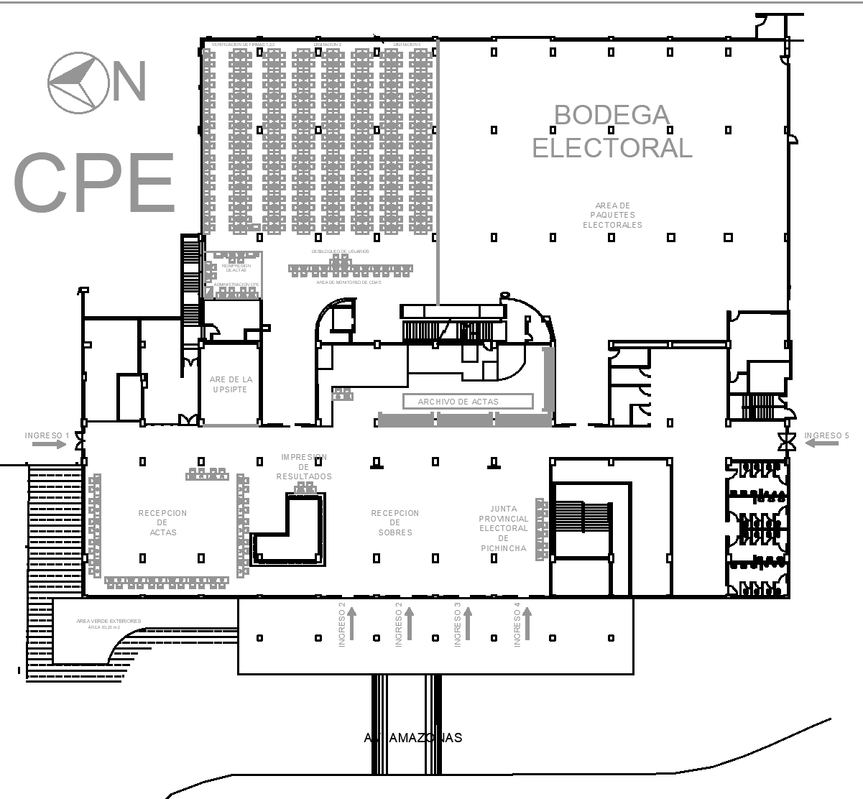

Ilustración 1: Implantación del Centro de Procesamiento Electoral de la provincia de Pichincha

SEGUNDO SIMULACRO: 26 DE ENERO DE 2025

Recintos Emblemáticos.

- La Delegación Provincial de Pichincha implementó como recinto emblemático a la Universidad Politécnica Salesiana, Campus El Girón, el mismo que se contó con la señalética electoral, lo que permitió la óptima visualización de cada componente.
- Se instaló la junta receptora del voto lo cual permitió demostrar el funcionamiento de cada una de las fases que se debe cumplir en el proceso electoral.
- Se instaló la Mesa de Atención Preferente para demostrar su funcionamiento.
- El simulacro se cumplió de acuerdo con lo establecido en la agenda, bajo la dirección de la señora presidenta Diana Atamaint.
- Se contó con la presencia de 40 miembros de la Policía Nacional y 20 miembros de las Fuerzas Armadas.
- Se contó con la asistencia de 8 delegados de las organizaciones políticas y 15 observadores electorales.

Recintos Centros de Digitalización de Actas (CDA)

- En la provincia de Pichincha, para la ejecución del Segundo Simulacro se habilitaron 296 recintos considerados como Centros de Digitalización de Actas (CDA), los cuales fueron utilizados conforme a la planificación establecida para verificar la operatividad técnica y funcional de estos puntos dentro del proceso electoral.
- Se realizaron 296 test de conexión, sin que se registraran novedades, lo que permitió constatar el adecuado funcionamiento de la conectividad y de los recursos tecnológicos implementados en los Centros de Digitalización de Actas.
- Para el desarrollo de esta actividad participaron 296 operadores de escáner que fueron contratados y capacitados para cumplir con esa actividad en los respectivos recintos electorales habilitados como Centros de Digitalización de Actas (CDA).
- Los resultados obtenidos en el Segundo Simulacro permitieron fortalecer la preparación operativa de la Delegación Provincial Electoral de Pichincha, validar la capacidad de respuesta de la infraestructura tecnológica desplegada y contribuir al adecuado desarrollo de la Primera Vuelta de las Elecciones Generales 2025.

Recintos no Considerados Centros de Digitación de Actas (NO CDA)

- Se habilitaron 20 recintos NO CDA´s
- Se contó con 20 funcionarios electorales a los recintos NO CDA’s, quienes cumplieron el rol de Coordinadores de Mesa.
- Se contó con la participación de 20 miembros de la Policía Nacional distribuidos en los recintos NO CDA habilitados, quienes movilizaron las actas de escrutinio al CDA más cercano o a su vez al Centro de Procesamiento Electoral..

Centros de Procesamiento Electoral (CPE)

- La Delegación Provincial Electoral de Pichincha, implementó el Centro de Procesamiento Electoral (CPE) para la ejecución del Segundo Simulacro, el cual se encontraba correctamente distribuido y señalizado, permitiendo la identificación de cada uno de sus componentes operativos, técnicos y funcionales.
- Se dio cumplimiento al inicio del simulacro, a las pruebas de conexión y a la generación de los reportes de enceramiento, de conformidad con la agenda establecida, verificándose la operatividad de los procedimientos previstos dentro del Sistema Informático de Escrutinios y Resultados (SIER).
- No se reportaron inconvenientes relacionados con el suministro de energía eléctrica en el Centro de Procesamiento Electoral, lo que permitió el normal desarrollo de las actividades programadas.
- Para el desarrollo del simulacro se contó con la participación del personal electoral previamente capacitado para el cumplimiento de los diferentes roles operativos y técnicos dentro del Sistema Informático de Escrutinios y Resultados (SIER).
- La Junta Provincial Electoral de Pichincha desarrolló el protocolo parlamentario correspondiente a la sesión permanente de escrutinio, solicitó el reporte de enceramiento y ejecutó el módulo de validación de actas, entre otros procedimientos establecidos para esta fase del proceso electoral.
- De igual manera, se contó con la participación de las entidades de apoyo y de los actores del proceso electoral convocados para el desarrollo del simulacro, conforme a la coordinación institucional efectuada en la provincia.
- El desarrollo del simulacro permitió verificar el funcionamiento de los módulos habilitados en el SIER, así como efectuar el seguimiento al procesamiento de actas de escrutinio dentro del ámbito provincial, conforme a los procedimientos establecidos para la administración y control del sistema.
- Al finalizar el simulacro, se evidenció un avance en el procesamiento de actas de las diferentes dignidades, lo que permitió evaluar la capacidad de respuesta operativa del sistema, identificar aspectos de mejora y fortalecer la preparación institucional de la Delegación Provincial Electoral de Pichincha para la Primera Vuelta de las Elecciones Generales 2025.

Día de la Elección
SUFRAGIO PERSONAS PRIVADAS DE LA LIBERTAD (PPL)

Conforme a lo establecido en el Calendario Electoral, el jueves 06 de febrero de 2025, se llevó a adelante las elecciones de las personas privadas de la libertad sin sentencia condenatoria ejecutoriada, en los Centros de Rehabilitación Social de la provincia de Pichincha, en los cuales sufragaron 136 electores, de acuerdo con el siguiente detalle:

Tabla No. 13: Detalle Primera Vuelta Sufragio de PPL
PROVINCIA | ELECTORES | SUFRAGANTES | % PARTICIPACIÓN
Pichincha | 543 | 136 | 25,05%
TOTAL | 543 | 136 | 25,05%
Fuente: Dirección Técnica Provincial de Procesos Electorales

SUFRAGIO VOTO EN CASA
Según los establecido en el calendario electoral, el viernes 07 de febrero de 2025, se llevó a cabo las elecciones para los beneficiarios de voto en casa, a nivel nacional, habiendo contado con la participación de 36 beneficiarios, de acuerdo con el siguiente detalle:

Tabla No.14: Detalle Primera Vuelta Sufragio de Voto en Casa
PROVINCIA | ELECTORES | SUFRAGANTES | % PARTICIPACIÓN
Pichincha | 47 | 36 | 76,60%
TOTAL | 47 | 36 | 76,60%
Fuente: Dirección Técnica Provincial de Procesos Electorales

SUFRAGIO GENERAL

El domingo 09 de febrero de 2025, se llevó adelante el día del sufragio, donde los ciudadanos empadronados en la provincia de Pichincha acudieron a los 464 recintos electorales a ejercer su derecho al voto. La instalación de las juntas receptoras del voto se desarrolló con normalidad, dándose cumplimiento a las 4 fases del proceso electoral:

- De 6h30 a 7h00 instalación de las juntas receptoras del voto
- De 7h00 a 17h00 fase de votación, sin registrase novedades
- De 17h00 a 19H00 fase de escrutinio
- 19h00 en adelante, embalaje y envío de material electoral a cargo de Fuerzas Armadas.
Las actas receptadas en el Centro de Procesamiento Electoral de la Delegación Provincial Electoral de Pichincha, fueron procesadas de acuerdo al siguiente detalle:

Ilustración No. 2: Estado de Procesamiento
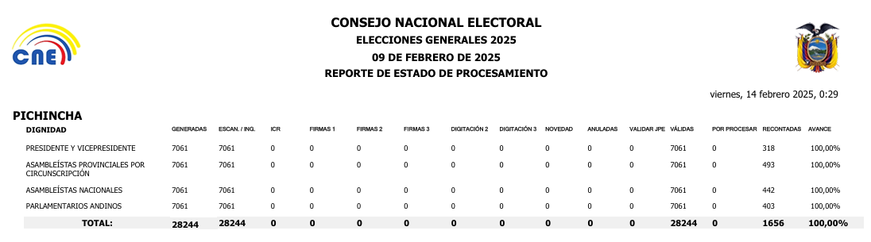
Fuente: Dirección Nacional de Procesos Electorales

Resultados de participación en la provincia de Pichincha:

Tabla No. 14: Resumen de Sufragantes y Ausentismo- Elecciones Generales 2025
DIGNIDAD | ELECTORES + PPL | % SUFRAGANTES | % AUSENTISMO
Binomio Presidencial | 2.008.373 | 84,1% | 15,9%
Asambleístas Nacionales | 2.008.258 | 84,09% | 15,91%
Parlamentarios Andino | 2.008.404 | 84,1% | 15,9%
Fuente: Dirección Nacional de Procesos Electorales

Proclamación de resultados
Con Resolución No. PLE-CNE-1-24-2-2025, de 24 de febrero de 2025, el Pleno del Consejo Nacional Electoral, aprobó: “(…) Artículo Único.- Aprobar los resultados numéricos de la dignidad PRESIDENTA O PRESIDENTE DE LA REPÚBLICA Y VICEPRESIDENTA O VICEPRESIDENTE DE LA REPÚBLICA, de las “Elecciones Generales 2025”, los mismos que han sido ingresados al Sistema Oficial de Escrutinio aprobado por el Consejo Nacional Electoral y que se anexan a la presente resolución como documento habilitante (…)

Ilustración No. 3: Reporte de Resultados Preliminares P1
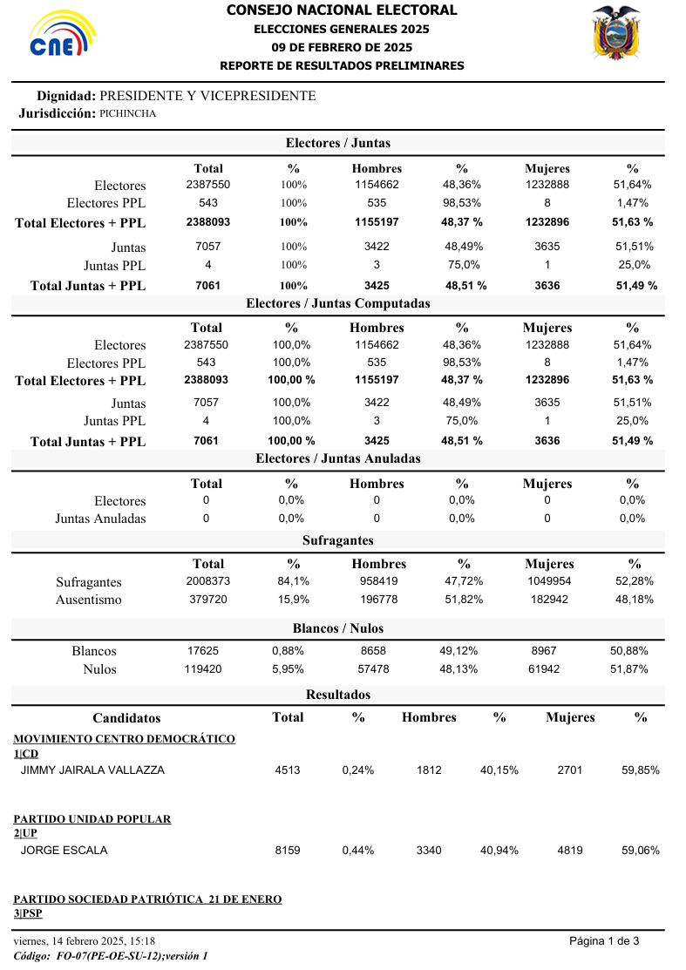

Fuente: Dirección Nacional de Procesos Electorales

Ilustración No. 3: Reporte de Resultados Preliminares P2

Ilustración No. 3: Reporte de Resultados Preliminares P2

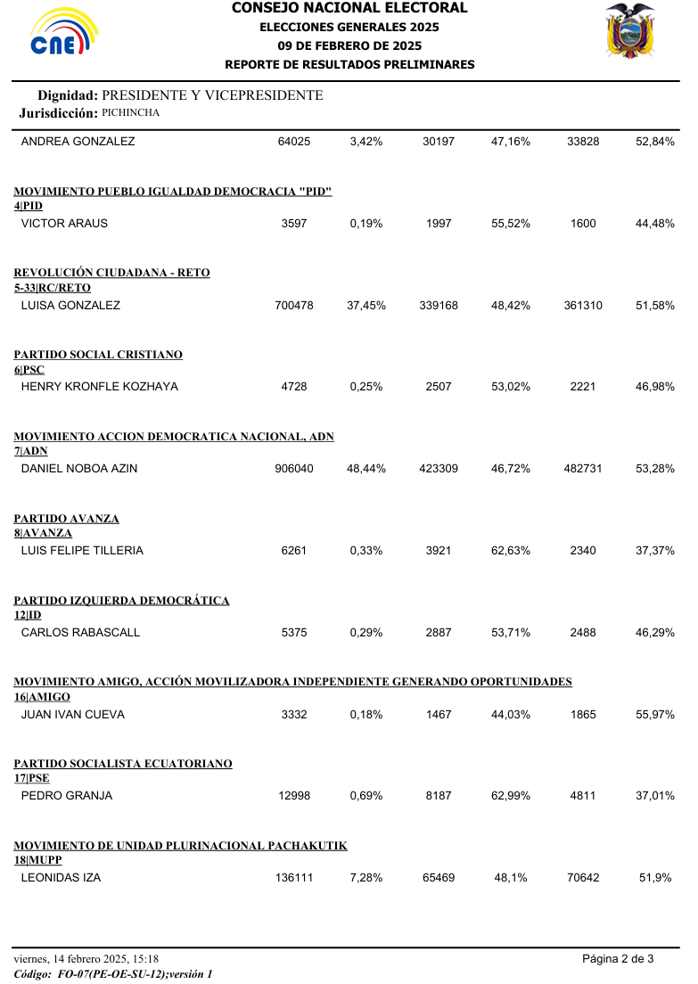

Fuente: Dirección Nacional de Procesos Electorales
Ilustración No. 4: Reporte de Resultados Preliminares P3

Ilustración No. 3: Reporte de Resultados Preliminares P3

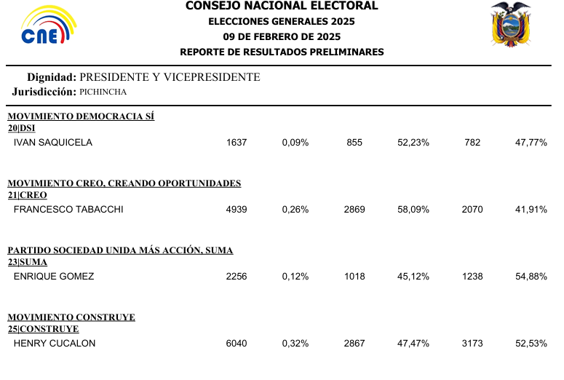

Fuente: Dirección Nacional de Procesos Electorales

Con Resolución No. PLE-CNE-2-24-2-2025, de 24 de febrero de 2025, el Pleno del Consejo Nacional Electoral, aprobó: “(…) Artículo Único.- Aprobar los resultados numéricos de la dignidad ASAMBLEÍSTA NACIONALES, de las “Elecciones Generales 2025”, los mismos que han sido ingresados al Sistema Oficial de Escrutinio aprobado por el Consejo Nacional Electoral y que se anexan a la presente resolución como documento habilitante (…)”.

Ilustración No. 45: Reporte de Resultados Preliminares Asambleístas Nacionales P1
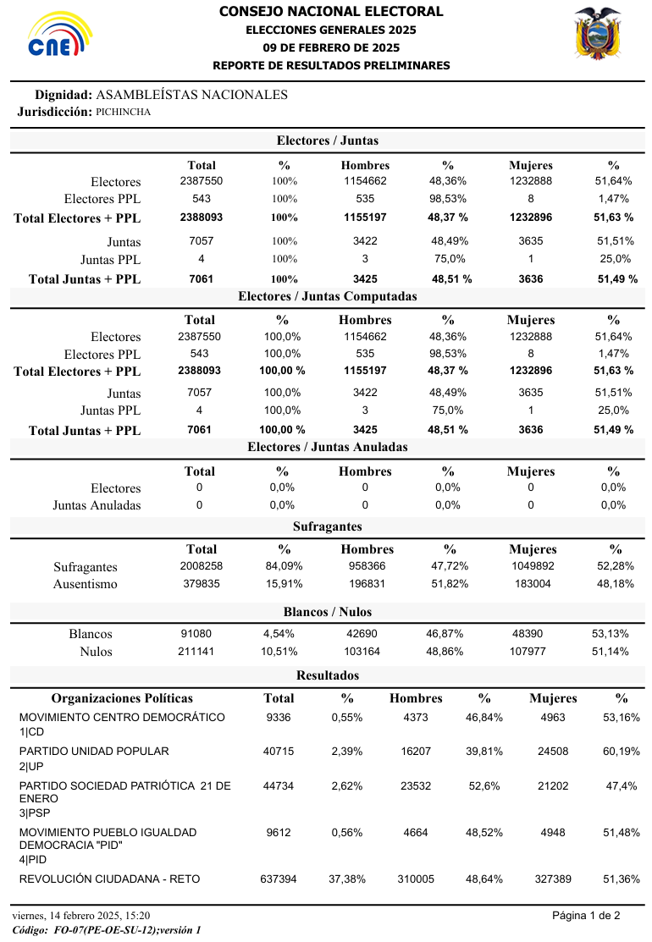

Ilustración No. 45: Reporte de Resultados Preliminares Asambleístas Nacionales
P2

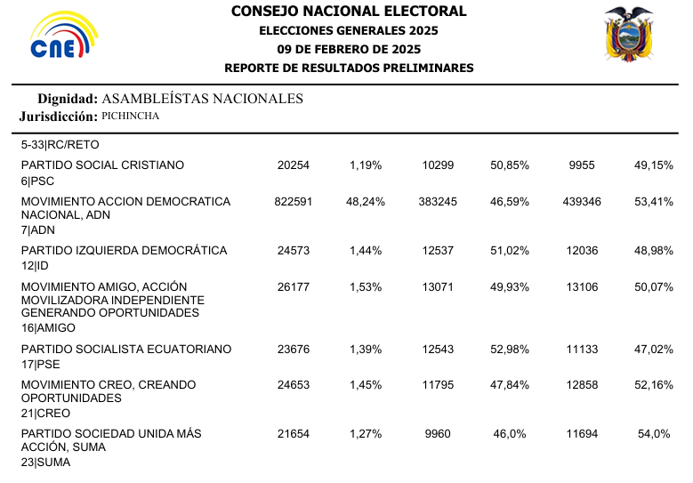

Fuente: Dirección Nacional de Procesos Electorales

Con Resolución No. PLE-CNE-3-24-2-2025, de 24 de febrero de 2025, el Pleno del Consejo Nacional Electoral, aprobó: “(…) Artículo Único. – Aprobar los resultados numéricos de la dignidad PARLAMENTARIOS ANDINO, de las “Elecciones Generales 2025”, los mismos que han sido ingresados al Sistema Oficial de Escrutinio aprobado por el Consejo Nacional Electoral y que se anexan a la presente resolución como documento habilitante (…)”.

Ilustración No. 5: Reporte de Resultados Preliminares Parlamentarios Andinos P1

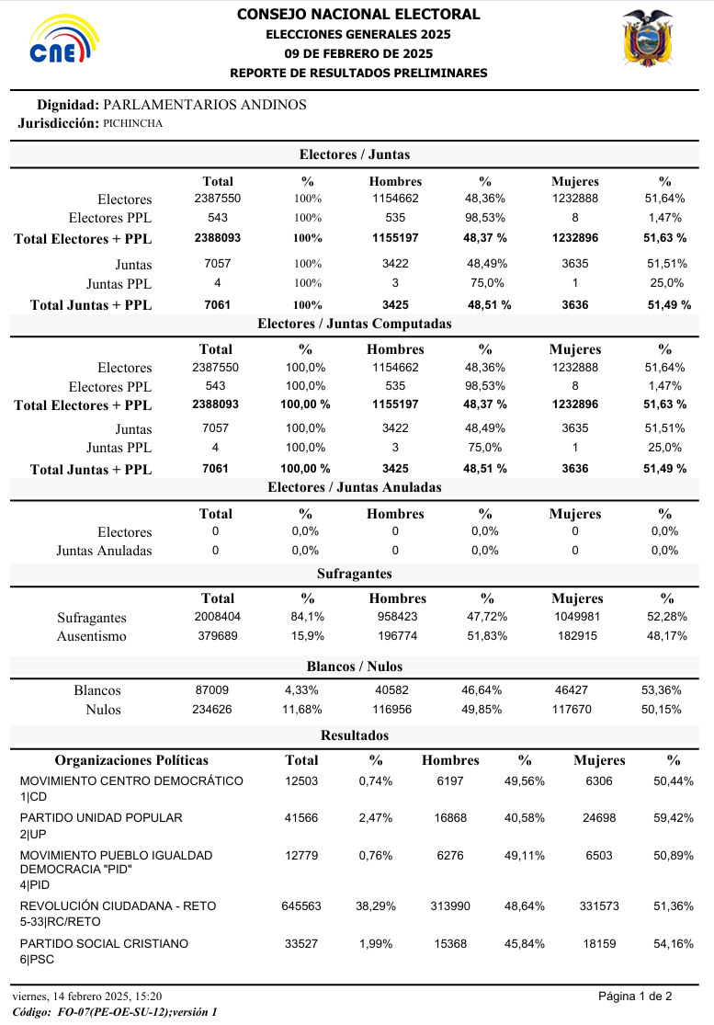

Ilustración No. 5: Reporte de Resultados Preliminares Parlamentarios Andinos P2

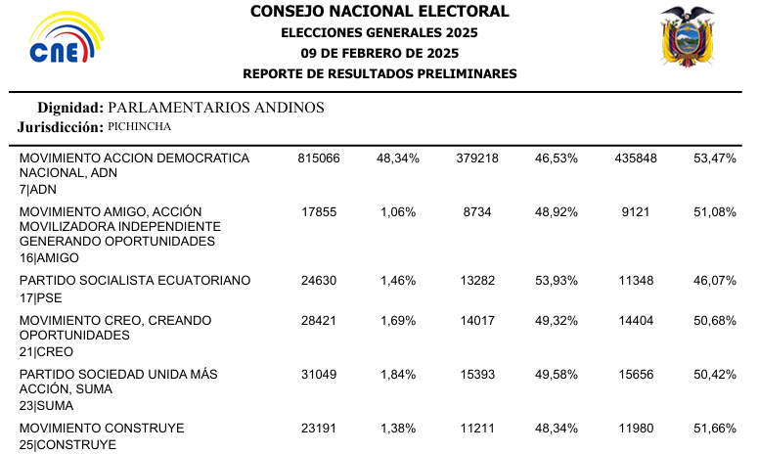

Fuente: Dirección Nacional de Procesos Electorales

Con Resolución No. PLE-CNE-2-12-3-2025, el Pleno del Consejo Nacional Electoral, el 12 de marzo de 2025, proclamó: los resultados de la dignidad de Presidente y Vicepresidente de la República del Ecuador. (Primera Vuelta): “(...) Artículo 1.- Proclamar los resultados definitivos de las “Elecciones Generales 2025”, realizadas el domingo 09 de febrero de 2025, de la dignidad de PRESIDENTA O PRESIDENTE DE LA REPÚBLICA Y VICEPRESIDENTA O VICEPRESIDENTE DE LA REPÚBLICA (...)”.

Mediante Resolución No. PLE-CNE-3-7-4-2025-Parlamentarios-Andinos, el Pleno del Consejo Nacional Electoral, el 7 de abril de 2025, proclamó: “(...) Artículo 1.- Proclamar los resultados definitivos y adjudicar escaños de la dignidad de PARLAMENTARIOS ANDINOS, de las “Elecciones Generales 2025”, realizadas el día domingo 9 de febrero de 2025 (...)”.

Con Resolución No. PLE-CNE-2-7-4-2025, de 7 de abril de 2025, el Pleno del Consejo Nacional Electoral proclamó: “(...) Artículo 1.- Proclamar los resultados definitivos y adjudicar escaños de la dignidad de ASAMBLEÍSTAS NACIONALES de las “Elecciones Generales 2025”, realizadas el domingo 09 de febrero de 2025, (...)”

Mediante Resolución No. CNE-JPEP-015-27-02-2025, el Pleno de la Junta Provincial Electoral de la Provinica de Pichincha, el 27 de febrero de 2025, proclamó: “(...) Artículo Único. - Proclamar los resultados definitivos y adjudicar escaños de la dignidad de ASAMBLEÍSTAS PROVINCIALES DE LA PROVINCIA DE PICHINCHA DE LA CIRCUNSCRIPCIÓN 1: CENTRO NORTE del proceso electoral “Elecciones Generales 2025” (...)”.

Mediante Resolución No. CNE-JPEP-016-27-02-2025, el Pleno de la Junta Provincial Electoral de la Provinica de Pichincha, el 27 de febrero de 2025, proclamó: “(...) Artículo Único. - Proclamar los resultados definitivos y adjudicar escaños de la dignidad de ASAMBLEÍSTAS PROVINCIALES DE LA PROVINCIA DE PICHINCHA DE LA CIRCUNSCRIPCIÓN 2: CENTRO SUR del proceso electoral “Elecciones Generales 2025” (...)”.

Mediante Resolución No. CNE-JPEP-017-27-02-2025, el Pleno de la Junta Provincial Electoral de la Provinica de Pichincha, el 27 de febrero de 2025, proclamó: “(...) Artículo Único. - Proclamar los resultados definitivos y adjudicar escaños de la dignidad de ASAMBLEÍSTAS PROVINCIALES DE LA PROVINCIA DE PICHINCHA DE LA CIRCUNSCRIPCIÓN 3: PARROQUIAS RURALES del proceso electoral “Elecciones Generales 2025” (...)”.

Mediante Resolución No. CNE-JPEP-018-02-04-2025, el Pleno de la Junta Provincial Electoral de la Provinica de Pichincha, el 27 de febrero de 2025, proclamó: “(...) Artículo Único. - Proclamar los resultados definitivos y adjudicar escaños de la dignidad de ASAMBLEÍSTAS PROVINCIALES DE LA PROVINCIA DE PICHINCHA DE LA CIRCUNSCRIPCIÓN 4: RESTO DE PICHINCHA del proceso electoral “Elecciones Generales 2025”(...)”.

Asignación de Escaños
Una vez en firme la proclamación de resultados numéricos, se procedió conforme a la ley, a la asignación de escaños, contando para ello con las certificaciones de la Secretaría del Consejo Nacional Electoral y del Tribunal Contencioso Electoral, según lo establece artículo 164 de la Ley Orgánica Electoral y de Organizaciones Políticas de la República del Ecuador, Código de la Democracia, que señala: “Para la adjudicación de escaños se procederá de la siguiente manera: a) La votación total de cada lista se determinará por los votos obtenidos por votación de lista; b) La votación total de cada lista se dividirá para la serie de números 1, 3, 5, 7, y así sucesivamente en la proporción aritmética de la serie, hasta obtener tantos cocientes como número de escaños a asignarse ; c) Los cocientes obtenidos se ordenan de mayor a menor y, de acuerdo a los más altos cocientes, se asignarán a cada lista los escaños que les correspondan; y, d) La asignación de los escaños de la lista corresponderá a los candidatos en estricto orden de posición en la lista”.
Los escaños asignados para asambleístas se resumen en las siguientes tablas:

Tabla No. 15: Asignación de Escaños Provincial por Movimiento Político
ASAMBLEÍSTAS PROVINCIA DE PICHINCHA
PROVINCIA | ORGANIZACIÓN POLÍTICA | ESCAÑOS
Pichincha | Movimiento Acción Democrática Nacional, ADN | 10
Pichincha | Movimiento De Unidad Plurinacional Pachakutik | 1
Pichincha | Movimiento Político Revolución Ciudadana | 8
TOTAL |  | 19
Fuente: Dirección Nacional de Procesos Electorales

Tabla No. 16: Asignación de Escaños de Asambleístas Provinciales por Circunscripción DMQ.
ASAMBLEÍSTAS NACIONALES
ÁMBITO | ORGANIZACIÓN POLÍTICA | ESCAÑOS
Circunscripción 1 | Movimiento Acción Democrática Nacional, ADN | 3
Circunscripción 1 | Revolución Ciudadana – RETO | 2
Circunscripción 2 | Movimiento Acción Democrática Nacional, ADN | 3
Circunscripción 2 | Revolución Ciudadana – RETO | 2
Circunscripción 3 | Movimiento Acción Democrática Nacional, ADN | 3
Circunscripción 3 | Revolución Ciudadana – RETO | 2
Resto de Pichincha | Movimiento Acción Democrática Nacional, ADN | 1
Resto de Pichincha | Movimiento De Unidad Plurinacional Pachakutik | 1
Resto de Pichincha | Movimiento Político Revolución Ciudadana | 2
TOTAL |  | 19
Fuente: Dirección Nacional de Procesos Electorales

Tabla No. 17: Asignación Escaños Parlamentarios Andino por Movimiento Político
PARLAMENTARIOS ANDINO
ÁMBITO | ORGANIZACIÓN POLÍTICA | ESCAÑOS
2NACIONAL | Movimiento Acción Democrática Nacional, ADN | 3
2NACIONAL | Revolución Ciudadana – RETO | 2
TOTAL |  | 5
Fuente: Dirección Nacional de Procesos Electorales

Tabla No. 18: Binomio Presidencial
CANDIDATO | VOTOS
Daniel Noboa Azín | 906.040
Luisa González | 700.478
Fuente: Dirección Nacional de Procesos Electorales

Gráfico No. 1: Ganadores de Binomio Presidencial
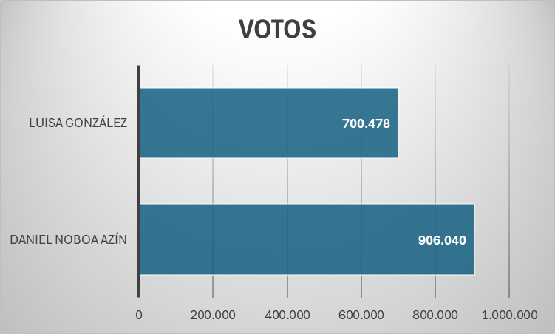

Fuente: Dirección Nacional de Procesos Electorales

Mesa Provincial de Seguridad Electoral

Durante la primera vuelta del proceso electoral “Elecciones Generales 2025”, en la Delegación Provincial Electoral de Pichincha se instaló la Mesa Provincial de Seguridad Electoral, que contó con la participación de 23 representantes de diferentes instituciones públicas, destacando las de seguridad y gestión de riesgos, la misma que debía coordinar sus actividades con la mesa nacional de Seguridad Electoral, para coordinar las acciones de monitoreo de alertas, seguimiento y respuesta de eventos adversos.

La Mesa de Seguridad Nacional elaboró en conjunto con la Secretaría Nacional de Gestión de Riesgos el Dashboard de Manejo de Eventos adversos a través del cual en tiempo real se monitoreaba el estado de los diferentes eventos adversos que se fueron suscitando durante la jornada electoral para la toma de decisiones.

Durante la jornada electoral previo a la apertura de los Recintos Electorales se realizó un monitoreo permanente hasta el repliegue del material electoral hacia el Centro de Procesamiento Electoral.

En la siguiente ilustración se muestra el Dashboard utilizado durante la primera vuelta del “Elecciones Generales 2025” con el detalle de los eventos adversos que se suscitaron durante la jornada electoral:

Ilustración No. 7: Dashboard de Eventos Adversos de la primera vuelta “Elecciones Generales 2025”
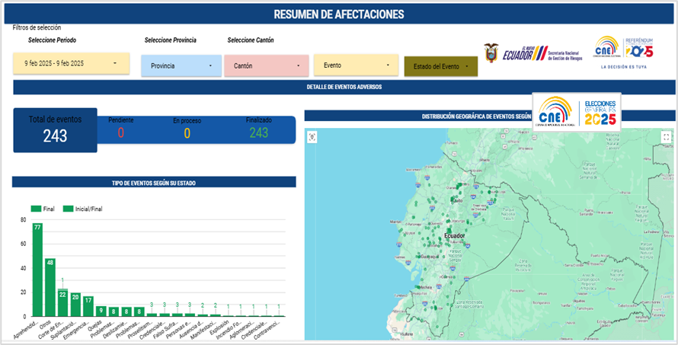
Fuente: Dirección Nacional de Seguridad y Manejo Integral de Riesgos

Observación electoral
La observación electoral constituye un componente esencial de los sistemas democráticos contemporáneos y se ha consolidado como un pilar fundamental dentro de la evolución electoral del Ecuador. Su contribución resulta decisiva para garantizar la transparencia de los procesos, fortalecer la confianza ciudadana y aportar a la credibilidad de los resultados, en pleno respeto a los principios que rigen la función electoral. En este contexto, la primera vuelta de las “Elecciones Generales 2025” contó con el acompañamiento permanente de 1.682 observadores electorales nacionales e internacionales. Estas misiones, organizaciones y expertos participaron de manera activa en los distintos hitos del proceso electoral señalados dentro del calendario electoral, monitorearon la implementación de las fases operativas y técnicas del proceso, y velaron por su integridad y transparencia en todas sus etapas.

Tabla No. 19: Total de observadores electorales acreditados para la primera vuelta
OBSERVADORES | No.
Nacionales | 1.174
Internacionales | 508
TOTAL | 1.682
Fuente: Dirección Nacional de Relaciones Internacionales, Cooperación y Observación Electoral

Observación electoral nacional

Mediante Resolución No. PLE-CNE-1-26-6-2024, de 26 de junio de 2024, el Pleno del Consejo Nacional Electoral convocó a las personas naturales y jurídicas de nacionalidad ecuatoriana domiciliadas en el Ecuador y a las personas naturales de nacionalidad extranjera que residan en el país de manera legal y continua por el lapso mínimo de 5 años, que tengan interés en participar de manera voluntaria, cívica y proactiva, para acreditarse como observadores electorales nacionales en el marco de las “Elecciones Generales 2025”.

La recepción de solicitudes se desarrolló en tres periodos, siendo el último de ellos del viernes 8 de noviembre al jueves 12 de diciembre de 2024. Concluida esta fase, se emitió el Informe Nro. CNE-DNRICOE-001-2025, de 10 de enero de 2025, en el cual se detalló la verificación del cumplimiento de requisitos y de la documentación habilitante presentada por los solicitantes correspondientes al tercer periodo.

En atención a las recomendaciones, mediante Resolución No. PLE-CNE-5-15-1-2025, de 15 de enero de 2025, el Pleno del Consejo Nacional Electoral acreditó a ciento veinte personas naturales nacionales; dos personas jurídicas nacionales; setenta delegados de dichas personas jurídicas; y una persona extranjera domiciliada en el Ecuador, quienes cumplieron con las formalidades y requisitos establecidos en el Reglamento de Observación Electoral y en la convocatoria correspondiente.

Sumado a los acreditados en los demás períodos de recepción de solicitudes, se alcanzó un total de trescientos un observadores electorales nacionales acreditados por solicitud.

Tabla No. 20: Total de observadores electorales nacionales acreditados por solicitud
OBSERVADORES | No.
Personas Naturales | 226
Delegados de Personas Jurídicas | 70
Extranjeros en el Ecuador | 5
TOTAL | 301
Fuente: Dirección Nacional de Relaciones Internacionales, Cooperación y Observación Electoral

Mediante Resolución No. PLE-CNE-5-6-6-2024, de 6 de junio de 2024, el Pleno del Consejo Nacional Electoral extendió formal invitación a los Consejos Nacionales para la Igualdad, las Universidades legalmente acreditadas en el país, los ecuatorianos residentes en el exterior, y las personas naturales, jurídicas y organizaciones de la sociedad civil cuya participación permitiera cumplir los objetivos de la observación electoral o que cumplieran por lo menos dos de los criterios establecidos en el informe de recomendación, para que participen en calidad de observadores electorales nacionales en el marco de las “Elecciones Generales 2025”.

En cumplimiento de lo dispuesto por el Pleno, se remitió las invitaciones correspondientes, gestionó el proceso de acreditación y coordinó la participación de las siguientes instituciones, organizaciones y personas:

- Ecuatorianos que habitan en el exterior
- Universidad Técnica de Ambato
- Universidad Internacional del Ecuador
- Instituto de Altos Estudios Nacionales
- Ciclo Electoral & Democracia
- Facultad Latinoamericana de Ciencias Sociales
- Universidad San Francisco de Quito
- Corporación Participación Ciudadana
- Consejo Nacional para la Igualdad de Discapacidades
- Consejo Nacional para la Igualdad de Género
- Universidad Laica “Eloy Alfaro” de Manabí
- Consejo Nacional para la Igualdad Intergeneracional
- Fundación Haciendo Ecuador
- Personas naturales con experiencia en materia electoral

El Consejo Nacional Electoral realizó un seguimiento permanente a la gestión de estas invitaciones, mantuvo reuniones informativas con las entidades convocadas y coordinó los procesos de acreditación y participación de las instituciones interesadas, garantizando su inclusión, asistencia técnica y acompañamiento durante las distintas etapas del proceso electoral.

Tabla No. 21: Total de observadores electorales nacionales acreditados por invitación
OBSERVADORES | No.
Consejos Nacionales para la Igualdad | 526
Personas Jurídicas y Organizaciones de la Sociedad Civil | 42
Ecuatorianos que habitan en el exterior | 6
Delegados de Universidades acreditadas | 295
Personas Naturales | 4
TOTAL | 873
Fuente: Dirección Nacional de Relaciones Internacionales, Cooperación y Observación Electoral

Observación electoral internacional

Mediante Resolución No. PLE-CNE-5-6-6-2024, de 6 de junio de 2024, el Pleno del Consejo Nacional Electoral extendió formal invitación a la Unión Interamericana de Organismos Electorales (UNIORE); la Asociación Mundial de Organismos Electorales (A-WEB); la Organización de Estados Americanos (OEA); Transparencia Electoral; el Parlamento Andino; el Parlamento del MERCOSUR (PARLASUR); la Unión Europea (MOE/UE); la Asociación de Magistradas Electorales de las Américas (AMEA); el Honorable Cuerpo Diplomático acreditado en el Ecuador; y las personas naturales, jurídicas y organizaciones internacionales cuya participación permitiera cumplir los objetivos de la observación electoral o que cumplieran por lo menos dos de los criterios establecidos en el informe de recomendación, para que participen en calidad de observadores electorales internacionales en el marco de las “Elecciones Generales 2025”.

En cumplimiento de lo dispuesto por el Pleno, se remitió las invitaciones correspondientes, gestionó el proceso de acreditación y coordinó la participación de las siguientes instituciones, organizaciones y personas:

- Unión Interamericana de Organismos Electorales (UNIORE)
- Asociación Mundial de Organismos Electorales (A-WEB)
- Organización de Estados Americanos (OEA)
- Transparencia Electoral
- Parlamento del MERCOSUR (PARLASUR)
- Asociación de Magistradas Electorales de las Américas (AMEA)
- Unión Europea (MOE/UE)
- Parlamento Andino
- Otras misiones y grupos de observación electoral
- Expertos electorales
- Honorable cuerpo diplomático

El Consejo Nacional Electoral realizó el seguimiento permanente a la gestión de estas invitaciones, mantuvo reuniones informativas con las entidades convocadas y coordinó los procesos de acreditación y participación de las instituciones y expertos interesados, garantizando su inclusión y el acompañamiento técnico necesario a lo largo de las distintas etapas del proceso electoral.

Tabla No. 22: Total de observadores electorales internacionales acreditados
OBSERVADORES | No.
Personas naturales, misiones y grupos de observación electoral | 418
Misiones de observación electoral diplomática | 90
TOTAL | 508
Fuente: Dirección Nacional de Relaciones Internacionales, Cooperación y Observación Electoral

Entre las misiones de observación electoral internacional, se destaca particularmente la participación de dos de ellas por su alcance y relevancia institucional: la Organización de los Estados Americanos (OEA) y la Misión de Observación Electoral de la Unión Europea (MOE/UE). Ambas misiones fueron desplegadas en 23 de las 24 provincias del país y acompañaron los distintos hitos del calendario electoral, contribuyendo al fortalecimiento de la transparencia, la credibilidad y la integridad del proceso electoral.

Tabla No. 23: Número de observadores electorales internacionales de la OEA y la MOE/UE
OBSERVADORES | No.
Organización de los Estados Americanos (OEA) | 89
Misión de Observación Electoral de la Unión Europea (MOE/UE) | 113
Fuente: Dirección Nacional de Relaciones Internacionales, Cooperación y Observación Electoral

Segunda vuelta

Inicio del proceso electoral segunda vuelta
Mediante Resolución No. PLE-CNE- 3-19-3-2025, de 19 marzo de 2025, el Pleno del Consejo Nacional Electoral, resolvió lo siguiente: “(...) Artículo Único.- Aprobar la Actualización del Calendario Electoral – Segunda Vuelta “Elecciones Generales 2025”, conforme al siguiente detalle”.

Capacitación de miembros de las juntas receptoras de voto
El Consejo Nacional Electoral implementó un refuerzo virtual complementario a la capacitación presencial realizada en la primera vuelta que estuvo disponible en la plataforma institucional a través del enlace: https://capacitacionelectoral.cne.gob.ec

Impresión de papeletas y documentos electorales
Impresión de Papeletas Electorales:

Las papeletas electorales fueron impresas en papel bond de 90 gramos por m² y en los formatos A3, A4 y A5 según correspondió una vez que se contó con los binomios definitivos, además se incluyó los tres niveles de seguridad que son:

Primer nivel:

- Elementos de apreciación visual rápida (diseño de seguridad).

Segundo nivel:

- Elementos que se observan con el uso de accesorios (lente de aumento o mecanismos que estimulan su reacción).
- Tinta de seguridad invisible con reacción a la luz ultravioleta para la dignidad de Presidenta/e y Vicepresidenta/e primera vuelta y segunda vuelta.
- Micro textos y micro íconos anticopia anti-escáner.
- Estructuras de alta complejidad “screen” que permiten evidenciar elementos ocultos, una vez que se intenta fotocopiar o escanear los documentos impresos.

Tercer nivel:

- Seguridades de carácter forense, de estricto conocimiento del fabricante (IGM), y que pueden ser develados únicamente al realizar una inspección especializada para conocer si el documento tuvo intentos de FADS (Falsificación, Alteración, Duplicación y Sustitución); adicional se puede insertar elementos de seguridad que son de conocimiento de la institución requirente y son categorizados como de carácter RESERVADO.
Para este proceso, se imprimieron las papeletas electorales, conforme se detalla a continuación:

Tabla No. 25: Papeletas electorales impresas
DIGNIDAD | CANTIDAD | FORMATO
Presidenta/e y Vicepresidenta/e Segunda Vuelta Electoral | 13.742.221 | A5
Fuente: Dirección Nacional de Logística

Impresión de Documentos Electorales

La impresión de los documentos electorales para la segunda vuelta electoral se inició el 19 de febrero de 2025 y finalizó el 5 de abril de 2025 llegando al 100% del avance de producción, habiendo impreso una totalidad de 15.561.416 de documentos electorales, acorde al detalle siguiente:

Tabla No. 26: documentos electorales impresos segunda vuelta.
ORD | NOMBRE DE DOCUMENTOS | CANTIDAD IMPRESA
1 | Listado de Materiales | 41.777
2 | Padrón Electoral | 946.035
3 | Certificados de votación | 13.742.221
4 | Certificados de votación de Fuerzas Armadas y Policía Nacional en Servicio Activo | 20.654
5 | Certificados de presentación | 81.234
6 | Actas de Instalación (T1 y C1) | 83.258
7 | Actas de Instalación T1 - Simulacro | 41.293
8 | Actas de Instalación para conocimiento | 41.352
9 | Borrador de Escrutinio - A2 Offset | 0
10 | Borrador de Escrutinio - A3 Digital | 41.542
11 | Acta de Escrutinio Primera Vuelta (T1, T2, T3, T4 y P1) y Segunda Vuelta (T1 y P1) | 83.084
12 | Actas de Escrutinio (Simulacro) | 41.307
13 | Acta de Escrutinio para Conocimiento Público y Resumen de Resultados | 207.710
14 | Formulario de recibo del Presidente/a al Coordinador de Mesa | 41.291
15 | Credenciales para votar FFAA y Policía Nacional | 106.116
16 | Flujograma de material electoral | 41.542
17 | Talonario de certificados para simulacro | 1.000
TOTAL |  | 15.561.416
Fuente: Dirección Nacional de Logística

Impresión de Plantillas Braille

Las Plantillas Braille cumplieron con todos los parámetros establecidos en el contrato y términos de referencia, dando como resultado que el Consejo Nacional Electoral ha aceptado el servicio a entera satisfacción.

Se realizó el Control de Calidad de las Plantillas Braille, durante la impresión, relieve de escritura Braille, empaquetado, etiquetado y despacho a las Direcciones Provinciales Electorales.

Se imprimió un total de 38.080 Plantillas Braille en Primera Vuelta y 9.522 Plantillas Braille en Segunda Vuelta, para las “Elecciones Generales 2025”; por lo que se procedió a suplir en cantidades mayores y menores, mismo que no superan el valor total del contrato.

Prueba Técnica
En el marco de la Segunda Vuelta de las Elecciones Generales 2025, la Delegación Provincial Electoral de Pichincha ejecutó la Prueba Técnica el 03 de abril de 2025, en los Centros de Digitalización de Actas (CDA) habilitados en la provincia, conforme a los procedimientos definidos y de acuerdo con la agenda establecida para esta actividad.

Para el desarrollo de la prueba técnica, en la provincia de Pichincha se utilizaron 170 Centros de Digitalización de Actas (CDA), en los cuales se verificó la operatividad de los recursos técnicos y tecnológicos previstos para el proceso electoral. Asimismo, se realizaron 163 test de conexión, identificándose novedades en 7 recintos electorales relacionadas con problemas de fibra óptica, las cuales fueron revisadas por la Corporación Nacional de Telecomunicaciones (CNT) para su atención correspondiente.

La ejecución de esta actividad permitió comprobar el funcionamiento de los equipos, la conectividad y los procedimientos operativos implementados en los CDA, fortaleciendo la preparación técnica y operativa de la Delegación Provincial Electoral de Pichincha para el adecuado desarrollo de la jornada correspondiente a la Segunda Vuelta Electoral.

Simulacro Nacional
Durante el simulacro electoral de la segunda vuelta de las “Elecciones Generales 2025” se instaló la Mesa Provincial de Seguridad Electoral en la cual de manera conjunta con las diferentes instituciones de seguridad y gestión de riesgos, se realizó a nivel provincial el monitoreo en tiempo real de la jornada del simulacro electoral y la ejecución del evento adverso planificado.

Conforme lo establecido en la agenda para el simulacro se desarrollaron las siguientes actividades:

Recinto Emblemático:

- La Delegación Provincial de Pichincha implementó como recinto emblemático a la Universidad Politécnica Salesiana, Campus El Girón, el mismo que se contó con la señalética electoral, lo que permitió la óptima visualización de cada componente.
- Se instaló la junta receptora del voto lo cual permitió demostrar el funcionamiento de cada una de las fases que se debe cumplir en el proceso electoral.
- Se instaló la Mesa de Atención Preferente para demostrar su funcionamiento.
- El simulacro se cumplió de acuerdo con lo establecido en la agenda, bajo la dirección de la señora presidenta Diana Atamaint.
- Se contó con la participación de 20 miembros de la Policía Nacional y 20 miembros de las Fuerzas Armadas.
- Se contó con la asistencia de 10 delegados de las organizaciones políticas y 22 observadores electorales.
- En el recinto emblemático se practicó la ejecución de un evento adverso.

Recintos Centros de Digitalización de Actas (CDA)

- La Delegación Provincial Electoral de Pichincha en el marco de la Segunda Vuelta de las Elecciones Generales 2025, habilitó 296 recintos electorales considerados como Centros de Digitalización de Actas (CDA), ubicando 346 kits electorales para la ejecución de las actividades previstas conforme a la agenda del simulacro.
- Durante esta jornada se realizaron 343 test de conexión, los cuales se ejecutaron de manera operativa y conforme a la planificación establecida, permitiendo verificar la funcionalidad de la conectividad y de los recursos tecnológicos habilitados en los recintos CDA.
- Para el desarrollo de esta actividad se contó con la participación de 346 servidores electorales, personal operativo designado y capacitado para cumplir las funciones de digitalización y escaneo en los respectivos Centros de Digitalización de Actas, conforme a la organización dispuesta para la provincia.
- Los resultados obtenidos permitieron validar la operatividad de los recintos CDA, fortalecer la preparación técnica y logística de la Delegación Provincial Electoral de Pichincha y contribuir al adecuado desarrollo de la Segunda Vuelta Electoral.

Recintos no considerados como Centros de Digitalización de Actas (NO CDA)

- La Delegación Provincial Electoral de Pichincha, habilitó 20 recintos NO CDA.
- Se contó con la participación de 20 servidores electorales que cumplieron el rol de Coordinadores de Mesa en los recintos NO CDA’s habilitados.
- Se contó con la participación de 20 miembros de la Policía Nacional distribuidos en los recintos NO CDA habilitados, quienes fueron los responsables de movilizar las actas de escrutinio del simulacro a los recintos electorales cercanos en los cuales existía un Centro de Digitalización de Actas (CDA) o al Centro de Procesamiento Electoral (CPE) de acuerdo a la organización establecida.

Centros de Procesamiento Electoral (CPE)

- En la provincia de Pichincha se implementó el Centro de Procesamiento Electoral (CPE) para la ejecución del simulacro correspondiente a la Segunda Vuelta de las Elecciones Generales 2025, el cual se encontró debidamente identificado y señalizado, permitiendo la ubicación y reconocimiento de cada uno de sus componentes operativos, técnicos y funcionales.
- El inicio del simulacro, las pruebas de conexión y la generación de reportes se cumplieron de conformidad con la agenda establecida, permitiendo verificar la operatividad de los procedimientos previstos dentro del Sistema Informático de Escrutinios y Resultados (SIER) en el ámbito provincial.
- Durante la jornada no se reportaron inconvenientes relacionados con el suministro de energía eléctrica en el Centro de Procesamiento Electoral, lo que permitió el normal desarrollo de las actividades programadas.
- Para el desarrollo del simulacro se contó con la participación del personal previamente capacitado para el cumplimiento de los diferentes roles operativos y técnicos dentro del Sistema Informático de Escrutinios y Resultados (SIER).
- La Junta Provincial Electoral de Pichincha desarrollo el protocolo parlamentario correspondiente a la sesión permanente de escrutinio, de conformidad con los procedimientos institucionales establecidos para esta fase del proceso electoral.
- En el Centro de Procesamiento Electoral, el personal designado procedió con el recuento de votos de conformidad con el manual operativo de recuento, permitiendo verificar la correcta aplicación de los procedimientos definidos para esta actividad.
- Se probaron los módulos de reimpresión de actas de recuento, supervisión de actas y suspensión de actas, con la finalidad de validar su funcionamiento y capacidad de respuesta dentro del entorno operativo del CPE.
- Se contó con la participación de las entidades de apoyo y de los actores del proceso electoral convocados para el desarrollo del simulacro, conforme a la coordinación institucional efectuada en la provincia.
- El desarrollo del simulacro permitió verificar el funcionamiento de los módulos habilitados en el sistema informático SIER, así como efectuar el seguimiento al procesamiento de actas dentro del ámbito provincial, conforme a los procedimientos establecidos para la administración y control del sistema.

Durante el simulacro se realizó el control y supervisión del correcto funcionamiento de los kits técnicos asignados a los recintos considerados como Centros de Digitalización de Actas (CDA), para lo cual se ejecutaron las siguientes actividades:

- Test de conexión de Centros de Digitación de Actas (CDA).
- Enceramiento del Sistema Informático, de conformidad con los procedimientos establecidos.
- Escaneo de Actas en Centros de Digitación de Actas (CDA), con la finalidad de comprobar el funcionamiento de los kits técnicos.
- Procesamiento de Actas en el Centro de Procesamiento Electoral (CPE), permitiendo verificar la operatividad de los módulos habilitados para la gestión del escrutinio y resultados.

Día de la Elección
Sufragio de Personas Privadas de la Libertad sin Sentencia Condenatoria (PPL)

La Delegación Provincial Electoral de Pichincha conforme lo establecido en el Calendario Electoral llevó adelante el proceso electoral de la segunda vuelta para personas privadas de la libertad sin sentencia condenatoria ejecutoriada, el jueves 10 de abril de 2025, en los distintos centros de rehabilitación social de la provincia, donde sufragaron 128 Personas Privadas de la Libertad (PPL), de acuerdo con el siguiente detalle:

Tabla No. 27: Sufragio PPL Segunda Vuelta
PROVINCIA | ELECTORES | SUFRAGANTES | %PARTICIPACIÓN
Pichincha | 543 | 128 | 23,57%
TOTAL | 543 | 128 | 23,57%
Fuente: Dirección Técnica Provincial de Procesos Electoral
Sufragio Voto en Casa

El proceso electoral de Voto en Casa, se desarrolló el viernes 11 de abril de 2025, conforme lo establecido en el Calendario Electoral, con un total de 34 beneficiarios, de acuerdo al siguiente detalle:

Tabla No. 28: Sufragio Voto en casa Segunda Vuelta
PROVINCIA | ELECTORES | SUFRAGANTES | %PARTICIPACIÓN
Pichincha | 48 | 34 | 70,83%
TOTAL | 48 | 34 | 70,83%
Fuente: Dirección Nacional de Procesos Electorales

Sufragio General

El domingo 13 de abril de 2025, se llevó adelante la segunda vuelta de las Elecciones Generales 2025, los ciudadanos de la provincia de Pichincha, acudieron a los 464 recintos electorales de la provincia para ejercer su derecho al sufragio. Obteniendo los siguientes resultados de participación:

Tabla No. 29: Resumen de Sufragantes y Ausentismo- Elecciones Generales 2025, provincia de Pichincha
DIGNIDAD | ELECTORES + PPL | SUFRAGANTES | % SUFRAGANTES | AUSENTISMO | % AUSENTISMO
Binomio Presidencial | 2.388.093 | 2.035.639 | 85,25% | 352.104 | 14,75%
Fuente: Dirección Nacional de Procesos Electorales

Proclamación de resultados

Con Resolución No. PLE-CNE-1-10-5-2025, de 10 de mayo de 2025, el Pleno del Consejo Nacional Electoral, aprobó: “(…) Artículo 1.- Proclamar el resultado definitivo de la dignidad de Presidenta o Presidente de la República y Vicepresidenta o Vicepresidente de la República, de las “Elecciones Generales 2025” – Segunda Vuelta; y, consecuentemente, adjudicar la dignidad de PRESIDENTE y VICEPRESIDENTA de la República, electos en las “Elecciones Generales 2025” – Segunda Vuelta, al binomio presidencial conformado por: DANIEL ROY-GILCHRIST NOBOA AZÍN y MARÍA JOSÉ PINTO GONZÁLEZ ARTIGAS, auspiciados por el MOVIMIENTO ACCIÓN DEMOCRÁTICA NACIONAL – ADN, Lista 7, por haber obtenido una votación de 5’870.618 que representa el 55,63% de los votos válidos”, resultados de la provincia de Pichincha que se muestran a continuación.

Ilustración No. 8: Reporte de Resultados Finales Presidenta/e y Vicepresidenta/e

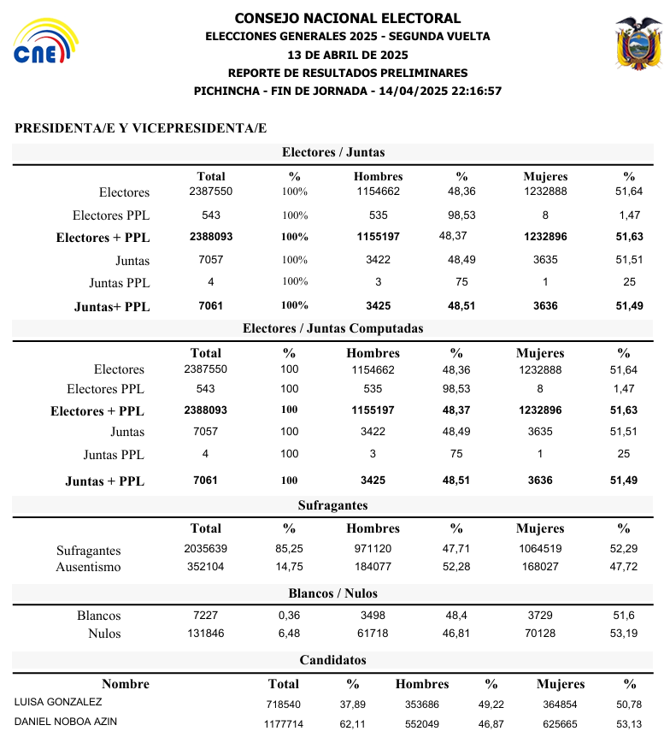

Fuente: Dirección Nacional de Procesos Electorales

Resultados Segunda Vuelta
Los resultados finales de la segunda vuelta de las Elecciones Generales 2025, se detallan a continuación:
Tabla No. 30: Binomio Presidencial
CANDIDATO | VOTOS
Daniel Noboa Azin | 1.177.714
Luisa González | 718.540
Fuente: Dirección Nacional de Procesos Electorales

Gráfico No. 2: Votación Segunda Vuelta
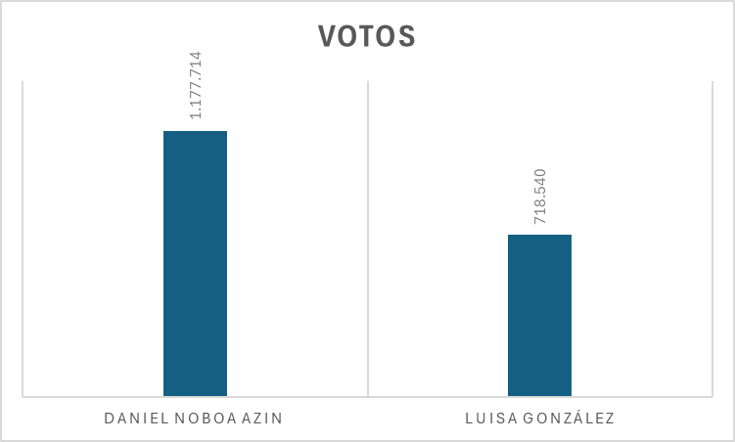

Fuente: Dirección Nacional de Procesos Electorales

Observación electoral
Para la segunda vuelta de las “Elecciones Generales 2025”, se mantuvo activa la participación de las y los observadores, garantizando la continuidad del acompañamiento sobre el desarrollo del proceso electoral.
Tabla No. 31: Total de observadores electorales acreditados para la segunda vuelta
OBSERVADORES | No.
Nacionales | 1.213
Internacionales | 476
TOTAL | 1.689
Fuente: Dirección Nacional de Relaciones Internacionales, Cooperación y Observación Electoral

En el ámbito de la observación electoral nacional, no se habilitaron nuevos periodos de recepción de solicitudes para acreditación, por lo que se conservaron las acreditaciones previamente otorgadas. Sin embargo, se continuó con el proceso de acreditación por invitación, lo que permitió ampliar el número de observadores nacionales.

Tabla No. 32: Total de observadores electorales- Pichincha
OBSERVADORES CPE PICHINCHA | No.
Observadores internacionales OEA | 2
Observadores Nacionales por Solicitud | 1
Observadores Nacionales USFQ | 2
Observadores Internacionales A Web | 4
Fuente: Dirección Nacional de Relaciones Internacionales, Cooperación y Observación Electoral

En la provincia de Pichincha se acreditaron nueve observadores, distribuidos entre diferentes organismos y grupos; la Organización de los Estados Americanos (OEA) aportó dos observadores especializados para supervisar el desarrollo del proceso electoral; asimismo, se contó con la presencia de un observador nacional, quien representó a entidades locales encargadas del seguimiento electoral; además, la misión de observación incluyó a dos representantes de la Universidad San Francisco de Quito (USFQ), que contribuyeron con la vigilancia y análisis del evento; por último, cuatro observadores pertenecientes a la organización A-Web completaron el equipo, aportando un soporte adicional fundamental para garantizar la transparencia y la correcta ejecución de las actividades para el proceso electoral Elecciones Generales 2025.

Tabla No. 33: Total de observadores electorales nacionales acreditados por invitación
OBSERVADORES | No.
Consejos Nacionales para la Igualdad | 548
Personas Jurídicas y Organizaciones de la Sociedad Civil | 42
Ecuatorianos que habitan en el exterior | 6
Delegados de Universidades acreditadas | 312
Personas Naturales | 4
TOTAL | 912
Fuente: Dirección Nacional de Relaciones Internacionales, Cooperación y Observación Electoral

En cuanto a la observación electoral internacional, se remitieron las invitaciones a las misiones, organismos y expertos correspondientes, conforme a los lineamientos establecidos.

Tabla No. 34: Total de observadores electorales internacionales acreditados
OBSERVADORES | No.
Personas naturales, misiones y grupos de observación electoral | 387
Misiones de observación electoral diplomática | 89
TOTAL | 476
Fuente: Dirección Nacional de Relaciones Internacionales, Cooperación y Observación Electoral

El Consejo Nacional Electoral a través de sus delegaciones provinciales mantuvo el seguimiento permanente de estos procesos, coordinó las gestiones administrativas necesarias y brindó el acompañamiento pertinente para garantizar la participación de las instituciones y personas acreditadas.

Al igual que en la primera vuelta, se destacó la participación de la Organización de los Estados Americanos (OEA) y la Misión de Observación Electoral de la Unión Europea (MOE/UE). Ambas misiones fueron desplegadas en 23 de las 24 provincias del país y acompañaron los distintos hitos del calendario electoral, contribuyendo al fortalecimiento de la transparencia, la credibilidad y la integridad del proceso electoral.

Tabla No. 35: Número de observadores electorales internacionales de la OEA y la MOE/UE
OBSERVADORES | No.
Organización de los Estados Americanos (OEA) | 84
Misión de Observación Electoral de la Unión Europea (MOE/UE) | 112
Fuente: Dirección Nacional de Relaciones Internacionales, Cooperación y Observación Electoral

Mesa Provincial de Seguridad Electoral

Durante la segunda vuelta del proceso electoral “Elecciones Generales 2025”, se instaló la Mesa Provincial de Seguridad Electoral con la participación de los representantes de las diferentes instituciones de seguridad y gestión de riesgos, y en coordinación con la Mesa Nacional de Seguridad Electoral.

Para coordinar las acciones de monitoreo de alertas, seguimiento y respuesta de eventos adversos el Consejo Nacional Electoral conjuntamente con la Secretaría Nacional de Gestión de Riesgos, implementaron el Dashboard de Manejo de Eventos adversos a través del cual en tiempo real se monitoreaba el estado de los diferentes eventos adversos en cada una de las provincias que se fueron suscitando durante la jornada electoral para la toma de decisiones.

Se realizó a nivel provincial el monitoreo de la jornada electoral previo a la apertura de los Recintos Electorales hasta el repliegue del material electoral hacia los Centros de Procesamiento Electoral.

En el siguiente gráfico se muestra el Dashboard utilizado durante la segunda vuelta de las “Elecciones Generales 2025” con el detalle de los eventos adversos que se suscitaron durante la jornada electoral.

Ilustración No. 9: Dashboard de Eventos Adversos de la segunda vuelta de las “Elecciones Generales 2025”
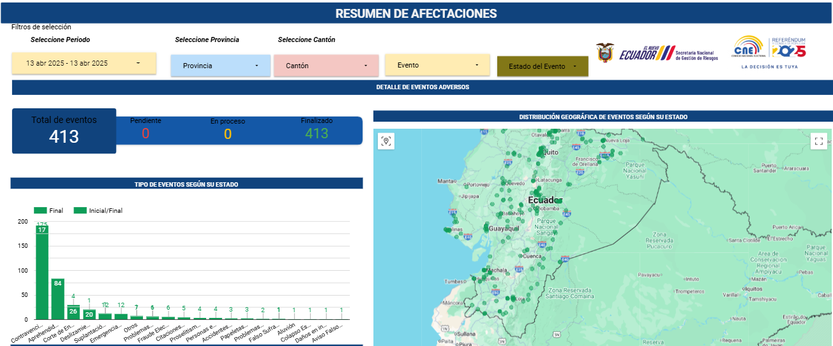

Fuente: Dirección Nacional de Seguridad y Manejo Integral de Riesgos

Presupuesto Operativo Electoral
Mediante Resolución No. PLE-CNE-1-5-4-2024-R, de 05 de abril de 2025, el Pleno del Consejo Nacional Electoral, resolvió: “(…) Artículo 1.- Aprobar el Plan Operativo, Matriz de Riesgos y Contingencias, Informe de Directrices, Matriz Presupuestaria, Instrucciones y Disposiciones de Tipo General para la Administración del Presupuesto Especial Asignado a las Elecciones Generales 2025; y, presupuesto por el valor de NOVENTA Y UN MILLONES SETECIENTOS SIETE MIL SEISCIENTOS SESENTA Y OCHO DÓLARES DE LOS ESTADOS UNIDOS DE AMÉRICA, CON SETENTA Y DOS CENTAVOS (USD 91.707.668,72), para las Elecciones Generales 2025 (…)”. De los cuales a la Delegación Provincial Electoral de Pichincha se le asignó 3.079.577,16 DÓLARES AMERICANOS, de los cuales se ejecutó un 91,12% conforme el siguiente detalle:

Tabla No. 36: Presupuesto Aprobado
GRUPO DE GASTO | TOTAL | % EJECUCIÓN
(51) Egresos en Personal | $ 543.613,02 | 100%
(53) Bienes y Servicios de Consumo | $ 2.520.349,75 | 92,45%
(57) Otros Egresos Corrientes | $ 5.634,58 | 73,53%
(84) Bienes de larga duración | $ 9.979,81 | 98,51%
TOTAL | $ 3.079.577,16 | 91,12%
Fuente: Unidad Provincial Financiera

Tabla No. 37: Ejecución Presupuestaria Exclusivamente Año 2025
GRUPO DE GASTO | VIGENTE | CERTIFICADO | DEVENGADO | SALDO DISPONIBLE | % EJECUCIÓN
(51) Egresos en Personal | $ 543.613,02 | $ 543.613,02 | $ 543.613,02 | 0,00 | 100,00%
(53) Bienes y Servicios de Consumo | $ 2.520.349,75 | $ 2.346.627,19 | $ 2.330.060,53 | 190.289,22 | 92,45%
(57) Otros Egresos Corrientes | $ 5.634,58 | $ 4.312,21 | $ 4.312,21 | 1.322,37 | 76,53%
(58) Transferencias o Donaciones Corrientes | $ 0 | $ 0 | $ 0 | 0,00 | 0%
(84) Bienes de larga duración | $ 9.979,81 | $ 9.831,06 | $ 9.831,06 | 148,75 | 98,51%
(99) Otros Pasivos | $ 155.487,07 | $ 143.275,79 | $143.182,49 | 12.304,58 | 92.09%
TOTAL GENERAL | $ 3.235.064,23 | $ 3.047.659,27 | $3.030.999,31 | 204.064,92 | 93,69%
Fuente: Unidad Provincial Financiera

Conforme el cuadro que antecede, el valor vigente del Plan Operativo Electoral correspondiente al año fiscal 2025, de la Delegación Provincial de Pichincha el presupuesto era de USD 3.235.064,23, de los cuales se devengaron USD 3.030.999,31, alcanzando una ejecución presupuestaria del 93,69%, lo que refleja una gestión financiera eficiente y acorde a la planificación institucional.

El rubro de Egresos en Personal alcanzó una ejecución del 100%, garantizando el cumplimiento oportuno de las obligaciones laborales.

En el rubro de Bienes y Servicios de Consumo, que concentra el mayor monto presupuestario, presentó una ejecución del 92,45%, evidenciando un uso eficiente de los recursos y generación de economías sin afectar la operatividad institucional.

El rubro Otros Egresos Corrientes registraron una ejecución del 76,53%, debido a gastos no requeridos durante el período fiscal.

El rubro Bienes de Larga Duración se alcanzó un 98,51% de ejecución, fortaleciendo la capacidad operativa institucional.

Finalmente, el rubro Otros Pasivos presentó una ejecución del 92,09%, asociada a obligaciones previstas que no se ejecutaron en su totalidad.

En conclusión, los resultados evidencian un manejo responsable, transparente y eficiente de los recursos públicos asignados.

REFERÉNDUM Y CONSULTA POPULAR 2025

Inicio del proceso electoral
El Pleno del Consejo Nacional Electoral, en ejercicio de sus atribuciones constitucionales y legales, adoptó una serie de resoluciones orientadas a la organización, planificación y ejecución del Referéndum y la Consulta Popular 2025, conforme a la normativa electoral vigente.
Mediante Resolución N.º PLE-CNE-1-20-9-2025, de 20 de septiembre de 2025, el Pleno resolvió aprobar, a partir de dicha fecha, el inicio del período electoral del Referéndum 2025, el cual integra de manera ordenada todas las actividades y operaciones correspondientes a las etapas preelectoral, electoral y postelectoral.
Posteriormente, mediante Resolución N.º PLE-CNE-1-21-9-2025, de 21 de septiembre de 2025, se aprobó el Calendario Electoral del Referéndum 2025, instrumento que establece los hitos y plazos para el desarrollo del proceso electoral. En la misma fecha, a través de la Resolución N.º PLE-CNE-2-21-9-2025, el Pleno aprobó el Plan Operativo Electoral, las directrices, el plan de contingencia, los instrumentos y disposiciones de carácter general para la administración del presupuesto especial asignado, así como el presupuesto del proceso de Referéndum 2025, por un monto de USD 59.783.375,08.
Mediante Resolución N.º PLE-CNE-4-21-9-2025, de 21 de septiembre de 2025, el Pleno del Consejo Nacional Electoral aprobó la Convocatoria al Referéndum 2025.
Con fecha 25 de septiembre de 2025, el Pleno emitió varias resoluciones relevantes. A través de la Resolución N.º PLE-CNE-1-25-9-2025, se aprobó el Informe de Directrices del “Referéndum y Consulta Popular 2025”, con el propósito de unificar los procesos electorales correspondientes. Mediante la Resolución N.º PLE-CNE-2-25-9-2025, se aprobó la modificación al Calendario Electoral.
En la misma fecha, mediante Resolución N.º PLE-CNE-3-25-9-2025-R, el Pleno resolvió aprobar y declarar, a partir del 25 de septiembre de 2025, el inicio del período electoral de la Consulta Popular 2025, conforme a lo dispuesto en la Disposición General Octava de la Ley Orgánica Electoral y de Organizaciones Políticas de la República del Ecuador, Código de la Democracia. Complementariamente, a través de la Resolución N.º PLE-CNE-4-25-9-2025, se aprobó la Convocatoria a la Consulta Popular 2025.
Finalmente, el 4 de octubre de 2025, el Pleno del Consejo Nacional Electoral emitió nuevas resoluciones para la actualización y fortalecimiento del proceso electoral. Mediante la Resolución N.º PLE-CNE-1-4-10-2025, se aprobó nuevamente el inicio del período electoral del Referéndum 2025, conforme a la normativa vigente. A través de la Resolución N.º PLE-CNE-2-4-10-2025, se aprobó la actualización de las directrices para el Referéndum y la Consulta Popular 2025; mediante la Resolución N.º PLE-CNE-3-4-10-2025, se aprobó la actualización del Calendario Electoral; y, finalmente, por medio de la Resolución N.º PLE-CNE-5-4-10-2025, se aprobó la Convocatoria al Referéndum 2025.

Aprobación y publicación del registro electoral
La actualización del registro electoral se realizó a nivel nacional y del exterior con la vista materializada de la base de cedulados, habilitada por la Dirección General de Registro Civil, Identificación y Cedulación, con corte al 22 de agosto de 2025, conforme al procesamiento efectuado en el Sistema de Automatización del Registro Electoral con las siguientes fechas de corte, de cada componente considerado para su actualización:

- Suspendidos y restituidos los derechos políticos: 22 de agosto de 2025
- Extranjeros: aprobados al 22 de agosto de 2025
- Cambios de Domicilio: 22 de agosto de 2025
- Vista Materializada: 29 de agosto de 2025

Este registro electoral fue actualizado y aprobado por el Pleno de Consejo Nacional Electoral, con Resolución No. PLE-CNE-1-27-8-2025, de 27 de agosto de 2025, para su publicación y presentación de reclamos administrativos con 13.963.607 electores a nivel nacional.

Una vez concluido el período de presentación de reclamos administrativos, el Pleno del Consejo Nacional Electoral con Resolución No. PLE-CNE-3-15-9-2025, de 15 de septiembre de 2025, aprobó cinco (5) reclamos administrativos que cumplieron con los requisitos y presentaron los documentos habilitantes; así también, dispuso la actualización del Registro Electoral con la información de reclamos administrativos aprobados en dos períodos descritos a continuación:

- En cumplimiento a la Resolución del Pleno del Consejo Nacional Electoral PLE-CNE-1-7-8-2025, se publicó el Registro Electoral en el Portal Web Institucional, a partir del 10 de agosto de 2025, presentándose un total de cuatro trámites, siendo un trámite aceptado y tres trámites rechazados.
- En cumplimiento a la Resolución del Pleno del Consejo Nacional Electoral PLE-CNE-1-27-8-2025, a partir del 29 de agosto de 2025 se publicó el Registro Electoral en el Portal Web Institucional, presentándose un total de cuatro trámites admitidos, siendo un trámite aceptado y tres trámites rechazados.

La siguiente tabla muestra los cambios realizados en el registro electoral con los reclamos administrativos aprobados que corresponden a la provincia de Pichincha:

Tabla No. 38: Actualización con reclamos administrativos
RESOLUCIÓN | PERÍODO | RECLAMOS QUE CONSTITUYEN MOVIMIENTOS INTERNOS | RECLAMOS QUE CONSTITUYEN INGRESOS AL REGISTRO ELECTORAL | TOTAL RECLAMOS ACEPTADOS
PLE-CNE-1-7-8-2025 | 10 de agosto de 2025  al  24 de agosto de 2025 | 0 | 0 | 0
PLE-CNE-1-27-8-2025 | 29 de agosto de 2025  al  12 de septiembre de 2025 | 0 | 1 | 1
TOTAL |  | 0 | 1 | 1
Fuente: Unidad Provincial de Registro Electoral - DTPPEP
El registro electoral fue actualizado con los reclamos administrativos aprobados mediante Resolución No. PLE-CNE-3-15-9-2025, de 15 de septiembre de 2025; y, las personas que cumplieron 16 años hasta el 16 de noviembre de 2025; obteniendo el siguiente resultado para el cierre del registro electoral para la provincia de Pichincha:

Tabla No. 39: Cierre del registro electoral
Registro electoral al 17 septiembre 2025 | 2.421.030
Registro electoral pasivo al 17 septiembre 2025 | 711
Fuente: Unidad Provincial de Registro Electoral - DTPPEP

La habilitación del Registro Electoral Pasivo al Registro Electoral para el Referéndum y Consulta Popular 2025 se realizó en el periodo comprendido desde el 12 de mayo de 2024 al 22 de agosto de 2025.

A continuación, se presenta el detalle numérico de la organización territorial del registro electoral para su cierre en la provincia de Pichincha:

Tabla No. 40: Organización Territorial provincia de Pichincha
PROVINCIAS | CANTONES | PARROQUIAS |  |  | ZONAS ELECTORALES
PROVINCIAS | CANTONES | URBANAS | RURALES | TOTAL | URBANAS | RURALES | TOTAL
1 | 8 | 43 | 53 | 96 | 198 | 102 | 300
Fuente: Unidad Provincial de Registro Electoral - DTPPEP

Tabla No. 41: Zonas de Voto en Casa provincia de Pichincha
ZONAS ELECTORALES VOTO EN CASA
URBANAS | RURALES | TOTAL
3 | 0 | 3
Fuente: Unidad Provincial de Registro Electoral - DTPPEP

Tabla No. 42 Electores provincia de Pichincha por sexo
PICHINCHA
2.421.030
Electores hombres | Electores mujeres
1.171.753 | 1.249.277
Fuente: Unidad Provincial de Registro Electoral - DTPPEP

Tabla No. 43: Electores por grupos etarios (calculados al día de las Elecciones)
VOTO FACULTATIVO | VOTO OBLIGATORIO | VOTO FACULTATIVO
De 16 a 18 años | 18 a 65 años | Mayores a 65 años
665.129 | 11.370.238 | 1.903.357
Fuente: Dirección Nacional de Registro Electoral

Tabla No. 44: Cambios de sexo a género
CAMBIOS DE SEXO A GÉNERO | REGISTRO ACTIVO
Hombre a femenino | 1.290
Mujeres a masculino | 329
TOTAL | 1.619
Fuente: Dirección Nacional de Registro Electoral

El Pleno del Consejo Nacional Electoral con Resolución No. PLE-CNE-1-18-9-2025, de 18 de septiembre de 2025 resolvió: “(..) Artículo 1.- APROBAR el “Informe Técnico de Cierre del Registro Electoral y Registro Electoral Pasivo”; y, el cierre del registro electoral con 13.938.724 electores y el registro electoral pasivo con 891.174 personas.
Artículo 2.- DISPONER a la Coordinación Nacional de Desarrollo de Productos y Servicios Informativos Electorales la publicación del Registro Electoral actualizado en el portal web oficial www.cne.gob.ec y otros medios que disponga la Institución para la consulta ciudadana (…)”.
El Consejo Nacional Electoral recibió solicitudes de entrega del registro electoral y registro electoral pasivo a las organizaciones políticas a nivel nacional, conforme el protocolo diseñado para el efecto.
A continuación, el detalle de las Organizaciones Políticas a las cuales se les efectuó la entrega del registro electoral y registro electoral pasivo:
Tabla No. 45: Total de Extranjeros en el registro electoral actualizado
No. | ORGANIZACIÓN POLÍTICA | REPRESENTANTE  LEGAL | ÁMBITO NACIONAL Y/O  PROVINCIAL
1 | Movimiento Político Revolución Ciudadana - Lista 5 | Representante Legal | Nacional
2 | Movimiento Acción Democrática Nacional ADN - Lista 7 | Representante Legal | Nacional
3 | Partido Unidad Popular, Lista 2 | Representante Legal | Nacional
Fuente: Dirección Nacional de Registro Electoral

Recintos Electorales
El Consejo Nacional Electoral, conforme sus atribuciones y competencias, coordinó el levantamiento del catastro de recintos electorales a nivel nacional con las delegaciones provinciales electorales.
Al cierre del Registro Electoral se procedió a la asignación de recintos electorales, identificando para ello el número de juntas receptoras del voto que funcionarán en cada uno de los recintos electorales, según su jurisdicción:
Tabla No. 46: Número de Recintos Electorales
PROVINCIA | TOTAL RECINTOS
Pichincha | 467
TOTAL | 467
Fuente: Dirección Nacional de Registro Electoral

Límite del Gasto Electoral
El cálculo del límite máximo del gasto electoral se realizó con base en la aplicación de lo establecido en los artículos 209 numeral 1 y 210 de la Ley Orgánica Electoral y de Organizaciones Políticas de la República del Ecuador, Código de la Democracia y artículo 37 del Reglamento para el ejercicio de la democracia directa a través de la iniciativa popular normativa, consultas populares, referéndum y revocatoria de mandato.
En tal virtud, el límite máximo del gasto electoral para los procesos de “Referéndum y Consulta Popular 2025”, se realizó de acuerdo con el siguiente detalle:

Tabla No. 47: Límite de Gasto Electoral
TOTAL ELECTORES | VALOR QUE FIJA EL NUMERAL 1 DEL ARTÍCULO 209 DEL CÓDIGO DE LA DEMOCRACIA (USD) | LÍMITE DE GASTO ELECTORAL (USD)
13.938.724 | $ 0,40 | $ 5.575.489,60
Fuente: Dirección Nacional de Fiscalización y Control del Gasto Electoral

Tabla No.48: Límite del gasto electoral por Opciones
LÍMITE DE GASTO ELECTORAL (USD) | OPCIÓN SI  (USD) | OPCIÓN NO (USD)
$ 5.575.489,60 | $ 2.787.744,80 | $ 2.787.744,80
Fuente: Dirección Nacional de Fiscalización y Control del Gasto Electoral

Por principio constitucional de equidad, el monto establecido para cada opción se dividió para el número de preguntas, concernientes a los decretos presidenciales No. 147 y No. 149 con los que se convocó a Referéndum.

Tabla No.49: Límite para cada pregunta de cada opción
DECRETOS | PREGUNTAS | OPCIÓN SÍ (USD) | OPCIÓN NO (USD)
Decreto No. 147, “Referéndum 2025” | Pregunta única | $ 1.393.872,40 | $ 1.393.872,40
Decreto No. 149, “Referéndum 2025” | Pregunta única | $ 1.393.872,40 | $ 1.393.872,40
Total |  | $ 2.787.744,80 | $ 2.787.744,80
Fuente: Dirección Nacional de Fiscalización y Control del Gasto Electoral

Tabla No. 50: Límite de Gasto Electoral
TOTAL ELECTORES | VALOR QUE FIJA EL NUMERAL 1 DEL ARTÍCULO 209 DEL CÓDIGO DE LA DEMOCRACIA | LÍMITE DE GASTO ELECTORAL (USD)
13.938.724 | $ 0,40 | $5.575.489,60
Fuente: Dirección Nacional de Fiscalización y Control del Gasto Electoral

Tabla No. 51: Límite por Opciones
LÍMITE DE GASTO ELECTORAL (USD) | ARTÍCULO 37 DEL REGLAMENTO PARA EL EJERCICIO DE LA DEMOCRACIA DIRECTA A TRAVÉS DE LA INICIATIVA POPULAR NORMATIVA, CONSULTAS POPULARES, REFERÉNDUM Y REVOCATORIA DE MANDATO.
LÍMITE DE GASTO ELECTORAL (USD) | OPCIÓN SI (USD) | OPCIÓN NO (USD)
$ 5.575.489,60 | $ 2.787.744,80 | $ 2.787.744,80
Fuente: Dirección Nacional de Fiscalización y Control del Gasto Electoral

Fondo de promoción electoral
Conforme lo dispone el artículo 115 de la Constitución de la República del Ecuador y el artículo 202 de la Ley Orgánica Electoral y de Organizaciones Políticas, Código de la Democracia, durante el período de campaña electoral, el Estado garantiza de forma equitativa e igualitaria la promoción que propicie el debate y la difusión de las propuestas programáticas de las candidaturas, a través del presupuesto del Consejo Nacional Electoral.
Además, el artículo 202 establece que el órgano administrativo electoral debe normar las metodologías y reglas para la promoción electoral; así como, el gasto de la campaña propagandística en prensa, radio, televisión, vallas publicitarias y medios digitales.
En este sentido, la ley ibidem, en su Disposición General Sexta, señala que las normas referentes a la campaña electoral, propaganda, límites de gasto, infracciones y sanciones se aplican a la elección de dignidades y al ejercicio de la democracia directa, en lo que fuere aplicable.
Bajo este contexto, el Pleno del Consejo Nacional Electoral resolvió aprobar las Convocatorias, referente al proceso electoral “Referéndum y Consulta Popular 2025”, de conformidad con el siguiente detalle:

Tabla No. 52: Resoluciones de convocatorias a proceso electoral aprobadas por el Pleno del Consejo Nacional Electoral en el marco del Referéndum y Consulta Popular 2025
No. | PROCESO ELECTORAL | RESOLUCIÓN DE CONVOCATORIA | FECHA
1 | Referéndum 2025  (preguntas casilleros A y B) | PLE-CNE-4-21-9-2025 | 21 de septiembre de 2025
2 | Consulta Popular 2025  (pregunta casillero D) | PLE-CNE-4-25-9-2025 | 25 de septiembre de 2025
3 | Consulta Popular para la creación del cantón Borbón en la provincia de Esmeraldas | PLE-CNE-6-25-9-2025 | 25 de septiembre de 2025
4 | Referéndum 2025  (pregunta casillero C) | PLE-CNE-5-4-10-2025 | 04 de octubre de 2025
Fuente: Dirección Nacional de Organizaciones Políticas

Es importante señalar que el Pleno del Consejo Nacional Electoral mediante Resolución No. PLE-CNE-1-25-9-2025, de 25 de septiembre de 2025, resolvió aprobar el Informe de Directrices del “Referéndum y Consulta Popular 2025”, para la unificación de los procesos electorales “Referéndum 2025”; “Consulta Popular 2025”; y, “Consulta Popular para la creación del cantón Borbón en la provincia de Esmeraldas”, documento que fue actualizado a través de la Resolución No. PLE-CNE-2-4-10-2025, de 04 de octubre de 2025.

En tal virtud, respecto de los procesos electorales indicados, el Consejo Nacional Electoral, en cumplimiento de los mandatos constitucionales y legales, determinó y asignó el fondo de promoción electoral, definido reglamentariamente como el monto exclusivo de financiamiento estatal con el que cuentan los sujetos políticos para la contratación de la publicidad electoral en prensa escrita, radio, televisión, vallas publicitarias y medios digitales. Para efectuar el cálculo de dicho monto, se observó el artículo 202 de la Ley Orgánica Electoral y de Organizaciones Políticas de la República del Ecuador, Código de la Democracia, que expresamente señala: “(…) El presupuesto asignado para la promoción electoral no podrá superar el quince por ciento (15%) del máximo de gasto electoral establecido para la correspondiente dignidad (…)”.

Asimismo, el segundo inciso del artículo 5 del Reglamento de Promoción Electoral establece que, para cada proceso electoral, al Pleno del Consejo Nacional Electoral le corresponde resolver acerca del porcentaje que se aplica para determinar el fondo de promoción electoral, sobre la base del porcentaje máximo dispuesto en la Ley, conforme se menciona en el párrafo anterior. En consecuencia, el Pleno del Consejo Nacional Electoral, aprobó los correspondientes porcentajes de cálculo, para la determinación del Fondo de Promoción Electoral para cada opción de los procesos electorales de democracia directa que fueron unificados, conforme al siguiente detalle:

Tabla No. 53: Porcentajes aprobados para el cálculo de la determinación del Fondo de Promoción Electoral del Referéndum y Consulta Popular 2025
PROCESO ELECTORAL | PREGUNTAS POR CASILLERO | No. DE RESOLUCIÓN | PORCENTAJE DEL LÍMITE MÁXIMO DE GASTO ELECTORAL
Referéndum 2025 | A y B | PLE-CNE-5-21-9-2025  21 de septiembre de 2025 | 7,5 %
Consulta Popular 2025 | D | PLE-CNE-2-3-10-2025  03 de octubre de 2025 | 3,75 %
Referéndum 2025 | C | PLE-CNE-1-10-10-2025  10 de octubre de 2025 | 3,75 %
Consulta Popular para la creación del cantón Borbón en la provincia de Esmeraldas | No aplica | PLE-CNE-1-10-10-2025  03 de octubre de 2025 | 15 %
Fuente: Dirección Nacional de Promoción Electoral

Posteriormente, el Pleno del Consejo Nacional Electoral determinó y asignó el Fondo de Promoción Electoral para cada proceso electoral unificado en referencia, de acuerdo a la información que a continuación se proporciona.
Referéndum 2025 preguntas casilleros A y B
Para el Referéndum 2025, el Pleno del Consejo Nacional Electoral, mediante Resolución No. PLE-CNE-1-31-10-2025, de 31 de octubre de 2025, autorizó el gasto correspondiente al fondo de promoción electoral para las preguntas casilleros A y B, por el valor de USD 418.161,60 (Cuatrocientos dieciocho mil ciento sesenta y un dólares de los Estados Unidos de América con 60/100 centavos) sin incluir IVA.
Respecto de la asignación del fondo de promoción electoral, se debe precisar que el Pleno del Consejo Nacional Electoral resolvió aprobar la calificación y registro de 10 (diez) organizaciones políticas y 3 (tres) organizaciones sociales para participar en la campaña electoral del “Referéndum 2025”. Por lo que, una vez que las resoluciones de calificación de las organizaciones políticas o sociales se encontraban en firme, el Pleno del Consejo Nacional Electoral asignó el fondo de promoción electoral, de forma equitativa e igualitaria, de acuerdo con el siguiente detalle:

Tabla No. 54: Asignación del Fondo de Promoción Electoral (FPE) para el Referéndum 2025
No. | TIPO | ORGANIZACIÓN POLÍTICA O SOCIAL | OPCIÓN | FPE CALCULADO OPCIÓN SÍ (USD SIN INCLUIR IVA) | FPE CALCULADO OPCIÓN NO (USD SIN INCLUIR IVA) | FPE ASIGNADO (USD SIN INCLUIR IVA)
1 | Organización Política | Movimiento Acción Democrática Nacional, ADN | SÍ | $ 47.043,18 | 0,00 | $ 47.043,18
2 | Organización Política | Movimiento Amigo, Acción Movilizadora Independiente Generando Oportunidades | SÍ | $ 47.043,18 | 0,00 | $ 47.043,18
3 | Organización Política | Movimiento Centro Democrático | NO | 0,00 | $ 24.683,15 | $ 24.683,15
4 | Organización Política | Movimiento de Unidad Plurinacional Pachakutik | NO | 0,00 | $ 24.683,15 | $ 24.683,15
5 | Organización Política | Movimiento Democracia Si | NO | 0,00 | $ 24.683,15 | $ 24.683,15
6 | Organización Política | Movimiento Político CREO Creando Oportunidades | SÍ | $ 47.043,18 | 0,00 | $ 47.043,18
7 | Organización Política | Movimiento Pueblo Igualdad Democracia "PID" | NO | 0,00 | $24.683,15 | $ 24.683,15
8 | Organización Política | Partido Socialista Ecuatoriano | NO | 0,00 | $ 24.683,15 | $ 24.683,15
9 | Organización Política | Partido Sociedad Patriótica 21 de Enero | SÍ-NO | $ 20.908,08 | $ 11.615,60 | $ 32.523,68
10 | Organización Política | Partido Unidad Popular | NO | 0,00 | $ 24.683,15 | $ 24.683,15
11 | Organización Social | Confederación de Nacionalidades Indígenas del Ecuador (CONAIE) | NO | 0,00 | $ 24.683,15 | $ 24.683,15
12 | Organización Social | Confederación Intercultural de Pueblos y Nacionalidades del Ecuador, AMARU | SÍ | $ 47.043,18 | 0,00 | $ 47.043,18
13 | Organización Social | Unión General de Trabajadores del Ecuador UGTE | NO | 0,00 | $ 24.683,15 | $ 24.683,15
TOTAL |  |  |  | $ 209.080,80 | $ 209.080,80 | $ 418.161,60
Fuente: Dirección Nacional de Promoción Electoral

Consulta Popular 2025 pregunta casillero D
Para la Consulta Popular 2025, el Pleno del Consejo Nacional Electoral, mediante Resolución No. PLE-CNE-2-31-10-2025, de 31 de octubre de 2025, autorizó el gasto correspondiente al fondo de promoción electoral para la pregunta casillero D, por el valor de USD 209.080,80 (Doscientos nueve mil ochenta dólares de los Estados Unidos de América con 80/100 centavos) sin incluir IVA.

Respecto de la asignación del fondo de promoción electoral, se debe precisar que el Pleno del Consejo Nacional Electoral resolvió aprobar la calificación y registro de 11 (once) organizaciones políticas y 4 (cuatro) organizaciones sociales para participar en la campaña electoral de la “Consulta Popular 2025”. Por lo que, una vez que las resoluciones de calificación de las organizaciones políticas o sociales se encontraban en firme, el Pleno del Consejo Nacional Electoral asignó el fondo de promoción electoral, de forma equitativa e igualitaria, de la siguiente manera:
Tabla No. 55: Asignación del Fondo de Promoción Electoral (FPE) para la Consulta Popular 2025
No. | TIPO | ORGANIZACIÓN POLÍTICA O SOCIAL | OPCIÓN | FPE CALCULADO OPCIÓN SÍ (USD SIN INCLUIR IVA) | FPE CALCULADO OPCIÓN NO (USD SIN INCLUIR IVA) | FPE ASIGNADO (USD SIN INCLUIR IVA)
1 | Organización Política | Movimiento Acción Democrática Nacional (ADN) | SÍ | $ 17.423,40 | 0,00 | $ 17.423,40
2 | Organización Política | Movimiento Amigo, Acción Movilizadora Independiente Generando Oportunidades | SÍ | $ 17.423,40 | 0,00 | $ 17.423,40
3 | Organización Política | Movimiento Centro Democrático | NO | 0,00 | $ 11.615,60 | $ 11.615,60
4 | Organización Política | Movimiento CREO, Creando Oportunidades | SÍ | $ 17.423,40 | 0,00 | $ 17.423,40
5 | Organización Política | Movimiento de Unidad Plurinacional Pachakutik | NO | 0,00 | $ 11.615,60 | $ 11.615,60
6 | Organización Política | Movimiento Democracia SI | NO | 0,00 | $ 11.615,60 | $ 11.615,60
7 | Organización Política | Movimiento Político Revolución Ciudadana | NO | 0,00 | $ 11.615,60 | $ 11.615,60
8 | Organización Política | Movimiento Pueblo Igualdad Democracia "PID" | NO | 0,00 | $ 11.615,60 | $ 11.615,60
9 | Organización Política | Partido Socialista Ecuatoriano | NO | 0,00 | $ 11.615,60 | $ 11.615,60
10 | Organización Política | Partido Sociedad Patriótica 21 de Enero | SÍ | $ 17.423,40 | 0,00 | $ 17.423,40
11 | Organización Política | Partido Unidad Popular | NO | 0,00 | $ 11.615,60 | $ 11.615,60
12 | Organización Social | Confederación de Nacionalidades Indígenas del Ecuador "CONAIE" | NO | 0,00 | $ 11.615,60 | $ 11.615,60
13 | Organización Social | Confederación Intercultural de Pueblos y Nacionalidades del Ecuador, AMARU | SÍ | $ 17.423,40 | 0,00 | $ 17.423,40
14 | Organización Social | Confederación Nacional de Comunas | SÍ | $ 17.423,40 | 0,00 | $ 17.423,40
15 | Organización Social | Unión Nacional de Trabajadores de la Educación - Unión Nacional de Educadores del Ecuador UNTE – UNE | NO | 0,00 | $ 11.615,60 | $ 11.615,60
TOTAL |  |  |  | $ 104.540,40 | $ 104.540,40 | $ 209.080,80
Fuente: Dirección Nacional de Promoción Electoral

Referéndum 2025 pregunta casillero C
Para el Referéndum 2025, el Pleno del Consejo Nacional Electoral, mediante Resolución No. PLE-CNE-3-31-10-2025, de 31 de octubre de 2025, autorizó el gasto correspondiente al fondo de promoción electoral para la pregunta casillero C, por el valor de USD 209.080,80 (Doscientos nueve mil ochenta dólares de los Estados Unidos de América con 80/100 centavos) sin incluir IVA.
Respecto de la asignación del fondo de promoción electoral, se debe precisar que el Pleno del Consejo Nacional Electoral resolvió aprobar la calificación y registro de 10 (diez) organizaciones políticas y 3 (tres) organizaciones sociales para participar en la campaña electoral del “Referéndum 2025”. Por lo que, una vez que las resoluciones de calificación de las organizaciones políticas o sociales se encontraban en firme, el Pleno del Consejo Nacional Electoral asignó el fondo de promoción electoral, de forma equitativa e igualitaria, de la siguiente manera:

Tabla No. 56: Asignación del Fondo de Promoción Electoral (FPE) para el Referéndum 2025
No. | TIPO | ORGANIZACIÓN POLÍTICA O SOCIAL | OPCIÓN | FPE OPCIÓN SÍ (USD SIN IVA) |  | FPE OPCIÓN NO (USD SIN IVA) |  | FPE ASIGNADO (USD SIN IVA)
1 | Organización Política | Movimiento Acción Democrática Nacional ADN | SÍ | $ 26.135,10 |  | 0,00 |  | $ 26.135,10
2 | Organización Política | Movimiento AMIGO, Acción Movilizadora Independiente Generando Oportunidades | SÍ | $ 26.135,10 |  | 0,00 |  | $ 26.135,10
3 | Organización Política | Movimiento de Unidad Plurinacional PACHAKUTIK | NO | 0,00 |  | $ 11.615,60 |  | $ 11.615,60
4 | Organización Política | Movimiento Democracia SI | NO | 0,00 |  | $ 11.615,60 |  | $ 11.615,60
5 | Organización Política | Movimiento Político CREO Creando Oportunidades | SÍ | $ 26.135,10 |  | 0,00 |  | $ 26.135,10
6 | Organización Política | Movimiento Político Revolución Ciudadana | NO | 0,00 |  | $ 11.615,60 |  | $ 11.615,60
7 | Organización Política | Movimiento Pueblo Igualdad Democracia "PID" | NO | 0,00 |  | $ 11.615,60 |  | $ 11.615,60
8 | Organización Política | Partido Socialista Ecuatoriano | NO | 0,00 |  | $ 11.615,60 |  | $ 11.615,60
9 | Organización Política | Partido Sociedad Patriótica 21 de Enero | NO | 0,00 |  | $ 11.615,60 |  | $ 11.615,60
10 | Organización Política | Partido Unidad Popular | NO | 0,00 |  | $ 11.615,60 |  | $ 11.615,60
11 | Organización Social | Confederación Nacional de Comunas | SÍ | $ 26.135,10 |  | 0,00 |  | $ 26.135,10
12 | Organización Social | Unión General de Trabajadores del Ecuador UGTE | NO | 0,00 |  | $ 11.615,60 |  | $ 11.615,60
13 | Organización Social | Unión Nacional de Trabajadores de la Educación-Unión Nacional de Educadores del Ecuador (UNTE-UNE) | NO | 0,00 |  | $ 11.615,60 |  | $ 11.615,60
TOTAL |  |  |  |  | $ 104.540,40 |  | $ 104.540,40 |  | $ 209.080,80
Fuente: Dirección Nacional de Promoción Electoral

Cabe en este punto señalar que, conforme a lo dispuesto en el artículo 281 de la Ley Orgánica Electoral y de Organizaciones Políticas de la República del Ecuador, Código de la Democracia, en el marco del “Referéndum y Consulta Popular 2025” no se materializó la entrega del Fondo de Promoción Electoral al que tenía derecho la organización política “Partido Socialista Ecuatoriano, Lista 17” y la organización social “Unión General de Trabajadores del Ecuador UGTE”, en virtud de que las referidas organizaciones mantenían multas en firme no pagadas, interpuestas por el Tribunal Contencioso Electoral como sanción a infracciones relativas al financiamiento de la política y gasto electoral.

Proveedores de Promoción Electoral

Los medios de comunicación social, radio, televisión, prensa y medios digitales con cobertura en esta jurisdicción se registraron en línea a través de la plataforma habilitada por el CNE, para lo cual se realizarán las siguientes actividades:

- Comunicar a los medios de comunicación las fechas de inscripción de proveedores de Promoción Electoral.
- Comunicar jornadas de Capacitación
- Asesoramiento personalizado
- Receptar Información a verificar y validar
- Notificar observaciones al proveedor de la documentación receptada
- Gestionar los registros con la validación del cumplimiento de los requisitos
- Elaborar el reporte de proveedores que cumplieron con la normativa

En la Delegación Provincial Electoral de Pichincha existieron un total de 59 proveedores registrados y calificados por el Pleno del Consejo Nacional Electoral para el proceso de Elecciones Generales 2025.

Tabla No. 57: Proveedores registrados y calificados por el Pleno del CNE

Nro. | TIPO DE MEDIO | NOMBRE DEL MEDIO DE COMUNICACIÓN
1 | VALLAS PUBLICITARIAS | MYMCREART
2 | RADIO | RADIO LATINA
3 | VALLAS PUBLICITARIAS | VISIONLED
4 | RADIO | RADIO FRANCISCO STEREO
5 | RADIO | RADIODIFUSORA MARAÑON
6 | VALLAS PUBLICITARIAS | INDUVALLAS CIA. LTDA.
7 | RADIO | CENTRO DE EDUCACION POPULAR CEDEP / RADIO LA LUNA
8 | RADIO | RADIO ARMÓNICA
9 | RADIO | RADIO LA RUMBERA
10 | RADIO | RADIO MAJESTAD
11 | RADIO | RADIO EVOLUCION
12 | RADIO | RADIO AMERICA QUITO
13 | RADIO | RADIODIFUSORA PARAISO RADIALPA S.A.
14 | RADIO | RADIO VISION DE QUITO
15 | RADIO | RADIO DEMOCRACIA
16 | RADIO | EMPRESA PUBLICA DE COMUNICACION DEL ECUADOR EP
17 | RADIO | FM MUNDO 98.1
18 | RADIO | RADIO GENIAL EXA FM
19 | RADIO | RADIO UNICA 94.5 FM
20 | RADIO | RADIO LA PODEROSA 92.9 FM
21 | TELEVISIÓN | EMPRESA PUBLICA DE COMUNICACION DEL ECUADOR EP
22 | PRENSA | DIARIO METRO
23 | VALLAS PUBLICITARIAS | OUTDOORS MEDIA EC OUTMEC MEDIOS EN VIA PUBLICA CIA.LTDA.
24 | MEDIO ESCRITO DIGITAL | DIARIO METRO
25 | RADIO | RADIO GITANA
26 | RADIO | JC BRUJA
27 | RADIO | RADIO INTI PACHA
28 | RADIO | RADIO DIFUSORA ECOS DE CAYAMBE
29 | MEDIO ESCRITO DIGITAL | RADIO DIFUSORA ECOS DE CAYAMBE
30 | RADIO | PUBLICIDAD Y MEDIOS SUPER K 1200
31 | PRENSA | PERIODICO INTI
32 | RADIO POR INTERNET | ÑUKA TV
33 | TELEVISIÓN POR INTERNET | ÑUKA TV
34 | MEDIO ESCRITO DIGITAL | ÑUKA TV
35 | MEDIO ESCRITO DIGITAL | PERIODICO INTI
36 | TELEVISIÓN | MATV MIGUEL ARCANGEL
37 | MEDIO ESCRITO DIGITAL | TUVOZ.TV
38 | RADIO | CONTIGO FM
39 | VALLAS PUBLICITARIAS | CREAMEDIOS
40 | RADIO | RADIO COBERTURA
41 | TELEVISIÓN | TELEAMAZONAS
42 | TELEVISIÓN | TVC
43 | RADIO | RADIO CATOLICA NACIONAL DEL ECUADOR
44 | RADIO | FB RADIO
45 | RADIO | RADIO SISTEMA RADIOSISTEMSA S.A.
46 | TELEVISIÓN | COMPUSUD C.A.
47 | VALLAS PUBLICITARIAS | FACTORIA PUBLICITARIA
48 | RADIO | JOYA STEREO
49 | RADIO | RADIO QUITO AM
50 | RADIO | GRAN COLOMBIA QUITO
51 | RADIO | RADIO PLATINUM FM
52 | RADIO | RADIO YUMBO
53 | RADIO | LA TUYA AM
54 | TELEVISIÓN | CANAL TELEATAHUALPA (RTU)
55 | VALLAS PUBLICITARIAS | GRANCOMERCIO CIA LTDA
56 | MEDIO ESCRITO DIGITAL | HUELLA EMPRESARIAL
57 | RADIO | RADIO FUEGO HOT 106 FM
58 | RADIO | BLUE RADIO
59 | TELEVISIÓN | TELEVISORA NACIONAL COMPANIA ANONIMA TELENACIONAL C.A. / ECUAVISA
Fuente: Dirección Técnica de Participación Política / Unidad Técnica Provincial de Promoción Electoral

Autorización de publicidad de Organizaciones Políticas

La Delegación Provincial Electoral de Pichincha puede autorizar contenidos de publicidad electoral de acuerdo con lo establecido en artículo de la Constitución de la República, la Ley Orgánica Electoral de la República del Ecuador, Código de la Democracia; y el de la Niñez y la Adolescencia, para lo cual se realizó las siguientes actividades.

- Atención y asesoramiento personalizado a los medios de comunicación calificados para el proceso electoral.
- Verificar que la inscripción de la candidatura, organización política o alianza se encuentre en firme.
- Receptar, verificar, analizar la documentación entregada por la organización política o alianza a la cual se anexan los productos comunicacionales.
- Registrar en el sistema de Promoción Electoral la información receptada.
- Elaborar el informe técnico de autorización del contenido de la publicidad electoral.
- Entregar las autorizaciones de la publicidad electoral al medio de comunicación y una copia a la Dirección Nacional de Promoción Electoral.
- Archivar expediente, de manera física y digital.
Le corresponde al Consejo Nacional Electoral, durante la etapa post electoral, cancelar el valor de las órdenes de publicidad y pautaje a los medios de comunicación y empresas de vallas publicitarias, calificados como proveedores de promoción electoral, previo el cumplimiento de la normativa establecida en el Reglamento de Promoción Electoral.

Inscripción de organizaciones sociales y políticas
Mediante Decretos Ejecutivos Nros. 147, de 18 de septiembre de 2025 y, 149 de 19 de septiembre de 2025, el Magíster Daniel Noboa Azín, Presidente Constitucional de la República del Ecuador, una vez que se emitió por parte de la Corte Constitucional los dictámenes favorables de cumplimiento de control, respectivamente, dispuso al Consejo Nacional Electoral proceda a convocar al electorado para que se pronuncien respecto de las preguntas planteadas y se continúe con el procedimiento previsto en la Constitución de la República del Ecuador y la Ley Orgánica Electoral y de Organizaciones Políticas de la República del Ecuador, Código de la Democracia.
En este sentido, con Resolución No. PLE-CNE 4-21-9-2025 adoptada en sesión ordinaria, el 21 de septiembre de 2025, el Pleno del Consejo Nacional Electoral, resolvió convocar: “Primero. - A las ciudadanas y ciudadanos ecuatorianos mayores de dieciocho años con derecho a ejercer el voto (…) para pronunciarse sobre las siguientes preguntas, a las que se acompañan sus respectivos anexos (…)”.
En consecuencia, el Consejo Nacional Electoral analizó la documentación presentada por las organizaciones políticas y sociales que deseaban participar a favor de una opción en el Referéndum de reforma parcial de la Constitución de la República del Ecuador para promover las siguientes preguntas del Referéndum 2025, dando como resultado las siguientes organizaciones inscritas y las organizaciones aprobadas:

Tabla No. 60: Organizaciones políticas y sociales inscritas - Referéndum y Consulta Popular 2025
ORGANIZACIONES POLÍTICAS | ORGANIZACIONES SOCIALES
Movimiento Centro Democrático. LISTA 1 | UNIÓN NACIONAL DE TRABAJADORES DE LA EDUCACIÓN/UNIÓN NACIONAL DE EDUCADORES. UNTE - UNE
Movimiento Democracia SÍ, LISTA 20 | UNIÓN GENERAL DE TRABAJADORES DEL ECUADOR
Partido Unidad Popular. LISTA 2 | CONFEDERACIÓN INTERCULTURAL DE PUEBLOS Y NACIONALIDADES DEL ECUADOR. AMARU
Partido Sociedad Patriótica. PSP, LISTA 3 | FUNDACION DE AYUDA SOCIAL FILADELFIA
Movimiento Pueblo, Igualdad Democracia "PID", LISTA 4 | CONFEDERACIÓN DE NACIONALIDADES INDÍGENAS DEL ECUADOR (CONAIE)
Partido Avanza, LISTA 8 | CONFEDERACION DE COMUNAS
MOVIMIENTO AMIGO, ACCIÓN MOVILIZADORA INDEPENDIENTE GENERANDO OPORTUNIDADES, LISTA 16 | CONFEDERACION DE COMUNAS
PARTIDO SOCIALISTA ECUATORIANO, LISTA 17 | CONFEDERACION DE COMUNAS
MOVIMIENTO DE UNIDAD PLURINACIONAL PACHAKUTIK, LISTA 18 | CONFEDERACION DE COMUNAS
MOVIMIENTO POLÍTICO CREO, CREANDO OPORTUNIDADES, LISTA 21 | CONFEDERACION DE COMUNAS
MOVIMIENTO REVOLUCIÓN CIUDADANA, LISTA 5 | CONFEDERACION DE COMUNAS
MOVIMIENTO ACCIÓN DEMOCRÁTICA NACIONAL, ADN, LISTA 7 | CONFEDERACION DE COMUNAS
Fuente: Dirección Nacional de Organizaciones Políticas

Calificación de organizaciones sociales y políticas
Tabla No. 61: Organizaciones Políticas y Sociales Calificadas
ORGANIZACIONES CALIFICADAS REFERÉNDUM 2025
ORGANIZACIONES POLÍTICAS | LISTA | RESOLUCIÓN DE APROBACIÓN
Movimiento Centro Democrático | 1 | PLE-CNE-10-29-9-2025
Partido Unidad Popular | 2 | PLE-CNE-2-29-9-2025
Partido Sociedad Patriótica 21 de Enero | 3 | PLE-CNE-11-29-9-2025
Movimiento Pueblo Igualdad Democracia (PID) | 4 | PLE-CNE-5-29-9-2025
Movimiento Acción Democrática Nacional (ADN) | 7 | PLE-CNE-7-29-9-2025
Movimiento Amigo, Acción Movilizadora Independiente Generando Oportunidades | 16 | PLE-CNE-9-29-9-2025
Partido Socialista Ecuatoriano | 17 | PLE-CNE-3-29-9-2025
Movimiento de Unidad Plurinacional Pachakutik | 18 | PLE-CNE-8-29-9-2025
Movimiento Democracia SI | 20 | PLE-CNE-6-29-9-2025
Movimiento CREO, Creando Oportunidades | 21 | PLE-CNE-4-29-9-2025
ORGANIZACIONES SOCIALES |  | RESOLUCIÓN DE APROBACIÓN
Unión General de Trabajadores del Ecuador (UGTE) |  | PLE-CNE-12-29-9-2025
Confederación Intercultural de Pueblo y Nacionalidades del Ecuador (AMARU) |  | PLE-CNE-13-29-9-2025
Confederación de Nacionalidades Indígenas Del Ecuador (CONAIE) |  | PLE-CNE-14-29-9-2025
Fuente: Dirección Nacional de Organizaciones Políticas

Selección de miembros de las juntas receptoras del voto – MJRV
La selección de miembros de las juntas receptoras del voto se realizó de acuerdo con el artículo 22 y 24 del Reglamento para la Selección, Conformación, Funcionamiento y Reconocimiento de Incentivos a los Miembros de las Juntas Receptoras del Voto, el cual establece: “(…) Art. 22.- Criterios de selección de los integrantes de las juntas receptoras del voto en territorio nacional. Las juntas electorales regionales, distritales y provinciales, seleccionarán a las ciudadanas y ciudadanos que integrarán las juntas receptoras del voto nacionales, en base a los criterios de preferencia que se detallan a continuación:

- Estudiantes legalmente matriculados en las instituciones del Sistema de Educación Superior;
- Empleados privados que cuenten con título profesional;
- Servidores públicos que cuenten con título profesional;
- Empleados privados bachilleres;
- Servidores públicos bachilleres;
- Estudiantes de bachillerato mayores de 18 años de colegios urbanos y rurales;
- Ciudadanas y ciudadanos residentes en zonas rurales que hayan concluido la instrucción general básica, que pertenezcan a Organizaciones Comunitarias de hecho y de derecho, Comités Pro Mejoras y Juntas de Agua legalmente constituidas y otras organizaciones que determine el Consejo Nacional Electoral; y,
- Ciudadanas y ciudadanos del registro electoral de la respectiva jurisdicción.

De preferencia, el cargo de Presidenta o Presidente y Secretaria o Secretario de las juntas receptoras del voto será ocupado por un estudiante universitario o profesional (…)
Art. 24.- Selección. Las juntas electorales regionales, distritales, provinciales y especial del exterior, en sesión pública, designarán a los integrantes de las juntas receptoras del voto a través del sistema informático desarrollado por el Consejo Nacional Electoral, con la presencia de un notario público (…)”.

De la base de posibles miembros de la junta receptora del voto, de acuerdo a sus competencias la Junta Provincial Electoral de Pichincha seleccionó a 50.001 ciudadanos que conformaron las juntas receptoras del voto en la provincia de Pichincha distribuidos de la siguiente manera por cantón:

Tabla No. 62: Selección de Miembros de la Junta Receptoras del Voto (MJRV) por cantón

CANTÓN | MJRV
CAYAMBE | 1785
MEJIA | 1610
PEDRO MONCAYO | 651
PEDRO VICENTE MALDONADO | 294
PTO. QUITO | 406
RUMIÑAHUI | 1981
SAN MIGUEL DE LOS BANCOS | 280
QUITO | 42994
TOTAL | 50.001

Fuente: Dirección Técnica Provincial de Procesos Electorales

Notificación de miembros de las juntas receptoras del voto – MJRV

La notificación de miembros de las juntas receptoras del voto (MJRV) se realizó de acuerdo con el artículo 26 del Reglamento para la Selección, Conformación, Funcionamiento y Reconocimiento de Incentivos a los Miembros de las Juntas Receptoras del Voto, el cual establece: “(…) Art. 26.- Notificación a los miembros de las juntas receptoras del voto. Las Delegaciones Provinciales Electorales organizarán el respectivo cronograma, con la finalidad que se realice la entrega de nombramientos a los miembros de juntas receptoras del voto, mediante la notificación de forma personal o por medios electrónicos o digitales con los que cuente el Consejo Nacional Electoral, así dejando constancia del cumplimiento de dicha actuación.
La notificación y difusión se podrá coordinar con las diferentes entidades públicas y privadas e Instituciones Educativas de Educación Superior (…)”.

A continuación, se presenta el resumen del porcentaje de notificación generado por la Delegación Provincial Electoral de Pichincha:

Tabla No. 63: Notificación a Miembros de las Juntas Receptoras del Voto
PROVINCIA | TOTAL  MJRV | MJRV NOTIFICADOS | PORCENTAJE DE NOTIFICACIÓN
Pichincha | 50.001 | 48.026 | 96,05%
TOTAL | 50.001 | 48.026 | 96,05%
Fuente: Dirección Técnica Provincial de Procesos Electorales

Selección y Capacitación de miembros de las juntas receptoras del voto - MJRV
En cumplimiento de lo establecido en Ley Orgánica Electoral y de Organizaciones Políticas de la República del Ecuador, Código de la Democracia, la Junta Provincial Electoral de Pichincha seleccionó aleatoriamente a 50.001 ciudadanos y ciudadanas como Miembros de Juntas Receptoras del Voto

Durante el proceso de notificación se entregaron 48.026 nombramientos, lo que equivale al 96,05%.

El personal de capacitadores territoriales y administrador provincial, realizaron el ingreso de los datos al Sistema Integrado de Monitoreo de Capacitación Electoral, en el que se registró un total de 46.866 Miembros de las Juntas Receptoras del Voto (MJRV) capacitados, lo que equivale a un 93,73% en relación con los ciudadanos seleccionados.

Tabla No. 64: Porcentaje de Miembros de las Juntas Receptoras del Voto
MJRV | SELECCIONADOS | NOTIFICADOS | CAPACITADOS
MJRV | 50.001 | 48.026 | 46.866
MJRV | 100% | 96,05% | 93,73%
Fuente: Dirección Técnica Provincial de Procesos Electorales

Gráfico No. 3: Miembros de las Juntas Receptoras del Voto (MJRV) Seleccionados, Notificados y Capacitados

Fuente: Dirección Técnica Provincial de Procesos Electorales

El Consejo Nacional Electoral con el propósito de evaluar y reforzar los contenidos impartidos en los talleres presenciales dirigidos a los Miembros de las Juntas Receptoras del Voto (MJRV), implementó un curso virtual complementario en la plataforma Azure, que estuvo disponible a través del portal institucional: https://capacitacionelectoral.cne.gob.ec

De los 46.866 ciudadanos seleccionados como Miembros de las Juntas Receptoras del Voto (MJRV) que fueron capacitados bajo la modalidad presencial, 17.894 accedieron al curso de refuerzo vitual, lo que representa una muestra del 35,79 % del total.

Tabla No. 65: Resultados de Capacitación a actores electorales “Referéndum y Consulta Popular 2025”
PROVINCIAS | DELEGADOS DE ORGANIZACIONES POLÍTICAS | COORDINADORES ELECTORALES | PERSONAL MESA DE ATENCIÓN PREFERENTE | MJRV MÓVIL VOTO EN CASA | MJRV - PPL | MIEMBROS DE LAS FFAA | MIEMBROS DE LA POLICÍA NACIONAL | TOTAL, ACTORES CAPACITADOS | MIEMBROS DE JUNTA RECEPTORA DEL VOTO (MJRV) | TOTAL, MJRV Y ACTORES ELECTORALES CAPACITADOS
Pichincha | - | 2.192 | 990 | 18 | 18 | 2.945 | 508 | 6.671 | 46.866 | 53.537
TOTAL | - | 2.192 | 990 | 18 | 18 | 2.945 | 508 | 6.671 | 46.866 | 53.537
Fuente: Dirección Nacional de Capacitación Electoral

Impresión de papeletas y documentos electorales
Impresión de Papeletas Electorales

El Consejo Nacional Electoral inició la ejecución contractual conforme lo estipulado en el contrato, lo cual incluyó los tres niveles de seguridad.

Primer nivel
- Elementos de apreciación visual rápida (diseño de seguridad).
Segundo nivel
- Elementos que se observan con el uso de accesorios (lente de aumento o mecanismos que estimulan su reacción).
- Tinta de seguridad UV color rojo con diseño de seguridad.
- Micro textos y micro íconos anticopia anti-escáner
- Estructuras de alta complejidad “screen” con innovación que permite evidenciar elementos ocultos, una vez que se intenta fotocopiar o escanear los documentos impresos.
Tercer nivel
- Seguridades de carácter forense, de estricto conocimiento del fabricante (IGM), y que pueden ser develados únicamente al realizar una inspección especializada para conocer si el documento tuvo intentos de FADS (Falsificación, Alteración, Duplicación y Sustitución); adicional se puede insertar elementos de seguridad que son de conocimiento de la institución requirente y son categorizados como de carácter RESERVADO.

Para este proceso, se imprimieron las papeletas electorales, conforme se detalla a continuación:

Tabla No. 66: Número de Papeleta Impresas
PROCESO ELECTORAL | CANTIDAD | FORMATO
Referéndum y Consulta Popular 2025 | 13.937.581 | A3
Consulta Popular para la creación del Cantón Borbón en la provincia de Esmeraldas | 27.137 | A5
Fuente: Dirección Nacional de Logística

Impresión de Documentos Electorales

El Instituto Geográfico Militar realizó la impresión de los documentos electorales para el Referéndum y Consulta Popular 2025; y, Consulta Popular para la creación del cantón Borbón, de acuerdo con los diseños aprobados por el Pleno del Consejo Nacional Electoral, en los tiempos establecidos. Los documentos electorales cumplieron con todos los parámetros establecidos en el contrato y términos de referencia, dando como resultado que el Consejo Nacional Electoral ha receptado el servicio a entera satisfacción.

Las cantidades que conformaron los Documentos Electorales para el Referéndum y Consulta Popular 2025; y la Consulta Popular para la creación del cantón Borbón, de acuerdo con los diseños, base de datos entregadas y resoluciones del Pleno del Consejo Nacional de Electoral fueron de 16.446.716 impresiones.
El Instituto Geográfico Militar realizó la entrega de los Documentos Electorales de acuerdo con el cronograma establecido y cumplió con las especificaciones técnicas establecidas en el contrato.

Prueba Técnica
El 30 de octubre de 2025, en el marco del proceso electoral “Referéndum y Consulta Popular 2025”, la Delegación Provincial Electoral de Pichincha ejecutó la Prueba Técnica en los Centros de Digitalización de Actas (CDA) habilitados en la provincia, con la finalidad de verificar el funcionamiento de los componentes y herramientas tecnológicas implementadas para el escrutinio, así como evaluar la funcionalidad de los módulos del Sistema Informático de Escrutinios y Resultados (SIER).

Para esta actividad, en la provincia de Pichincha se contemplaron poner en funcionamiento 296 Centros de Digitalización de Actas (CDA), de los cuales 277 CDA fueron utilizados conforme a la planificación establecida. Durante la jornada se ejecutaron 266 test de conexión, permitiendo verificar la operatividad de la conectividad y de los equipos tecnológicos implementados en los recintos habilitados para el proceso.

Como resultado del control técnico efectuado, se identificó que 19 recintos CDA se encontraban pendientes de configuración y conexión de equipos por parte de la Corporación Nacional de Telecomunicaciones (CNT).

Se reportaron novedades en 11 recintos, de los cuales 6 presentaron inconvenientes relacionados con fibra óptica, que fueron revisados por CNT, y 5 registraron problemas de energía eléctrica, mismos que fueron identificados para su respectivo seguimiento y atención.

Durante el desarrollo de la prueba técnica, se verificó la funcionalidad de los componentes del Sistema Informático de Escrutinios y Resultados (SIER) y se ejecutaron las actividades previstas conforme a la agenda establecida, permitiendo validar la capacidad operativa de la infraestructura tecnológica implementada en la provincia.

La ejecución de esta actividad contribuyó a fortalecer la preparación técnica y operativa de la Delegación Provincial Electoral de Pichincha, permitiendo identificar novedades susceptibles de corrección y asegurar condiciones adecuadas para el desarrollo del proceso electoral “Referéndum y Consulta Popular 2025”.

Tabla No. 67: Prueba técnica Pichincha
No. RECINTOS CDA | No. KITS TÉCNICOS
277 | 277
Fuente: Unidad Provincial de Seguridad Informática y Proyectos Tecnológicos Electorales de Pichincha

Simulacro Nacional
En cumplimiento del Calendario Electoral, la Delegación Provincial Electoral de Pichincha del Consejo Nacional Electoral, ejecutó el simulacro electoral el domingo 9 de noviembre de 2025, con el propósito de verificar y validar el correcto funcionamiento de la plataforma tecnológica y operativa prevista para su utilización en el proceso electoral.
Este simulacro tuvo como objetivo el evaluar de manera integral los procedimientos, sistemas y recursos humanos involucrados en la jornada electoral, así como identificar los posibles riesgos y oportunidades de mejora, garantizando la confiabilidad, seguridad y eficiencia de las operaciones electorales.
El simulacro se desarrolló de forma secuencial y coordinando las actividades programadas, las cuales abarcaron las distintas fases del proceso electoral, operación en recintos electorales, centros de digitalización y procesamiento de datos, así como la puesta en funcionamiento de los sistemas informáticos de apoyo, asegurando la articulación entre los componentes tecnológicos y operativos.
Recinto Emblemático

- La Delegación Provincial Electoral de Pichincha implementó como recinto emblemático la Universidad Politécnica Salesiana, Campus El Girón, la misma que contó con la señalética electoral que permitía la identificación de cada componente.
- Se instaló y se procedió con la explicación del funcionamiento de la Mesa de Atención Preferente.
- El inicio del simulacro se cumplió de acuerdo con lo establecido en la agenda.
- Se contó con la participación de 40 miembros de la Policía Nacional y 35 miembros de las Fuerzas Armadas a escala nacional.
- Asistieron 17 delegados de las organizaciones políticas y 9 observadores electorales.
- En el recinto emblemático se realizó la presentación de un evento adverso, sin presentarse novedades.

Recintos Centros de Digitalización de Actas (CDA)

- En la provincia de Pichincha, para el desarrollo de esta actividad se habilitaron 296 recintos electorales en los cuales se implementaron los Centros de Digitalización de Actas (CDA), usando 346 kit técnicos conforme a la planificación establecida para el proceso electoral “Referéndum y Consulta Popular 2025”.
- Durante la jornada se realizó 345 test de conexión, lo que permitió verificar de manera operativa la conectividad y el funcionamiento de los recursos tecnológicos implementados en los recintos habilitados como CDA.
- Para la ejecución de estas actividades se contó con la participación del personal operativo designado para cumplir funciones de digitalización y escaneo, de conformidad con la organización técnica prevista en la provincia.
- Como novedad registrada, el recinto 1486 de la Escuela José María Velasco Ibarra, no participó en el simulacro, por cuanto el personal responsable de la unidad educativa, no permitió el ingreso y uso de las instalaciones, pese a contar con la autorización del Ministerio de Educación y a la insistencia del personal operativo de la Delegación.
- El desarrollo de la jornada permitió verificar la operatividad de los Centros de Digitalización de Actas (CDA) en la provincia, fortalecer la preparación técnica y logística de la Delegación Provincial Electoral de Pichincha e identificar aspectos susceptibles de mejora para el adecuado desenvolvimiento del proceso electoral.

Tabla No. 68: Simulacro en los CDA
No. RECINTOS CDA | No. NO RECINTOS CDA | No. KITS TÉCNICOS
296 | 20 | 346
Fuente: Unidad Provincial de Seguridad Informática y Proyectos Tecnológicos Electorales de Pichincha

Recintos no considerados como Centros de Digitalización de Actas (NO CDA)

- La Delegación Provincial Electoral de Pichincha habilitó 20 recintos electorales no considerados como Centros de Digitalización de Actas en la provincia.
- Se distribuyeron 20 funcionarios electorales a los recintos no considerados como Centros de Digitalización de Actas habilitados, quienes cumplieron el rol de Coordinadores de Mesa.
- Se contó con la participación de 20 miembros de la Policía Nacional distribuidos en los recintos NO CDA habilitados, quienes se encargaron de movilizar los sobres T que contenían actas de escrutinio de simulacros, mismas que fueron trasladadas a Centros de Digitalización de Actas o Centro de Procesamiento Electoral de acuerdo a la planificación establecida.

Centros de Procesamiento Electoral (CPE)

- En la provincia de Pichincha se implementó el Centro de Procesamiento Electoral (CPE) para el desarrollo del simulacro correspondiente al proceso electoral “Referéndum y Consulta Popular 2025”, en el cual se instaló la señalización electoral lo que permitió la identificación de sus distintos componentes.
- Se cumplió con el inicio del simulacro, las pruebas de conexión y la generación de los reportes de enceramiento, de acuerdo con la agenda establecida, verificándose la operatividad de los procedimientos previstos en el Sistema Informático de Escrutinios y Resultados (SIER).
- Para esta actividad se contó con la participación de 562 servidores electorales, personal técnico y operativo designado en la provincia, el mismo que fue previamente capacitado para el cumplimiento de los diferentes roles específicos a cumplir en el proceso electoral.
- La Junta Provincial Electoral de Pichincha participó en el simulacro con la aplicación del protocolo parlamentario de la sesión permanente de escrutinio, solicitando el reporte de enceramiento y el módulo de validación de actas, entre otros procedimientos.
- Se probaron opciones de reimpresión de actas de recuento, supervisión de actas y suspensión de actas, con el propósito de validar su funcionamiento en el entorno operativo del CPE.
- Se contó con la participación de las entidades de apoyo, así como con la asistencia de delegados de organizaciones políticas y observadores electorales, conforme a la coordinación institucional realizada para el simulacro en la provincia.
- Durante el simulacro electoral del proceso “Referéndum y Consulta Popular 2025”, se instaló la Mesa Provincial de Seguridad Electoral, donde se efectúo el monitoreo en tiempo real de la jornada y de los eventos adversos planificados, en coordinación con los delegados de las instituciones competentes en materia de seguridad y gestión de riesgos, y en forma articulada a nivel nacional.
- La ejecución de estas actividades fortaleció la preparación técnica, operativa y de seguridad del personal de la Delegación Provincial Electoral de Pichincha, así como la articulación interinstitucional para el desarrollo del proceso electoral.
- Asistieron 8 delegados de las organizaciones políticas y 12 observadores electorales.

Día de la Elección
Sufragio de Personas Privadas de la Libertad (PPL) sin sentencia condenatoria
El sufragio de las personas privadas de libertad sin sentencia condenatoria, se ejecutó el jueves 13 de noviembre de 2025, habiéndose instalado 6 juntas receptoras del voto, distribuidas en los Centros de Privación de Libertad, Centros de Rehabilitación Social y Centros de Adolescentes Infractores, con un total de 664 habilitadas para votar.
Se obtuvo un 19,73 % de participación, lo que significó un total de 131 personas privadas de libertad que sufragaron, a continuación, se detalla el reporte de seguimiento del día de sufragio:

Tabla No. 69: Sufragio de PPL provincia de Pichincha
PROVINCIA | ELECTORES | SUFRAGANTES | PARTICIPACIÓN
Pichincha | 664 | 131 | 19,73%
TOTAL | 664 | 131 | 19,73%
Fuente: Dirección Técnica Provincial de Procesos Electorales
Sufragio de Voto en Casa

Los electores del Programa Voto en Casa, ejercieron su derecho al sufragio el viernes 14 de noviembre.

Tabla No. 70: Sufragio Voto en Casa provincia de Pichincha
PROVINCIA | TOTAL ELECTORES | SUFRAGANTES | %PARTICIPACIÓN
Pichincha | 45 | 32 | 71,11%
TOTAL | 45 | 32 | 71,11%
Fuente: Dirección Técnica Provincial de Procesos Electorales
Sufragio General

El domingo 16 de noviembre de 2025, los ciudadanos de la provincia de Pichincha acudieron a sufragar en los 464 recintos electorales, al finalizar la jornada de elección y una vez que las actas fueron ingresadas al sistema informático en el CPE y conocido por la Junta Provincial de Pichincha, se logró el procesamiento del ciento por ciento de las actas, conforme el reporte parcial de lunes 1 de diciembre de 2025, de acuerdo al siguiente detalle:

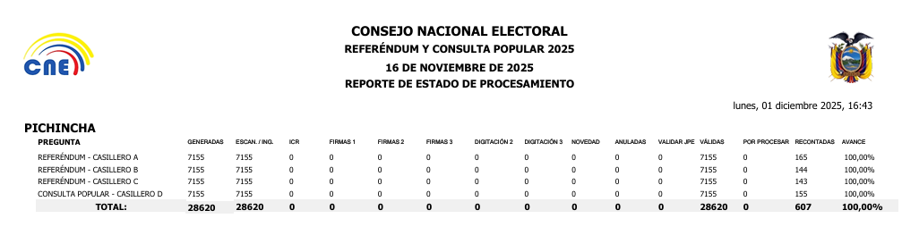
Ilustración No. 17: Estado de Procesamiento

Fuente: Delegación Provincial Electoral de Pichincha - UPSIPTE

Obteniendo los siguientes resultados de participación en la provincia de Pichincha:

Tabla No. 71: Resumen de Sufragantes y Ausentismo- Referéndum y Consulta Popular 2025
PREGUNTA | ELECTORES | % PARTICIPACIÓN | % AUSENTISMO
Referéndum - Casillero A | 2.000.403 | 82,60% | 17,40%
Referéndum - Casillero B | 2.000.360 | 82,60% | 17,40%
Referéndum -Casillero C | 2.000.383 | 82,60% | 17,40%
Consulta Popular -Casillero D | 2.000.344 | 82,60% | 17,40%
Fuente: Dirección Nacional de Procesos Electorales

Proclamación de resultados
Una vez que se procesaron las actas de escrutinio correspondientes a “Referéndum y Consulta Popular 2025”, el Pleno del Consejo Nacional Electoral se instaló en sesión pública para dar a conocer los resultados y proclamar resultados con Resolución No. PLE-CNE-1-26-11-2025, de 26 de noviembre de 2025, obteniendo los siguientes resultados numéricos en la provincia de Pichincha:

Ilustración No. 18: Reporte de resultados P1
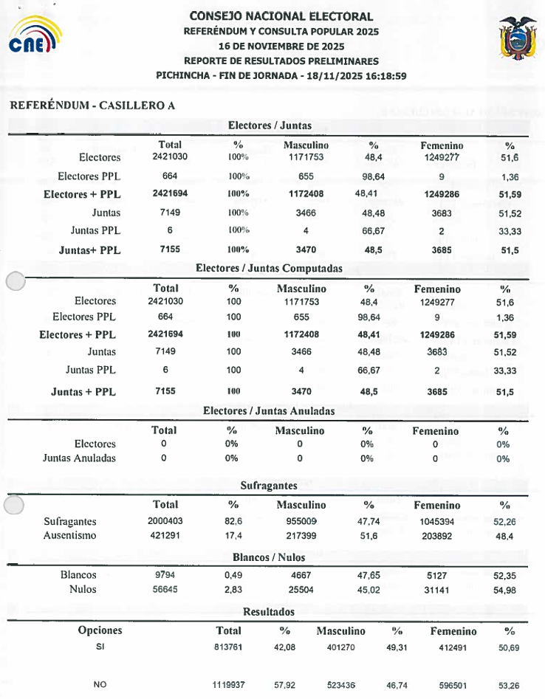

Ilustración No. 18: Reporte de resultados P2
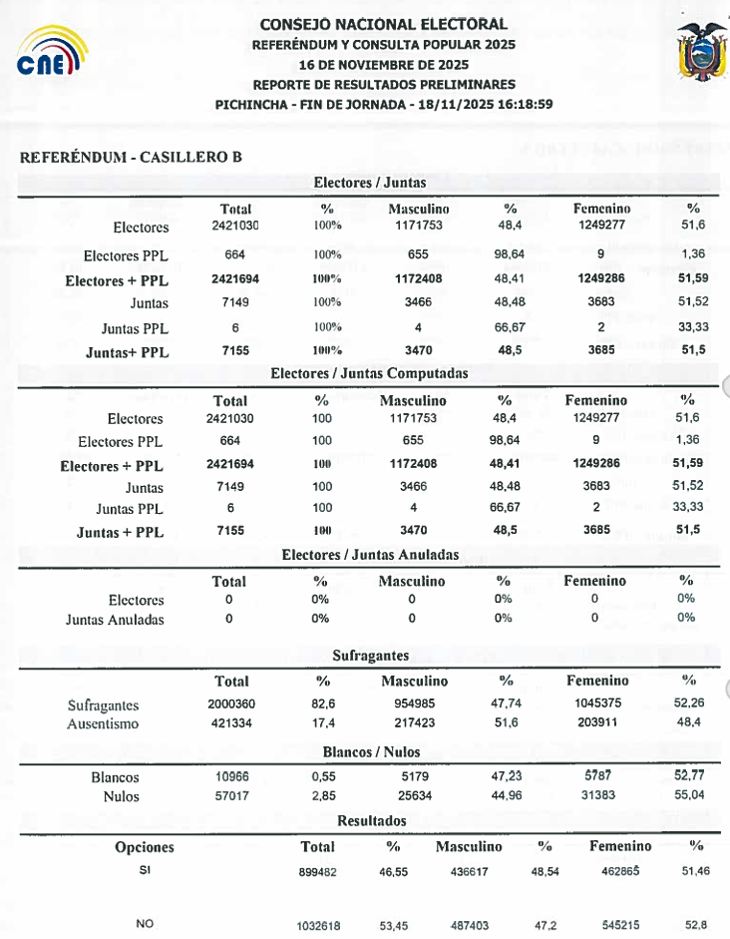

Ilustración No. 18: Reporte de resultados P3

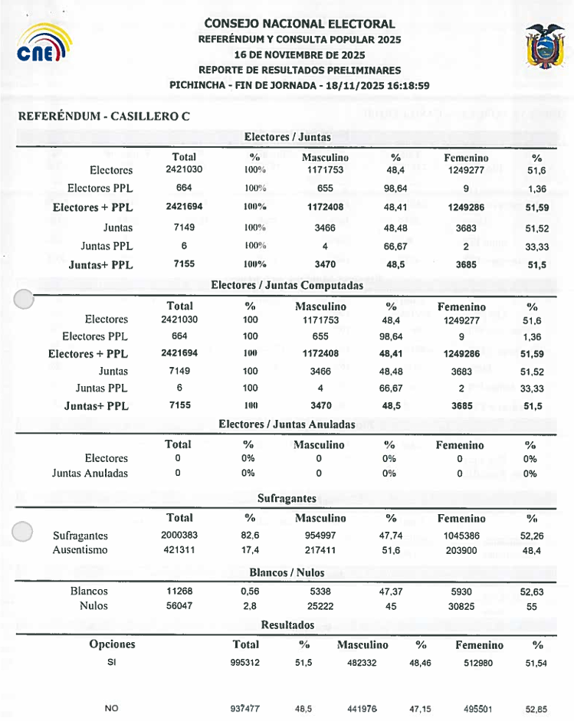

Ilustración No. 18: Reporte de resultados P4

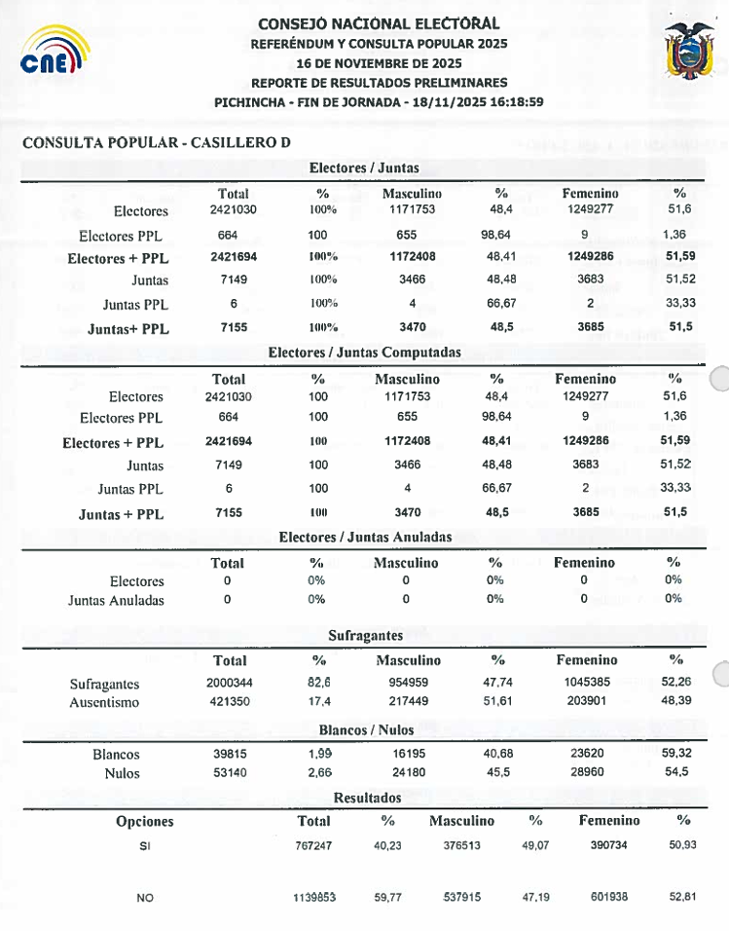

Fuente: Dirección Nacional de Procesos Electorales

Entrega de Resultados
Posteriormente de la proclamación de resultados, y con las certificaciones de la Secretaría General del Consejo Nacional Electoral y del Tribunal Contencioso Electoral que certificaron que no existieron recursos a la Resolución No. PLE-CNE-1-26-11-2025, por lo que se detallan los resultados en el siguiente cuadro:
Tabla No. 72: Referéndum y Consulta Popular 2025
REFERÉNDUM Y CONSULTA POPULAR 2025 | OPCIÓN NO | OPCION NO PORCENTAJE | OPCIÓN SI | OPCION SI PORCENTAJE
Referéndum Casillero A | 1.119.937 | 57,92% | 813.761 | 42,08%
Referéndum Casillero B | 1.032.618 | 53,45% | 899.482 | 46,55%
Referéndum Casillero C | 937.477 | 48,50% | 995.312 | 51,50%
Consulta Popular Casillero D | 1.139.853 | 59,77% | 767.247 | 40,23%
Fuente: Dirección Nacional de Procesos Electorales

Mesa Provincial de Seguridad Electoral

Durante el proceso electoral de Referéndum y Consulta Popular 2025, se instaló la Mesa Provincial de Seguridad Electoral con los delegados de las diferentes instituciones de seguridad y gestión de riesgos, con la coordinación de la Mesa Nacional de Seguridad Electoral, con los cuales se realizó el monitoreo de la jornada electoral previo a la apertura de los Recintos Electorales hasta el repliegue del material electoral hacia el Centro de Procesamiento Electoral.

Participaron 26 instituciones, para coordinar las acciones de monitoreo de alertas, seguimiento y respuesta de eventos adversos, en conjunto con la Secretaría Nacional de Gestión de Riesgos.

La Mesa de Seguridad Nacional elaboró el Dashboard de Manejo de Eventos adversos, a través del cual, en tiempo real, se monitoreó el estado de los diferentes eventos adversos que se fueron suscitando durante la jornada electoral en cada una de las provincias para la toma de decisiones.

En la siguiente ilustración se muestra el Dashboard utilizado durante el “Referéndum y Consulta Popular 2025” con el detalle de los eventos adversos que se suscitaron durante la jornada electoral:
Ilustración No. 19: Eventos adversos
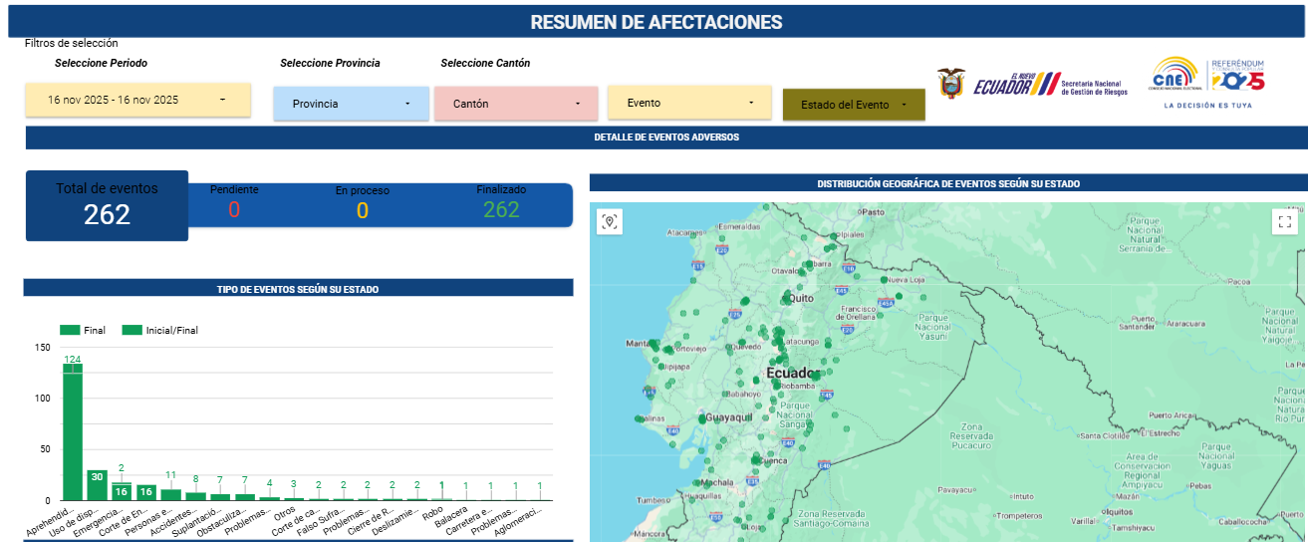
Fuente: Dirección Nacional de Seguridad y Manejo Integral de Riesgos

Observación electoral
El Referéndum y Consulta Popular 2025 contó con el acompañamiento permanente de novecientos setenta y cinco (975) observadores electorales nacionales e internacionales. Estas misiones, organizaciones y expertos participaron de manera activa en los distintos hitos del calendario electoral, monitorearon la implementación de las fases operativas y técnicas del proceso, y velaron por su integridad y transparencia en todas sus etapas.

Tabla No. 73: Total de observadores electorales acreditados
OBSERVADORES | No.
Nacionales | 880
Internacionales | 95
TOTAL | 975
Fuente: Dirección Nacional de Relaciones Internacionales, Cooperación y Observación Electoral

Observación electoral nacional

Por Solicitud

Mediante Resolución No. PLE-CNE-3-2-10-2025, de 02 de octubre de 2025, el Pleno del Consejo Nacional Electoral convocó a las personas naturales y jurídicas de nacionalidad ecuatoriana domiciliadas en el Ecuador y a las personas naturales de nacionalidad extranjera que residan en el país de manera legal y continua por el lapso mínimo de cinco (5) años, que tengan interés en participar de manera voluntaria, cívica y proactiva, para acreditarse como observadores electorales nacionales en el marco del “Referéndum y Consulta Popular 2025”.

La recepción de solicitudes se llevó a cabo desde las 08h30 del viernes 3 de octubre de 2025, hasta las 17h00 del lunes 13 de octubre de 2025. Concluida esta fase, se emitió el Informe Nro. CNE-DNRICOE-016-2025, de 20 de octubre de 2025, en el cual se detalló la verificación del cumplimiento de requisitos y de la documentación habilitante presentada por los solicitantes correspondientes al tercer periodo.

Mediante Resolución No. PLE-CNE-1-22-10-2025, de 22 de octubre de 2025, el Pleno del Consejo Nacional Electoral acreditó a noventa y cuatro (94) personas naturales nacionales, y noventa y cuatro (94) delegados de una persona jurídica, quienes cumplieron con las formalidades y requisitos establecidos en el Reglamento de Observación Electoral y en la convocatoria correspondiente. No se recibió ninguna solicitud por parte de personas extranjeras domiciliadas en el Ecuador.

Tabla No. 74: Total de observadores electorales nacionales acreditados por solicitud

OBSERVADORES | No.
Personas Naturales | 94
Delegados de Personas Jurídicas | 94
TOTAL | 188
Fuente: Dirección Nacional de Relaciones Internacionales, Cooperación y Observación Electoral

Por Invitación

Mediante Resolución No. PLE-CNE-7-25-9-2025, de 25 de septiembre de 2025, el Pleno del Consejo Nacional Electoral extendió invitación a: los Consejos Nacionales para la Igualdad, las Universidades legalmente acreditadas en el país, los ecuatorianos residentes en el exterior, y las personas naturales, jurídicas y organizaciones de la sociedad civil, cuya participación permitiera cumplir los objetivos de la observación electoral o al menos dos de los criterios establecidos en el informe de recomendación, para que participen en calidad de observadores electorales nacionales en el marco del “Referéndum y Consulta Popular 2025”.

En cumplimiento de lo dispuesto por el Pleno, se remitió las invitaciones, se gestionó el proceso de acreditación y se coordinó la participación de las siguientes instituciones, organizaciones y personas:

- Ecuatorianos que habitan en el exterior
- Universidad San Francisco de Quito
- Universidad Internacional del Ecuador
- Consejo Nacional para la Igualdad Intergeneracional
- Universidad Regional Autónoma de los Andes
- Consejo Nacional para la Igualdad de Discapacidades
- Universidad Pública de Santo Domingo de los Tsáchilas
- Universidad de Investigación de Tecnología Experimental Yachay
- Universidad Técnica Estatal de Quevedo
- Universidad Nacional de Educación
- Universidad Politécnica Salesiana
- Universidad Laica “Eloy Alfaro” de Manabí
- Consejo Nacional para la Igualdad de Género
- Instituto de Altos Estudios Nacionales
- Otras misiones y grupos de observación electoral

Se mantuvo reuniones informativas con las entidades convocadas y se coordinó los procesos de acreditación y participación de las instituciones interesadas, garantizando su inclusión, asistencia técnica y acompañamiento durante las distintas etapas del proceso electoral.

Tabla No. 75: Total de observadores electorales nacionales acreditados por invitación

OBSERVADORES | No.
Consejos Nacionales para la Igualdad | 477
Personas Jurídicas y Organizaciones de la Sociedad Civil | 28
Ecuatorianos que habitan en el exterior | 7
Delegados de Universidades acreditadas | 180
TOTAL | 692
Fuente: Dirección Nacional de Relaciones Internacionales, Cooperación y Observación Electoral

Observación electoral internacional

Mediante Resolución No. PLE-CNE-7-25-9-2025, de 25 de septiembre de 2025, el Pleno del Consejo Nacional Electoral extendió formal invitación a la Unión Interamericana de Organismos Electorales (UNIORE), a la Asociación Mundial de Organismos Electorales (A-WEB), a la Organización de Estados Americanos (OEA), al Parlamento Andino, al Parlamento del MERCOSUR (PARLASUR), a la Unión Europea (MOE/UE), a la Asociación de Magistradas Electorales de las Américas (AMEA), al Honorable Cuerpo Diplomático acreditado en el Ecuador, y a las personas naturales, jurídicas y organizaciones internacionales cuya participación permitiera cumplir los objetivos de la observación electoral o que cumplieran por lo menos dos de los criterios establecidos en el informe de recomendación, para que participen en calidad de observadores electorales internacionales en el marco del “Referéndum y Consulta Popular 2025”.

En cumplimiento de lo dispuesto por el Pleno, se gestionó el proceso de acreditación y coordinó la participación de las siguientes instituciones, organizaciones y personas:

- Unión Interamericana de Organismos Electorales (UNIORE)
- Asociación Mundial de Organismos Electorales (A-WEB)
- Organización de Estados Americanos (OEA)
- Asociación de Magistradas Electorales de las Américas (AMEA)
- Otras misiones y grupos de observación electoral
- Expertos electorales
- Honorable cuerpo diplomático

Se mantuvo reuniones informativas con las entidades convocadas y se coordinó los procesos de acreditación y participación de las instituciones y expertos interesados, garantizando su inclusión y el acompañamiento técnico necesario a lo largo de las distintas etapas del proceso electoral.

Tabla No. 76: Total de observadores electorales internacionales acreditados
OBSERVADORES | No.
Personas naturales, misiones y grupos de observación electoral | 42
Misiones de observación electoral diplomática | 53
TOTAL | 95
Fuente: Dirección Nacional de Relaciones Internacionales, Cooperación y Observación Electoral

La participación de la Organización de los Estados Americanos (OEA) en este proceso se concentró en la provincia de Pichincha y su trabajo se enmarcó en el acuerdo suscrito con la Consejo Nacional Electoral.

Tabla No. 77: Número de observadores electorales internacionales de la OEA
OBSERVADORES | No.
Organización de los Estados Americanos (OEA) | 16

Fuente: Dirección Nacional de Relaciones Internacionales, Cooperación y Observación Electoral

Tabla No. 78: Número de observadores / Pichincha
OBSERVADORES CPE PICHINCHA | No.
Observadores internacionales HCD | 1
Observadores Nacionales por Solicitud | 7
Observadores Nacionales PNUD | 3
Observadores Internacionales OEA | 1

En la provincia de Pichincha se contó con la participación de observadores nacionales e internacionales; se registró un observador nacional del Consejo Nacional de Discapacidades (CONADIS); dos observadores nacionales por solicitud; tres observadores nacionales del PNUD; y un observador internacional de la Organización de los Estados Americanos (OEA) para el proceso electoral Referendún y Consulta Popular 2025.

Presupuesto Operativo Electoral
Con Resolución No. PLE-CNE-2-21-9-2025, de 21 de septiembre de 2025, el Pleno del Consejo Nacional Electoral, resolvió: “(…) Artículo 1.- Aprobar el Plan Operativo Electoral, Directrices, Plan de Contingencia, Instrucciones y Disposiciones de Tipo General para la Administración del Presupuesto Especial Asignado; y, Presupuesto por el valor de CINCUENTA Y NUEVE MILLONES SETECIENTOS OCHENTA Y TRES MIL TRESCIENTOS SETENTA Y CINCO DÓLARES DE LOS ESTADOS UNIDOS DE AMÉRICA, CON OCHO CENTAVOS (USD. $59.783.375,08), para el Proceso de Referéndum 2025.” De los cuales a laDelegación Provincial Electoral de Pichincha se le asignó 2.156.692,84 de dólares americanos de acuerdo al siguiente detalle:

Tabla No. 79: Presupuesto Aprobado
GRUPO DE GASTO | TOTAL | % PARTICIPACIÓN
(51) Egresos en Personal | $ 325.335,26 | 100%
(53) Bienes y Servicios de Consumo | $ 1.830.135,29 | 82,91%
(57) Otros Egresos Corrientes | $ 1.222,29 | 100%
TOTAL | $ 2.156.692,84 | 85,50%
Fuente: Unidad Provincial Financiera

Con Resolución No. PLE-CNE-3-25-9-2025-R, de 25 de septiembre de 2025, el Pleno del Consejo Nacional Electoral aprobó: “(…) Artículo 1.- Aprobar a partir del 25 de septiembre de 2025, el inicio del periodo electoral, que integra todas las actividades y operaciones que se desarrollan de manera ordenada dentro de las etapas pre electoral, electoral propiamente dicha, y post electoral para la “Consulta Popular 2025”, conforme la Disposición General Octava de la Ley Orgánica Electoral y de Organizaciones Políticas de la República del Ecuador, Código de la Democracia.

Artículo 2.- Declarar el inicio del proceso electoral para la “Consulta Popular 2025”, a partir del 25 de septiembre de 2025. Artículo 3.- Disponer al Secretario General del Consejo Nacional Electoral, notifique la presente resolución a la Presidencia de la República, a la Corte Constitucional, a las Funciones Legislativa, Judicial, de Transparencia y Control Social, Ministerio de Economía y Finanzas, Contraloría General del Estado, Tribunal Contencioso Electoral, Servicio Nacional de Contratación Pública, y demás instituciones del sector público que correspondan (…)”.

Conforme a lo antes expuesto, el valor vigente del Plan Operativo Electoral correspondiente al año 2025 de Proceso Electoral “Referéndum y Consulta Popular 2025”, con corte al 31 de diciembre de 2025 ascendió a USD 2.156.692,84 detallado en la siguiente tabla:

Tabla No. 80: Ejecución Presupuestaria
GRUPO DE GASTO | CODIFICADO | CERTIFICADO | DEVENGADO | SALDO DISPONIBLE | % EJECUCIÓN
(51) Egresos en Personal | $ 325.335,26 | $ 325.335,26 | $ 325.335,26 | 0,00 | 100,00%
(53) Bienes y Servicios de Consumo | $ 1.830.135,29 | $ 1.583.444,66 | $ 1.517.432,62 | 312.702,67 | 82.91%
(57) Otros Egresos Corrientes | $ 1.222,29 | $ 1.222,29 | $ 1.222,29 | 0,00 | 100,00%
TOTAL GENERAL | $ 2.156.692,84 | $ 1.910.002,21 | $ 1.843.990,17 | $ 312.702,67 | 85,50%
Fuente: Unidad Provincial Financiera

La Delegación Provincial Electoral de Pichincha contó con un presupuesto codificado de USD 2.156.692,84, de los cuales se devengaron USD 1.843.990,17, alcanzando un nivel de ejecución del 85,50%, lo que evidencia una gestión responsable y eficiente de los recursos asignados.

El grupo de Egresos en Personal registró una ejecución del 100%, reflejando el cumplimiento oportuno de las obligaciones laborales y la adecuada planificación del talento humano.

El grupo Otros Egresos Corrientes alcanzaron una ejecución total, correspondiente a gastos plenamente justificados y ejecutados conforme a lo programado.

El grupo Bienes y Servicios de Consumo, que concentra el mayor volumen presupuestario, presentó una ejecución del 82,91%, generando un saldo disponible de USD 312.702,67, asociado principalmente a economías obtenidas por optimización del gasto y a actividades que no requirieron la totalidad de los recursos previstos, sin afectar el cumplimiento de las funciones institucionales.

Los resultados reflejan una administración financiera eficiente, orientada a la optimización del presupuesto y al sostenimiento de las actividades que se realizaron para este periodo electoral en la institución.

SISTEMAS INFORMÁTICOS DESARROLLADOS

Sistemas informáticos desarrollados Elecciones Generales 2025
El Consejo Nacional Electoral dentro de su Planificación Específica Técnica (PET) para el proceso electoral “Elecciones Generales 2025”, planificó la habilitación y mejoras de los 25 sistemas electorales para los años 2024 y 2025, tanto para la primera y segunda vuelta de 09 de febrero y 13 de abril de 2025 respectivamente, entregando el 100% de los sistemas informáticos electorales en los periodos establecidos, siendo que para el año 2025 se entregaron los sistemas informáticos electorales, los siguientes:
Tabla No. 81: Sistemas Electorales Elecciones Generales 2025 – Abril del 2025
CRONOGRAMA ELECCIONES GENERALES 2025 | F. INICIO | F.FIN | DIAS | AVANCE
Acreditación de delegados de OP | 1/10/2024 | 13/1/2025 | 104 | 100%
Sistema Integrado del día de las elecciones (SIDE) | 7/7/2024 | 12/1/2025 | 189 | 100%
Sistema Informático de Escrutinio y Resultados (SIER) | 7/6/2024 | 5/2/2025 | 243 | 100%
Sistema de Escaneo para Reconocimiento Automático de Sufragantes (SERAS) | 1/4/2024 | 3/2/2025 | 308 | 100%
Sistema de Pago de MJRV | 2/1/2025 | 5/2/2025 | 34 | 100%
Sistema de expedientes de cuentas de Campaña y Sistema de Interconexión - Sistema Integrado del Financiamiento a la política. | 20/3/2025 | 20/4/2025 | 31 | 100%
Fuente: Dirección Nacional de Sistemas e Informática Electoral

Es importante recalcar que las mejoras propuestas y ejecutadas para este proceso electoral en el año 2025 son: Sistema de Pagos de MJRV, Sistema SERAS y Reingeniería del Sistema de Expedientes, además se puso en funcionamiento el Sistema Contable del Financiamiento de la Política (SICOFIP) – módulo electoral, el sistema de interconexión se integró con el Sistema de Expedientes de Cuentas de Campaña en lo que se denominó Sistema Integrado de Fiscalización Electoral.

Sistema de Pago de MJRV

Para las Elecciones Generales 2025 se identificó que era necesario incorporar el Módulo de Comisiones Bancarias con los siguientes roles:

- Rol Administrador Comisiones Bancarias
Con esta funcionalidad permitirá mejorar la administración de los registros de comprobantes de las carpetas y llevar un mejor control de este registro.
Además de contar con un monitoreo de la productividad de los OPERADORES INGRESO COMPROBANTES CONCENTRADOR
- Rol Operador Ingreso Comprobantes Concentrador
Permitirá registrar y modificar el número de folio en el ingreso de comprobantes de una manera organizada y por número de carpetas.

Mejoras del Sistema SERAS – Sistema de Escaneo y Reconocimiento Automático de Sufragantes

Se implementó reportería de seguimiento de los avances del levantamiento de información, con lo cual se garantizó un monitoreo en línea y efectivo de la información que se estaba registrando.
Además, se incorporó un módulo de escaneo de los nombramientos de los MJRV para contar con la evidencia de la recepción de la notificación.

Ilustración No. 20: Prototipo del reporte de seguimiento de avance del Sistema SERAS
Fuente: Dirección Nacional de Sistemas e Informática Electoral

Reingeniería del Sistema de Expedientes de Cuentas de Campaña Electoral – Sistema Integrado de Fiscalización Electoral (SIFE)

El objetivo de la reingeniería del Sistema de Expedientes fue implementar un sistema de Fiscalización de cuentas de campaña electoral, que se encuentre interoperable con el sistema contable electoral e integrado entre el sistema de interconexión de datos, y sistema de expedientes de cuentas de campaña para la fiscalización; permitiendo así, dotar al Consejo Nacional Electoral de una herramienta tecnológica robusta para el seguimiento, verificación y trazabilidad del gasto electoral. La integración de estos componentes garantizará el registro centralizado y estandarizado del monto, origen y aplicación de los recursos utilizados por los candidatos en cada proceso electoral, optimizando los procesos de control, fortaleciendo la transparencia y asegurando la integridad de la información financiera reportada, a este sistema integrado se los denominó Sistema Integrado de Fiscalización Electoral.
El sistema fue optimizado para fortalecer la transparencia del control del gasto electoral mediante las siguientes funcionalidades.

- Implementación de un módulo unificado de gestión y control de los expedientes de cuentas de campaña, desde la recepción hasta el cierre de estos.
- Ajustes según reformas normativas vigentes.
- Mejora del sistema de observaciones automáticas con las entidades de control.
- Interoperabilidad con sistemas externos para verificación de aportantes, proveedores y sustentos de las transacciones contables.
- Soporte y capacitación interna para equipos de fiscalización, delegaciones provinciales.

Para el proceso de fiscalización se han identificado 464 expedientes con contabilidades cerradas que han sido analizados con el Sistema de Expedientes de Cuentas de Campaña en el proceso electoral Elecciones Generales 2025.

Ilustración No. 21: Sistema Integrado de Fiscalización Electoral (SIFE)
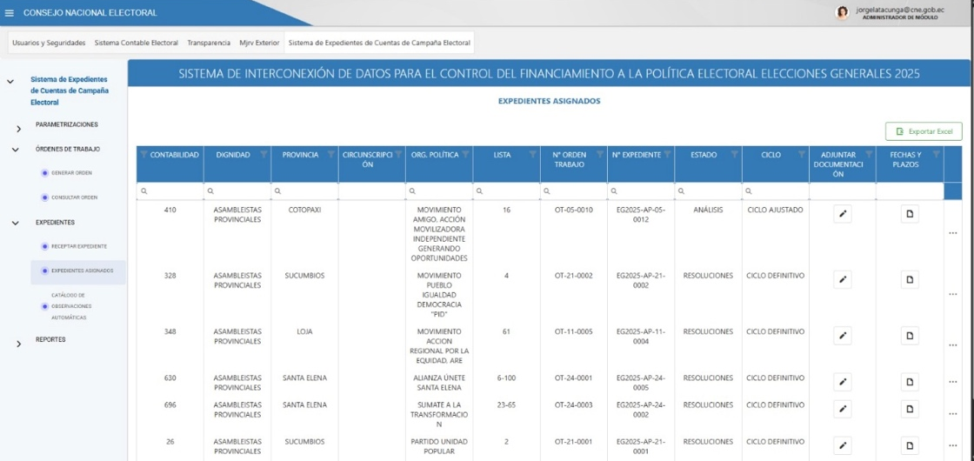
Fuente: Dirección Nacional de Sistemas e Informática Electoral

Sistemas informáticos desarrollados para el proceso electoral Referéndum y Consulta Popular 2025
El Consejo Nacional Electoral planificó la ejecución de 21 sistemas electorales para el Proceso Electoral Referéndum y Consulta Popular 2025 en el cual el sufragio se llevó a cabo el 16 de noviembre del 2025; previo a lo señalado se realizaron habilitaciones de los sistemas con el requerimiento de las áreas funcionales y conforme lo estipulado en el calendario electoral aprobado por el Pleno del Consejo Nacional Electoral.
Tabla No. 82: Sistemas desarrollados para el Referéndum y Consulta Popular 2025
No. | SISTEMAS DESARROLLADOS
1 | Formulario de inscripción de Organizaciones Políticas y Organizaciones Sociales
2 | Sistema de Automatización del Registro Electoral para la generación del Registro Electoral de la Consulta Popular 2024
3 | Sistema de Recintos Nacional
4 | Sistema de Recintos Exterior
5 | Sistema de Monitoreo de Vías
6 | Sistema de Promoción Electoral
7 | Sistema de Conformación BBDD de posibles MJRV
8 | Sistema de Selección de MJRV Nacional
9 | Sistema Selección de MJRV Exterior
10 | Consulta Lugar de Votación
11 | Acreditación de delegados de OP
12 | Plataforma de Observación Electoral
13 | Plataforma Voto Informado
14 | Sistema Integrado del día de las elecciones (SIDE)
15 | Sistema Informático de Escrutinio y Resultados (SIER)
16 | Sistema Integrado de Monitoreo y Capacitación Electoral (SIMCE)
17 | Sistema de Escaneo para Reconocimiento Automático de Sufragantes (SERAS) – Post electoral
18 | Sistema de Bodegas
19 | Sistema de Pago de MJRV
20 | Sistema Contable del Financiamiento de la Política.
21 | Sistema de expedientes de cuentas de campaña y Sistema de Interconexión - Sistema Integrado de Fiscalización Electoral ( SIFE)
Fuente: Dirección Nacional de Sistemas e Informática Electoral

Para este proceso se implementó un piloto para levantar información de las mesas de atención preferente de la parroquia de Cotocollao, cantón Quito, provincia de Pichincha.

Los sistemas de la fase Post Electoral, se entregó al 100% a las Direcciones Funcionales y se encuentran trabajando en el soporte técnico especializado de los siguientes sistemas:

- Pago de MJRV
- Sistema de expedientes de Cuentas de Campaña - Sistema Integrado de Fiscalización Electoral (SIFE).
- Sistema de Escaneo para Reconocimiento Automático de Sufragantes (SERAS) – Post electoral.

ANÁLISIS DE CUENTAS DE CAMPAÑA

La Dirección Técnica Provincial de Participación Política de Pichincha, a través de la Unidad Técnica Provincial de Fiscalización y Control del Gasto Electoral, durante el proceso “Elecciones Generales 2025”, elaboró los informes de análisis de cuentas de campaña de las dieciséis organizaciones políticas y una alianza, que participaron y presentaron la documentación, conforme a lo establecido en los artículos 230, 232, 233 y 234 de la Ley Orgánica Electoral y de Organizaciones Políticas de la República del Ecuador, Código de la Democracia.

Tabla No. 83: Elecciones Generales 2025 - Resumen de Expedientes de Cuentas de Campaña Electoral y Órdenes de Trabajo
No. | PROVINCIA | TOTAL DIGNIDADES ASAMBLEÍSTAS PROVINCIALES POR CIRCUNSCRIPCIÓN PARTICIPANTES | EXPEDIENTES |  | ÓRDENES DE TRABAJO |  | ESTADO
No. | PROVINCIA |  | RECEPTADOS | FALTANTES | EMITIDAS | NO EMITIDAS | RECOMENDACIÓN A 15 DÍAS | R. CIERRE | R. RATIFICACIÓN
1 | Pichincha | 59 | 59 | 0 | 59 | 0 | 47 | 12 | 0
TOTAL |  | 59 | 59 | 0 | 59 | 0 | 47 | 12 | 0
Fuente: Dirección Técnica Provincial de Participación Política / Unidad Técnica Provincial de Fiscalización y Control del Gasto Electoral
En el proceso “Elecciones Generales 2025”, los (59) cincuenta y nueve expedientes de cuentas de campaña presentados por las organizaciones políticas se encuentran en proceso de análisis y elaboración informes finales, conforme lo establecido en el numeral 2 del artículo 236 de la Ley Orgánica Electoral y de Organizaciones Políticas de la República del Ecuador, Código de la Democracia.
La Dirección Nacional de Fiscalización, en forma conjunta con la Unidad Técnica Provincial de Fiscalización y Control del Gasto Electoral de esta provincia, da a conocer que durante el proceso “Referéndum y Consulta Popular 2025”, no desarrollaron la actividad de análisis de cuentas de campaña, en razón que el análisis de estos expedientes son de ámbito nacional, y su competencia le corresponde a la Dirección Nacional de Fiscalización, conforme a lo establecido en los artículos 230, 232, 233 y 234 de la Ley Orgánica Electoral y de Organizaciones Políticas de la República del Ecuador, Código de la Democracia

REGLAMENTACIÓN INTERNA
El Consejo Nacional Electoral ha emitido resoluciones en cumplimiento de la entrada en vigencia de la Ley Reformatoria a la Ley Orgánica Electoral y de Organizaciones Políticas de la República del Ecuador, Código de la Democracia, publicada en el Segundo Suplemento del Registro Oficial N°88 de 24 de julio de 2025; en cuya Disposición Transitoria Primera señala que el Consejo Nacional Electoral, dentro del plazo de noventa días contados a partir de la entrada en vigencia de la ley, expedirá las normas complementarias con la finalidad de armonizar la normativa reglamentaria con la Ley; como se detalla a continuación:

Tabla No. 84: Emisión de Resoluciones- Ley Reformatoria a la Ley Orgánica Electoral y de Organizaciones Políticas
No. | NOMBRE DEL REGLAMENTO | No. RESOLUCIÓN | FECHA
1 | Reglamento para la organización, elaboración y difusión del registro electoral y su reclamación en sede administrativa | PLE-CNE-1-18-7-2025 | 18/7/2025
2 | Reglamento de debates obligatorios | PLE-CNE-5-17-10-2025 | 17/10/2025
3 | Reglamento para la democracia interna de organizaciones políticas, registro de directivas y registro en línea de precandidaturas de elección popular | PLE-CNE-3-19-10-2025 | 19/10/2025
4 | Reglamento para la asignación y entrega del fondo partidario permanente, control y rendición de cuentas del financiamiento de las organizaciones políticas | PLE-CNE-6-19-10-2025 | 19/10/2025
5 | Reglamento para la fiscalización y control del gasto electoral | PLE-CNE-8-22-10-2025 | 22/10/2025
6 | Reglamento de alianzas electorales | PLE-CNE-3-17-10-2025 | 17/10/2025
7 | Reglamento cancelación, liquidación y extinción de organizaciones políticas | PLE-CNE-7-22-10-2025-R | 22/10/2025
8 | Reglamento para inscripción y calificación de candidaturas de elección popular | PLE-CNE-5-19-10-2025 | 19/10/2025
9 | Reglamento para el funcionamiento de las bodegas electorales en los procesos electorales | PLE-CNE-2-17-10-2025 | 17/10/2025
10 | Reglamento para cambios de domicilio electoral y funcionamiento de puntos de atención | PLE-CNE-4-17-10-2025 | 17/10/2025
11 | Reglamento para la inscripción de partidos y movimientos políticos | PLE-CNE-9-22-10-2025-R | 22/10/2025
12 | Reglamento para el apoyo, asistencia técnica y supervisión de los procesos electorales internos de las organizaciones políticas | PLE-CNE-4-19-10-2025 | 19/10/2025
Fuente: Dirección Nacional de Asesoría Jurídica

Plan para la Prevención de la Violencia Política de Genero 2025 -2029.
El Consejo Nacional Electoral, en cumplimiento de las reformas a la Ley Orgánica Electoral y de Organizaciones Políticas de la República del Ecuador, Código de la Democracia, publicadas en el Segundo Suplemento del Registro Oficial N.º 88, de 24 de julio de 2025, elaboró el Plan para la Prevención de la Violencia Política de Género 2025–2029. Dicho Plan fue aprobado el 17 de octubre de 2025 mediante Resolución del Pleno N.º PLE-CNE-6-17-10-2025, con el objetivo de establecer lineamientos, acciones y mecanismos orientados a prevenir, identificar y erradicar la violencia política de género en el ámbito electoral.

Este instrumento constituye el primer hito institucional del período 2025–2029 en materia de prevención de la violencia política de género. Su construcción se desarrolló mediante un proceso participativo que contó con la colaboración de organizaciones de la sociedad civil, la academia y diversas instituciones del Estado, cuyas atribuciones se relacionan con los derechos de las mujeres en su diversidad y con la igualdad de género.

El Plan se estructura en cuatro ejes estratégicos de acción:
- Eje 1: Educación, formación y sensibilización;
- Eje 2: Fortalecimiento institucional;
- Eje 3: Trabajo, articulación y cooperación interinstitucional; y,
- Eje 4: Seguimiento y evaluación.

Para su formulación, el Plan tomó como referencia marcos internacionales y nacionales de política pública, entre los que se destacan la Agenda 2030 para el Desarrollo Sostenible, la Agenda Regional de Género, a través de la Estrategia de Montevideo, así como los instrumentos que integran el Sistema Nacional Integral para la Prevención y Erradicación de la Violencia contra las Mujeres. Entre ellos constan el Plan Nacional de Desarrollo “Ecuador no se detiene” 2025–2029, el Plan Nacional para la Prevención y Erradicación de la Violencia contra las Mujeres 2020–2030, y las Agendas Nacionales para la Igualdad en los ámbitos de género, interculturalidad, discapacidad, intergeneracional y movilidad humana.

Posterior a la elaboración del Plan, se conformó y puso en funcionamiento el Comité para la Prevención de la Violencia Política de Género del Consejo Nacional Electoral, con el fin de garantizar su operatividad hasta la creación de la unidad especializada correspondiente. Esta instancia tiene como objetivos coordinar, gestionar y dar seguimiento a la implementación del Plan, así como designar puntos focales en las dependencias nacionales y provinciales, a fin de articular acciones orientadas a la prevención de la violencia política de género y a la promoción de la participación política de las mujeres.

Finalmente, es preciso señalar que los cambios introducidos en la normativa interna del Consejo Nacional Electoral han incorporado criterios preventivos frente a la violencia política de género en las distintas áreas de gestión institucional y de igual manera se incluyeron en los programas de capacitación a los miembros de las juntas receptoras del voto y demás actores electorales, fortaleciendo así el enfoque de prevención y protección de derechos en el ámbito electoral

FONDO DE PROMOCIÓN ELECTORAL
El fondo de promoción electoral es el monto exclusivo de financiamiento estatal con el que cuentan los sujetos políticos para la contratación de la publicidad electoral en prensa escrita, radio, televisión, vallas publicitarias y medios digitales.
Previo al período de campaña electoral, el Consejo Nacional Electoral asigna a los sujetos políticos el fondo de promoción electoral de forma equitativa e igualitaria, a través del sistema de promoción electoral. Con el monto asignado, los sujetos políticos contratan la difusión de la publicidad electoral con los medios de comunicación y empresas de vallas publicitarias, calificados como proveedores de promoción electoral.
Posteriormente, los proveedores solicitan ante el Consejo Nacional Electoral el pago de los valores correspondientes a la promoción electoral; para lo cual, deben cumplir con el procedimiento y requisitos de pago, establecidos en el artículo 41 del Reglamento de Promoción Electoral.
En el presente año, con el objeto de ejecutar de manera oportuna y eficiente los recursos económicos asignados para el efecto, se han gestionado pagos a medios de comunicación y empresas de vallas publicitarias, calificados como proveedores de promoción electoral, que cumplieron con los requisitos y el procedimiento establecidos en la normativa reglamentaria, por el valor de USD 14.750.994,74 (Catorce millones setecientos cincuenta mil novecientos noventa y cuatro dólares de los Estados Unidos de América con 74/100 centavos) incluido IVA, de conformidad con lo siguiente:
Tabla No. 85: Pagos a proveedores de promoción electoral ejercicio fiscal 2025
PROCESO ELECTORAL | VALOR PAGADO RADIO | VALOR PAGADO TV | VALOR PAGADO PRENSA | VALOR PAGADO VALLAS | VALOR PAGADO MEDIOS DIGITALES | TOTAL VALOR PAGADO
Elecciones Generales 2021 | - | - | $ 4.197,50 | - | $ 45.896,93 | $ 50.094,43
Elecciones Seccionales 2023 | $ 144.509,43 | - | $379,50 | - | $ 42.769,08 | $ 187.658,01
Elecciones Presidenciales y Legislativas Anticipadas 2023 primera vuelta | $ 165.529,29 | $ 18.675,42 | - | - | $ 1.774,20 | $ 185.978,91
Consulta Popular sobre la explotación de minería metálica en la mancomunidad del Chocó Andino | $ 8.541,34 | - | - | - | - | $ 8.541,34
Consulta Popular para mantener el crudo del bloque 43 indefinidamente bajo el subsuelo - Consulta Popular Yasuní | $ 30.270,86 | - | - | - | - | $ 30.270,86
Elecciones Presidenciales y Legislativas Anticipadas 2023 segunda vuelta | $ 51.444,09 | $ 124.026,12 | - | - | - | $ 175.470,21
Referéndum y Consulta Popular 2024 | $ 85.341,74 | $ 6.590,33 | - | - | - | $ .932,07
Elecciones Generales 2025 primera vuelta | $ 6.554.195,53 | $ 2.138.626,00 | $ 1.458.878,48 | $ 2.589.172,39 | $ 415.253,13 | $ 13.156.125,53
Elecciones Generales 2025 segunda vuelta | $ 150.869,68 | $ 568.187,70 | - | $ 145.866,00 | - | $ 864.923,38
TOTAL (USD INCLUIDO IVA) | $ 7.190.701,96 | $ 2.856.105,57 | $ 1.463.455,48 | $ 2.735.038,39 | $ 505.693,34 | $ 14.750.994,74
Fuente: Dirección Nacional de Promoción Electoral

Proveedores de Promoción Electoral
Los medios de comunicación social, radio, televisión, prensa escrita y medios digitales con cobertura en esta jurisdicción se registraron en línea a través de la plataforma habilitada por el CNE, para lo cual se realizarán las siguientes actividades:
- Comunicar a los medios de comunicación las fechas de inscripción como proveedores de Promoción Electoral.
- Comunicar jornadas de Capacitación .
- Asesoramiento personalizado.
- Receptar Información a verificar y validar.
- Notificar observaciones al proveedor de la documentación receptada.
- Gestionar los registros con la validación del cumplimiento de los requisitos.
- Elaborar el reporte de proveedores que cumplieron con la normativa.
En la Delegación Provincial Electoral de Pichincha se registraron un total de 49 proveedores, mismos que fueron calificados por el Pleno del CNE para el proceso de Referéndum y Consulta Popular 2025.
Tabla No. 86: Proveedores registrados y calificados por el Pleno del CNE
Nro. | TIP_PROVEEDOR | PROVEEDOR
1 | TELEVISIÓN | CENTRO DE RADIO Y TELEVISIÓN CRATEL C.A
2 | TELEVISIÓN | TVC
3 | RADIO | RADIO CATOLICA NACIONAL DEL ECUADOR
4 | RADIO | FB RADIO
5 | VALLAS PUBLICITARIAS | FACTORIA PUBLICITARIA
6 | RADIO | RADIO PLATINUM
7 | RADIO | LA TUYA AM
8 | RADIO | RADIO YUMBO
9 | RADIO | JOYA STEREO
10 | RADIO | RADIO QUITO
11 | RADIO | RADIO LA RED
12 | RADIO | RADIO GITANA
13 | VALLAS PUBLICITARIAS | GRANCOMERCIO CIA. LTDA.
14 | MEDIO ESCRITO DIGITAL | JORNADAS DEPORTIVAS ALFONSO LASO CÍA.. LTDA.
15 | RADIO | RADIO FUEGO HOT 106 FM
16 | TELEVISIÓN | TELEVISORA NACIONAL COMPANIA ANONIMA TELENACIONAL C.A. / ECUAVISA
17 | RADIO | RADIO SISTEMA RADIOSISTEMSA S.A.
18 | VALLAS PUBLICITARIAS | MYMCREART
19 | RADIO | RADIO LATINA
20 | RADIO | FRACOMP RADIO FRANCISCO STEREO CIA.LTDA.
21 | RADIO | RADIO MARAÑON
22 | RADIO | RADIO LA PODEROSA 92.9 FM
23 | RADIO | RADIO UNICA 94.5 FM
24 | RADIO | COMUNICA EP
25 | RADIO | RADIO CANELA QUITO
26 | RADIO | RADIO ARMONICA
27 | RADIO | RADIO VISION DE QUITO S.A
28 | RADIO | RADIO EVOLUCION
29 | RADIO | RADIO AMERICA QUITO
30 | RADIO | RADIO LA RUMBERA
31 | RADIO | RADIO GENIAL EXA FM
32 | RADIO | RADIO DEMOCRACIA
33 | RADIO | RADIODIFUSORA PARAISO RADIALPA S.A.
34 | RADIO | RADIO MAJESTAD
35 | TELEVISIÓN | COMUNICA EP
36 | PRENSA | DIARIO METRO
37 | VALLAS PUBLICITARIAS | OUTDOORS MEDIA EC OUTMEC MEDIOS EN VIA PUBLICA CIA.LTDA.
38 | MEDIO ESCRITO DIGITAL | HTTPS://LARADIOREDONDA.EC/
39 | MEDIO ESCRITO DIGITAL | DIARIO METRO
40 | MEDIO ESCRITO DIGITAL | HTTPS://WEB.CANELARADIO.COM/
41 | MEDIO ESCRITO DIGITAL | HTTPS://WEB.RADIOARMONICA.COM/
42 | RADIO POR INTERNET | PICHINCHA COMUNICACIONES EP
43 | RADIO | RADIO DIFUSORA ECOS DE CAYAMBE
44 | RADIO | RADIO PÚBLICA MUNICIPAL ECOS DE RUMIÑAHUI
45 | MEDIO ESCRITO DIGITAL | ÑUKATV DIGITAL CIA.LTDA./ÑUKA TV
46 | MEDIO ESCRITO DIGITAL | TUVOZ.TV
47 | RADIO | LA TRAVOLTOSA
48 | RADIO | RADIO CONTIGO
49 | VALLAS PUBLICITARIAS | CREAMEDIOS
Fuente: Dirección Técnica de Participación Política / Unidad Técnica Provincial de Promoción Electoral

Autorización de publicidad de Organizaciones Políticas
La Delegación Provincial Electoral de Pichincha autorizaba los contenidos de publicidad electoral de acuerdo con lo establecido en la Constitución de la República, Ley Orgánica Electoral de la República del Ecuador, Código de la Democracia y el Código de la Niñez y Adolescencia, para lo cual se realizó las siguientes actividades.
- Atención y asesoramiento personalizado.
- Verificar que la inscripción de la candidatura, organización política o alianza se encuentre en firme.
- Receptar, verificar, analizar la documentación entregada por la organización política o alianza, conjuntamente con los productos comunicacionales.
- Registrar en el sistema de Promoción Electoral.
- Elaborar el informe técnico de autorización del contenido de la publicidad electoral..
- Entregar las autorizaciones de la publicidad electoral.
- Archivar expediente, física y digital
En la Delegación Provincial Electoral de Pichincha se autorizaron un total de 118 autorizaciones de la publicidad electoral, entre el proceso de Referéndum y Consulta Popular 2025

CONSULTA POPULAR 2025 PREGUNTA D

Tabla No. 87: Autorizaciones de Publicidad Electoral Pregunta D
Tipo de Producto Comunicacional | Total
AUDIO | 14
VIDEO | 20
TOTAL | 34
Fuente: Dirección Técnica de Participación Política / Unidad Técnica Provincial de Promoción Electoral
REFERÉNDUM 2025 A / B
Tabla No. 88: Autorizaciones de Publicidad Electoral Pregunta A/B
Tipo de Producto Comunicacional | Total
AUDIO | 24
VIDEO | 31
TOTAL | 55
Fuente: Dirección Técnica de Participación Política / Unidad Técnica Provincial de Promoción Electoral

REFERÉNDUM 2025 PREGUNTA C
Tabla No. 89: Autorizaciones de Publicidad Electoral Pregunta C
Tipo de Producto Comunicacional | Total
AUDIO | 12
VIDEO | 17
TOTAL | 29
Fuente: Dirección Técnica de Participación Política / Unidad Técnica Provincial de Promoción Electoral

GESTIÓN ORDINARIA

CUMPLIMIENTO DE POLÍTICAS, PLAN ESTRATÉGICO, PLANES, PROGRAMAS
El Consejo Nacional Electoral, presenta los resultados de la gestión estratégica institucional, la misma que se encuentra articulada al Plan Nacional de Desarrollo, el cálculo del Índice de Gestión Estratégica - IGE contempla todos los indicadores que por su periodicidad presentan resultados cuantificables y aportan directamente al cumplimiento de los objetivos estratégicos del Plan Estratégico Institucional 2022-2025.

Tabla No. 90
Indicadores Estratégicos considerados para el cálculo del IGE del CNE
OBJETIVOS ESTRATEGICOS 2025
OBJETIVOS ESTRATÉGICOS | No. | INDICADORES ESTRATÉGICOS | FRECUENCIA | META | RESULTADO | PUNTUACIÓN IGE
Incrementar la confianza, eficiencia e innovación en los servicios electorales | 1 | Porcentaje de participación de la ciudadanía a nivel nacional. (E) | ANUAL | 82,63% | 82,44% | 99,77%
 | 2 | Porcentaje de participación de la ciudadanía en el exterior (E) | ANUAL | 30,90% | 33,99% | 100,00%
 | 3 | Porcentaje de participación de la ciudadanía con voto facultativo (menores de 18 años, personas con discapacidad, mayores 65 años, Policías y Militares en servicio activo). (E) | ANUAL | 39,64% | 58,51% | 100,00%
 | 4 | Porcentaje de actas de escrutinio suspensas por inconsistencias numéricas (E) | ANUAL | 3,00% | 6,28% | 0,00%
 | 5 | Porcentaje de actas de escrutinio suspensas por falta de firmas (E) | ANUAL | 1,01% | 0,32% | 100,00%
 | 6 | Porcentaje de MJRV capacitados mediante modalidad virtual (E) | ANUAL | 70,00% | 60,20% | 86,00%
 | 7 | Porcentaje de participación de electores en la modalidad de voto telemático en el exterior. (E) | ANUAL | 34,00% | 34,00% | 100,00%
 | 8 | Porcentaje (número) de organizaciones políticas que acreditaron auditores (E) | ANUAL | 24,00% | 100,00% | 100,00%
 | 9 | Porcentaje de usuarios autenticados biométricamente (E) | ANUAL | 45,00% | 45,00% | 100,00%
 | INDICE DE GESTION-OBJETIVO ESTRATEGICO 1 |  |  |  |  | 87,31%
Incrementar alternativas de fortalecimiento del sistema de organizaciones políticas y de acceso a los mecanismos de participación | No. | INDICADOR | FRECUENCIA | META | RESULTADO | PUNTUACIÓN IGE
 | 10 | Porcentaje de autorizaciones de publicidad institucional gestionadas (E) | ANUAL | 100,00% | 100,00% | 100,00%
 | INDICE DE GESTION-OBJETIVO ESTRATEGICO 2 |  |  |  |  | 100,00%
Incrementar la innovación tecnológica, la ciberseguridad y la disponibilidad de los sistemas informáticos para el servicio electoral | No. | INDICADOR | FRECUENCIA | META | RESULTADO | PUNTUACIÓN IGE
 | 11 | Porcentaje de incidentes de seguridad informática (E) | MENSUAL | 99,00% | 100,00% | 100,00%
 | 12 | Porcentaje de disponibilidad de los servicios de infraestructura tecnológica y comunicaciones (E) | MENSUAL | 97,00% | 99,97% | 100,00%
 | INDICE DE GESTION-OBJETIVO ESTRATEGICO 3 |  |  |  |  | 100,00%
Incrementar la difusión que garantice eficiencia y calidad en la información oficial de los servicios electorales | No. | INDICADOR | FRECUENCIA | META | RESULTADO | PUNTUACIÓN IGE
 | 13 | Porcentaje de percepción ciudadana respecto a las actividades y estrategias desarrolladas para fortalecer la imagen institucional. (E). | ANUAL | 23,00% | 10,16% | 44,17%
 | INDICE DE GESTION-OBJETIVO ESTRATEGICO 4 |  |  |  |  | 44,17%
Incrementar la efectividad en la administración institucional | No. | INDICADOR | FRECUENCIA | META | RESULTADO | PUNTUACIÓN IGE
 | 14 | Porcentaje de ejecución presupuestaria Institucional (E) | MENSUAL | 93,00% | 97,01% | 100,00%
 | 15 | Porcentaje de cumplimiento del PAC (E) | CUATRIMESTRAL | 91,00% | 94,12% | 100,00%
 | 16 | Porcentaje de medición del clima laboral (E) | ANUAL | 83,00% | 82,00% | 98,80%
 | 17 | Porcentaje del personal que recibe cursos de actualización (E) | ANUAL | 95,00% | 67,78% | 71,35%
 | INDICE DE GESTION-OBJETIVO ESTRATEGICO 5 |  |  |  |  | 92,54%
ÍNDICE DE GESTIÓN ESTRATÉGICA INSTITUCIONAL |  |  |  |  |  | 88,24%
Fuente: Dirección Nacional de Seguimiento y Gestión de la Calidad

Porcentaje de participación de la ciudadanía a nivel provincial.

Mide el porcentaje de sufragantes en el territorio nacional con respecto a los electores, según los datos obtenidos de un total de 13´742.533 electores, participaron en el proceso electoral 11´329.368 ciudadanos, lo que representa el 82,44% permitiendo una diferencia mínima en relación con la meta planteada del 82,63%.

Porcentaje de actas de escrutinio por inconsistencias numéricas (E)

Mide el porcentaje de actas de escrutinio con inconsistencias numéricas a nivel nacional, de acuerdo con los datos reportados en la herramienta GEPR en el proceso de Elecciones Generales 2025, en la primera vuelta: 1.789 actas fueron por inconsistencias numéricas de un total de 28.244 actas, lo que representa una inconsistencia del 6,33% lo que no permitió alcanzar la meta del 3% que tenía este indicador. En la segunda vuelta: 107 actas fueron por inconsistencias numéricas de un total de 7.061 actas, lo que representa una inconsistencia del 1,5% lo que permitió alcanzar la meta del 3% que tenía este indicador. Cabe aclarar que este indicador tiene un comportamiento decreciente, a menor cantidad de inconsistencia el resultado es positivo.

Porcentaje de actas de escrutinio por falta de firmas (E)

Mide el porcentaje de actas de escrutinio suspensas por falta de firmas, de acuerdo con los datos reportados en la herramienta GEPR en el proceso de Elecciones Generales 2025, en la primera vuelta: 46 actas fueron por falta de firmas de un total de 28.244 actas, este resultado representa el 0,16% lo que permitió cumplir la meta del 1,01% que tenía este indicador. En la segunda vuelta: 9 actas fueron por inconsistencias numéricas de un total de 7.061 actas, lo que representa una inconsistencia del 0,1% lo que permitió alcanzar la meta del 1,01% que tenía este indicador. Cabe aclarar que este indicador tiene un comportamiento decreciente, a menor cantidad de actas suspensas por falta de firmas el resultado es positivo.

Porcentaje de MJRV capacitados mediante modalidad virtual (E)

Mide el porcentaje de miembros de juntas receptoras del voto MJRV capacitados mediante modalidad virtual respecto del total de MJRV, para el año 2025 se planteó la meta del 70% y en la Provincia de Pichincha se logró alcanzar el 79.7% ya que 38.225 MJRV se capacitaron de manera virtual de un total de 50001 MJRV. De acuerdo con los parámetros de medición del GEPR este resultado se considera positivo.

Porcentaje (número) de organizaciones políticas que acreditaron auditores (E)

Mide el porcentaje de organizaciones políticas nacionales que acreditaron auditores en procesos electorales y organizaciones sociales si fuera el caso. Según la información reportada en el GEPR de 10 organizaciones políticas que se registraron para el proceso de Elecciones Generales 2025. Para el año 2025 se planteó como meta alcanzar el 24% de auditores acreditados y se superó de sobremanera la meta alcanzando el 100% como resultado.

Porcentaje de ejecución presupuestaria Institucional (E)

Este indicador mide el nivel de ejecución del gasto ordinario del presupuesto de la Delegación Provincial Electoral de Pichincha. Al cierre del período evaluado, de un presupuesto asignado de USD 1.016.409,87, la institución ejecutó USD 998.376,89, lo que representa una ejecución del 98.23%. Este resultado evidencia una gestión eficiente y responsable de los recursos públicos, orientada a la optimización del gasto y al cumplimiento de las actividades institucionales previstas.

Porcentaje de cumplimiento del PAC (E)

Mide el porcentaje del cumplimiento de la etapa precontractual del Plan Anual de Contratación, se calcula considerando las actividades que se registraron en el PAC inicial y cuantas de esas que tengan resolución de inicio se ejecutan en cada periodo , de acuerdo a la información registrada en el GEPR hasta diciembre del 2025 se realizaron varias reformas llegando a un total de 34 actividades de las cuales se ejecutaron 32, obteniendo como resultado un cumplimiento del 94,12% valor que supera la meta del 91% que se debía alcanzar en este año.

Porcentaje de medición del clima laboral (E)

En la normativa establecida mediante Acuerdo Ministerial No.MDT-2018-0138 de 5 de julio de 2018, se expedió la Norma Técnica para la Medición del Clima Laboral y Cultura Organizacional del Servicio Público, que tiene por objeto “(…) regular los procedimientos técnicos y operativos para la medición de clima laboral y cultura organizacional en las instituciones contempladas en el ámbito de la aplicación de este Acuerdo, a fin de fortalecer la mejora continua del ambiente de trabajo institucional”.

Mediante Acuerdo Ministerial Nro. MDT-2023-0112 de fecha 6 de septiembre de 2023, se expedió la Reforma al Estatuto Orgánico del Ministerio del Trabajo, en el cual la Dirección de Calidad en el Servicio Público asume la atribución: “Promover la mejora en la gestión de las entidades del sector públicomediante el acompañamiento técnico para la implementación y evaluación de las normas, metodologías y herramientas que permitan incrementar la calidad y excelencia.”

El objetivo de la medición de clima laboral es el conocer la percepción de las y los servidores públicos acerca de su entorno laboral y condiciones de trabajo, esta evaluación la realiza el Ministerio de Trabajo e informa del resultado a la institución, según el Informe de Medición de Clima Laboral y Cultura Organizacional 2025 de la Delegación Provincial Electoral de Pichincha obtuvo una evaluación del 72% para el año 2025, es un resultado aceptable en relación a la meta planteada del 83%.

COMPONENTES | VALORACION | VALORACIÓN GENERAL
LIDERAZGO | 74% | 72%
COMPROMISO | 75% | 72%
ENTORNO DE TRABAJO | 68% | 72%

Porcentaje del personal que recibe cursos de actualización (E)

En el marco de lo establecido en el Programa Interno de Formación Técnica y Normativa 2025, la Delegación Provincial Electoral de Pichincha implementó un conjunto de acciones formativas orientadas al fortalecimiento de las competencias técnicas, normativas y operativas del personal electoral.
Dicho plan, ejecutado durante el período comprendido entre abril y diciembre de 2025, se enmarcó en el compromiso institucional de garantizar un servicio público eficiente, transparente y alineado a la normativa vigente.
Una vez concluido el período de ejecución, se determina que:
La capacitación técnica del personal de la Delegación Provincial Electoral de Pichincha que constan en el Plan Operativo Anual 2025, de un total 56 capacitaciones programadas, los servidores de la institución cumplieron con todas las capacitaciones que permitió cumplir con la meta planteada para el año 2025.

Por tanto, el Plan Interno de Formación Técnica y Normativa 2025 fue cumplido en su totalidad (100%), conforme a lo planificado en sus ejes temáticos, cronograma y metodología establecida.

Se ejecutaron todas las capacitaciones previstas, garantizando la participación del personal objetivo y la cobertura institucional definida.

PROVINCIA | EVENTOS PROGRAMADOS | EVENTOS EJECUTADOS | % DE LA META
PICHINCHA | 56 | 56 | 100%

PRESUPUESTO OPERATIVO ANUAL
Con Resolución No. PLE-CNE-1-15-1-2025, de 15 de enero de 2025, el Pleno del Consejo Nacional Electoral resolvió: “(…) Artículo 1.- Conocer y aprobar el Presupuesto del Plan Operativo Anual - POA 2025 Prorrogado del Consejo Nacional Electoral, elaborado conforme a la normativa legal vigente y las directrices emitidas por el Ministerio de Economía y Finanzas”, de acuerdo con el siguiente detalle:

Tabla No. 91: Presupuesto del Plan Operativo Anual - POA 2025 Prorrogado
GRUPO DE GASTO | TOTAL | % PARTICIPACIÓN
(51) Egresos en Personal | $ 787.602,15 | 100%
(53) Bienes y Servicios de Consumo | $ 93.247,87 | 81,03%
(57) Otros Egresos Corrientes | $ 2.339,16 | 100%
(58) Transferencias o donaciones corrientes | $ 9.089,52 | 100%
(99) Otros Pasivos | $ 5.173,48 | 93,33%
(71) Egresos en Personal para inversión | $ 104.783,77 | 100%
TOTAL | $ 1.016.409,87 | 98,23%
Fuente: Unidad Provincial Financiera

Conforme a lo antes expuesto, el valor vigente del Plan Operativo Anual Prorrogado correspondiente al año 2025, con corte al 31 de diciembre de 2025 ascendió a USD 1.016.409,87 detallado en las siguientes tablas:

Tabla No. 92: Ejecución Presupuestaria
GRUPO DE GASTO | CODIFICADO | CERTIFICADO | DEVENGADO | SALDO DISPONIBLE | % EJECUCIÓN
(51) Egresos en Personal | $ 787.602,15 | $ 787.602,15 | $ 787.602,15 | 0,00 | 100%
(53) Bienes y Servicios de Consumo | $ 107.421,79 | $98.844,69 | $ 89.733,81 | $ 17.687,98 | 83,5 %
(57) Otros Egresos Corrientes | $ 2.339,16 | $ 2.339,16 | $ 2.339,16 | 0,00 | 100%
(58) Transferencias o donaciones corrientes | $ 9.089,52 | $ 9.089,52 | $ 9.089,52 | 0,00 | 100%
(99) Otros Pasivos | $ 5.173,48 | $ 4.828,48 | $ 4.828,48 | 345,00 | 93,33%
(71) Egresos en Personal para inversión | $ 104.783,77 | $ 104.783,77 | $ 104.783,77 | 0,00 | 100%
TOTAL GENERAL | $ 1.016.409,87 | $ 1.007.487,77 | $ 998.376,89 | $ 18.032,98 | 98,23%
Fuente: Unidad Provincial Financiera

Adicionalmente se establece el detalle de presupuesto que fue asignado para el financiamiento de obligaciones de ejercicios anteriores de procesos de elecciones de acuerdo con el siguiente detalle:
Tabla No. 93: Ejecución Presupuestaria
GRUPO DE GASTO | CODIFICADO | CERTIFICADO | DEVENGADO | SALDO DISPONIBLE | % EJECUCIÓN
(99) Otros Pasivos | $ 1212,48 | $ 1136,85 | $ 1136,85 | $75,63 | 93,76%
TOTAL GENERAL | $ 1212,48 | $ 1136,85 | $ 1136,85 | $ 75,63 | 93,76%
Fuente: Unidad Provincial Financiera

CONTRATACIÓN PÚBLICA DE BIENES Y SERVICIOS
Durante el período de enero a diciembre de 2025, se realizaron 55 procesos de contratación de bienes y servicios, a través del Sistema Oficial de Contratación Pública (SOCE), conforme el siguiente detalle:

Tabla No. 94: Procesos Período Ordinario
TIPO DE PROCEDIMIENTO | TOTAL PROCESOS PUBLICADOS | Nro. PROCESOS CULMINADOS | Nro. PROCESOS EN EJECUCIÓN
Ínfima Cuantía | 38 | 34 | 2
Catálogo Electrónico | 12 | 9 | 2
Subasta Inversa Electrónica | 3 | 2 | 0
Régimen Especial | 1 | - | 1
Procedimiento Especial | 1 | 1 | -
Régimen Especial | 1 | - | 1
TOTAL | 55 | 46 | 6
Fuente: Unidad Provincial Administrativa

DONACIÓN DE BIENES
La Delegación Provincial Electoral del Pichincha del Consejo Nacional Electoral, en cumplimiento a lo establecido en el Reglamento General Sustitutivo para la Administración, Utilización, Manejo y Control de los Bienes e Inventarios del Sector Público, así como de las Normas de Control Interno emitidas por la Contraloría General del Estado, efectuó la transferencia gratuita en favor de la Dirección Distrital 17001 Parroquias Rurales Nanegal y Nanegalito del Ministerio de Educación, de siete (7) carpas, cuyo valor total asciende a USD 1.330,00 ( mil trescientos treinta dólares de los Estados Unidos de América con 00/100).

Tabla No. 95: Donación
DONACIÓN | VALOR | CANTIDAD
Transferencia gratuita de carpas | $1.330,00 | 7
Fuente: Dirección Nacional Administrativa

La transferencia gratuita se sustenta en que los referidos bienes han sido calificados como no indispensables para la gestión institucional, debido a su estado de uso, obsolescencia o falta de operatividad, lo que limita su utilización eficiente dentro de las actividades de la Delegación Provincial Electoral de Pichincha del Consejo Nacional Electoral. En este contexto, y con el fin de optimizar la administración de los bienes públicos, evitar costos adicionales por mantenimiento o almacenamiento, y promover su aprovechamiento con fines sociales, se determinó su transferencia a una entidad sin fines de lucro, garantizando así el uso adecuado de los mismos en beneficio de la colectividad.

CUMPLIMIENTO DE RECOMENDACIONES O PRONUNCIAMIENTOS EMANDOS POR LAS ENTIDADES DE LA FUNCIÓN DE TRANSPARENCIA Y CONTROL SOCIAL Y LA PROCURADURÍA GENERAL DEL ESTADO

La Delegación Provincial Electoral de Pichincha del Consejo Nacional Electoral efectúa el seguimiento al cumplimiento de la recomendación emitidas por la Contraloría General del Estado en los distintos exámenes realizados al Consejo Nacional Electoral. En este contexto, se presenta la siguiente información relacionada al cumplimiento de las recomendaciones del informe de auditoría números: DNAI-AI-0291-2018 y los exámenes especiales efectuados a las Delegación Provincial Electoral de Pichincha del Consejo Nacional Electoral.

Tabla No. 96: Avance de cumplimiento
AUDITORÍA | NÚMERO DE RECOMENDACIONES | CUMPLIDAS | PORCENTAJE DE EJECUCIÓN (%)
DNAI-AI-0291-2018 | 1 | 1 | 100%
Fuente: Unidad Provincial de Gestión Estratégica y Planificación

COLEGIOS ELECTORALES Y ASISTENCIA TÉCNICA
    - COLEGIOS ELECTORALES

Colegios Electorales para designar a los representantes de las presidentas o presidentes de las Juntas Parroquiales Rurales y sus respectivos Alternos ante los Consejos Provinciales.

Para designar a los Representantes de las Presidentas o Presidentes de las Juntas Parroquiales Rurales y sus respectivos Alternos ante el Consejo Provincial de Pichincha, la Delegación Provincial Electoral de Pichincha convocó a las autoridades de los GAD parroquiales a participar en el Colegio Electoral desarrollado el 10 de junio de 2025, en las instalaciones del auditorio del Ministerio de Educación.

Los documentos para la acreditación, formularios de inscripción de candidaturas, protocolo parlamentario fueron remitidos desde el Consejo Nacional Electoral y de conformidad a lo establecido en el calendario de actividades se realizó un simulacro el jueves 5 de junio de 2025, con la finalidad de realizar la prueba de todas las funcionalidades del sistema con la utilización del usuario Administrador Provincial y del protocolo parlamentario.

El número de Representantes designados para la provincia de Pichincha se muestran en el siguiente detalle:

Tabla No. 97: Número de Representantes por provincia
PROVINCIA | NÚMERO DE REPRESENTANTES
Pichincha | 7
TOTAL | 7
Fuente: Dirección Técnica Provincial de Procesos Electorales

En el desarrollo del colegio electoral organizado por la Delegación Provincial Electoral de Pichincha se cumplieron todas las actividades contempladas en el reglamento: Acreditación, Instalación, Presentación de Candidaturas y Votación y Proclamación de Resultados. Obteniendo los siguientes resultados:

Tabla No. 98: Representantes Principales y Alternos Electos
PROVINCIA | REPRESENTANTE PRINCIPAL | REPRESENTANTE ALTERNO | VOTOS
Pichincha | Rodríguez Pérez Cristian Iván | Flores Alarcón Julio Alejandro | 43
Pichincha | Imbaquingo Pineda María Dolores | Pilca Chimarro Edwin Rodrigo | 45
Pichincha | Flores Ulloa Washington Vladimir | Vilaña Topón Deisy Angela | 41
Pichincha | Pastrano Casanova Patricia Alexandra | Núñez Lezcano Daniel Euclides | 46
Pichincha | Coyago Tuqueres Diego Mauricio | Mora Vélez Irina | 46
Pichincha | Chicaiza Condor Gilberto Rodrigo | Amaguaña Correa Wilson Salvador | 45
Pichincha | Herrera Naranjo Maria Elisabeth Cenovia | Pullas Navarrete José Napoleon | 45
Fuente: Dirección Técnica Provincial de Procesos Electorales

- El Colegio Electoral para designar a los Representantes de las presidentas o presidentes de las Juntas Parroquiales Rurales y sus respectivos Alternos ante el Consejo Provincial, se desarrolló en el martes 10 de junio de 2025, desde las 8h30 hasta las 12h35 en el auditorio del Ministerio de Educación.

- Las fases de Acreditación, Instalación, Presentación de Candidaturas y Votación se desarrollaron normalmente en el sistema informático, sin presentarse novedades.

- En total, se acreditaron 46 presidentes las Juntas Parroquiales Rurales, que representa una participación general del 85,18%.

- Se eligieron 7 representantes principales y 7 representantes alternos.

    - ASISTENCIA TÉCNICA
De conformidad al inciso 20 del artículo 25 de la Ley Orgánica Electoral y de Organizaciones Políticas de la República del Ecuador, El Consejo Nacional Electoral, podrá colaborar con la organización de procesos electorales internos en otras instancias públicas o privadas, de acuerdo con leyes, reglamentos o estatutos correspondientes.

La Delegación Provincial Electoral de Pichincha en cumplimiento de lo descrito han brindado el apoyo a instituciones externas, mismas que se resumen en el siguiente cuadro:

Tabla No. 99: Servicios Electorales 2025 Totales - Numérico
ORD. | PROVINCIA | MES
ORD. | PROVINCIA | 1 | 2 | 3 | 4 | 5 | 6 | 7 | 8 | 9 | 10 | 11 | 12 | TOTAL
17 | Pichincha | 1 |  | 1 |  | 2 |  | 1 | 2 | 3 |  |  |  | 10
TOTAL |  | 1 |  | 1 |  | 2 |  | 1 | 2 | 3 |  |  |  | 10
Fuente: Dirección Nacional de Procesos Electorales

PROCESO DE INSCRIPCIÓN DE ORGANIZACIONES POLÍTICAS
Durante el año 2025, se llevó a cabo el proceso de inscripción de las organizaciones políticas que participaran en el marco de las elecciones venideras. Como resultado de este proceso, se aprobaron un total de una organización política en la provincia de Pichincha, los cuales cumplieron con todos los requisitos legales y normativos establecidos por el marco regulador vigente para su inscripción y participación en los comicios, según el siguiente detalle:

Tabla No. 100: Organizaciones Políticas aprobadas en el 2025
ORGANIZACIÓN POLÍTICA | ÁMBITO
Movimiento Imparables | Provincia Pichincha
Fuente: Dirección Técnica Provincial de Organizaciones Políticas/ Unidad Técnica Provincial OP

La Dirección Técnica Provincial de Participación Política, en forma conjunta con la Unidad Técnica Provincial de Organizaciones Políticas, recibieron 7 solicitudes de organizaciones políticas para iniciar su proceso de inscripción, a las cuales se brindó el apoyo y asesoramiento sobre el procedimiento a seguir para la inscripción de las organizaciones políticas y sobre la forma como elaborar un régimen orgánico y principios ideológicos; y, la verificación del cumplimiento de requisitos determinados en los artículos 108 y 109 de la Constitución de la República del Ecuador; artículos 308, 310, 313, 316, 323, 331, 333 y 348 de la Ley Orgánica Electoral y de Organizaciones Políticas de la República del Ecuador, Código de la Democracia; artículo 12 de la Codificación del Reglamento para la Inscripción de Partidos, Movimientos Políticos y Registro de Directivas, aprobado por el Pleno del Consejo Nacional Electoral mediante Resolución PLE-CNE-1-10-6-2013 de 10 de junio de 2013, entregando claves de acceso al formato digital de los formularios de adhesión o afiliación a 6 organizaciones políticas en trámite de inscripción, de acuerdo con el siguiente detalle:

Tabla No. 101: Organizaciones Políticas que obtuvieron clave de acceso a los formularios de afiliación
ORGANIZACIÓN POLÍTICA EN TRÁMITE | RESOLUCIÓN ENTREGA CLAVE
Movimiento Político Provincial Cambiemos | Resolución CNE-DPP-001-06-05-2025
Movimiento Progresemos | Resolución CNE-DPP-001-16-05-2025
Movimiento Intercultural Renace "MIR" | Resolución CNE-DPP-001-17-06-2025
Movimiento Conciencia Política "MCP" | Resolución CNE-DPP-001-06-08-2025
Movimiento Liberal Democrático | Resolución CNE-DPP-001-22-09-2025
Movimiento Poder Democrático Unidos, PDU | Resolución CNE-DPP-001-21-10-2025
Fuente: Unidad Técnica Provincial de Organizaciones Políticas

DIFUSIÓN Y COMUNICACIÓN INSTITUCIONAL
Durante el año 2025, el Consejo Nacional Electoral ha realizado las siguientes publicaciones:

Tabla No. 102: Cuadro resumen de difusión y comunicación Institucional
ACTIVIDAD | OBJETIVO | ACCIÓN EJECUTADA | CANALES DE DIFUSIÓN
Difusión y realización de boletines de prensa | Fortalecer la imagen del CNE, comunicando eficazmente al público interno como externo, las actividades siguiendo los lineamientos de las autoridades. | Realización de 25 boletines informativos. | Difusión de boletines a través de la página web institucional y redes sociales oficiales, y en el grupo de chat de prensa.
Difusión en la Página web institucional | Fortalecer la imagen del CNE. Mantener a la ciudadanía informada sobre las actividades desarrolladas por la institución. | 222 publicaciones en la página web. | Publicaciones de solicitudes en periodo ordinario requeridas en la página web del CNE, página web delegación.  Publicaciones de los requerimientos de autoridades, coordinaciones y directores Publicación de LOTAIP
Respuesta a las consultas ciudadanas a través de redes sociales institucionales | Respuesta a la ciudadanía y actores políticos sobre alertas generadas en redes sociales sobre la institución en periodo ordinario. | 257 mensajes como respuesta a la ciudadanía en Facebook | Contestación a la ciudadanía a través de la red social institucional.
Difusión de actividades del CNE y la Delegación en redes sociales oficiales | Apoyar en las coberturas y en redes sociales de los eventos intra y extrainstitucionales donde asistan las autoridades del CNE. | 1.336 publicaciones en Facebook | Información difundida a la ciudadanía a través de la red social institucional oficial de la Delegación Provincial Electoral de Pichincha.
Difusión de actividades del CNE, Delegación y sus autoridades a través de las relaciones públicas | Fortalecer la imagen del CNE. Proporcionar a los medios de comunicación la información de primera mano sobre las actividades desarrolladas por la institución. | Envíos de información a los medios de comunicación | Información difundida a través del chat de prensa provincial.
Coordinación, planificación de eventos con acompañamiento protocolario dentro y fuera de la institución de en eventos realizados a nivel nacional y local. | Proyectar una buena imagen de la institución, su cercanía con la ciudadanía y la transparencia. | Realización de 20 agendas, 20 vocativos, 50 pies de mesa, guiones de maestro de ceremonia e invitaciones. | Eventos y ceremonias que difunden las actividades y que se organizan dentro y fuera de la Delegación Provincial Electoral de Pichincha
Fuente: Unidad Provincial de Desarrollo de Productos y Servicios Informativos Electorales

ATENCIÓN AL USUARIO INTERNO Y EXTERNO
Durante el periodo comprendido entre el 5 de enero al 31 diciembre del año 2025 la Delegación Provincial de Pichincha, ha recibido un total de 6.616 trámites ingresados por usuarios externos (Ciudadanía, Organizaciones Políticas y Sociales, Instituciones Públicas y Privadas) a través de la ventanilla de recepción documental.

Tabla No. 103: Matriz Resumen de trámites gestionados en la Unidad de Gestión Documental
GESTIÓN DOCUMENTAL | 2025
Documentos externos-ext, ingresados por ventanilla | 6.616
Emisión de oficios de respuesta atendidos por Secretaría General | 6.616
TOTAL DE DOCUMENTACIÓN GESTIONADA EN LA SECRETARÍA GENERAL | 6.616
Fuente: Sistema de Gestión Documental - Secretaría General

En este contexto, se evidencia la distribución de trámites que fueron ingresados por usuarios externos mediante ventanilla de Gestión Documental y correo electrónico a la Secretaría General, bajo el siguiente detalle:

Tabla No. 104: Análisis de distribución de documentos externos ingresados a Secretaría General
SERVICIO DE ATENCIÓN AL CIUDADANO | 2025
Total de documentación gestionada en Secretaría General | 6.616
Total de justificaciones de las ciudadanas y ciudadanos que no ejercieron su derecho al voto y/o integración de la JRV | 81.140
Total de ciudadanos atendidos entrega de certificado provisional y definitivo | 39.185
TOTAL | 126.941
Fuente: Sistema de Gestión Documental - Secretaría General, Sistema de Recaudación y Sistema Servicios Permanentes.

CULTURA ORGANIZACIONAL Y TALENTO HUMANO
De conformidad con la normativa legal vigente, y con el propósito de disponer de un instrumento que integre las políticas y procedimientos necesarios para la ejecución del proceso de capacitación de las y los servidores, el Consejo Nacional Electoral ha elaborado el “Plan de Capacitación Institucional”; esto, con la finalidad contribuir al desarrollo y fortalecimiento de competencias mediante la consolidación de conocimientos, habilidades y actitudes que posibiliten una mejora efectiva en la calidad del servicio proporcionado por esta Función del Estado.

En este contexto, a nivel provincial las acciones de capacitación fueron ejecutadas en cooperación con organismos nacionales e internacionales como son: Claseflix, Fundación Carlos SliM, e instituciones públicas como son Contraloría General del Estado, Servicio Nacional de Contratación Pública, entre otras.

Adicionalmente, en cumplimiento con las fases que contemplan el desarrollo del subsistema de capacitación y formación, se ejecutaron las siguientes acciones:

Campaña de prevención del acoso laboral y de toda forma de violencia contra la mujer en el ámbito laboral: Con el objetivo de difundir el protocolo de atención de casos de discriminación, acoso laboral y violencia contra la mujer en los espacios de trabajo, se socializó la información mediante correo electrónico institucional a todos los servidores y trabajadores de la Delegación Provincial de Pichincha.

Con el apoyo de la Dirección de Gestión de Cambio y Cultura Organizacional del Ministerio del Trabajo actualmente se está llevando a cabo la medición de clima laboral del año 2025, en el Consejo Nacional Electoral; con el fin de conocer la percepción de las/los servidores de esta institución electoral acerca de su entorno laboral y condiciones de trabajo, para mejorar la calidad de servicio e incrementar el fortalecimiento institucional.

CONVENIOS DE COOPERACIÓN INTERINSTITUCIONAL
Durante el año 2025, estuvieron vigentes los siguientes convenios de cooperación interinstitucional en el ámbito provincial.

Tabla No. 105: Convenios de Cooperación
No. | CÓDIGO | NOMBRE CONVENIO | OBJETO CONVENIO | INICIO | FIN
1 | CNE-IC-2025-39 | Convenio de cooperación interinstitucional entre la delegación provincial de Pichincha del Consejo Nacional Electoral y Escuela Politécnica Nacional | Fortalecer los procesos de participación democrática y ciudadana de los estudiantes que se encuentran cursando el nivel de educación superior, con la finalidad de que participen como Miembros De las Juntas Receptoras del Voto en los Procesos Electorales Nivel Nacional | 26/01/2021 | 26/01/2025
2 | CNE-IC-2025-40 | Convenio de cooperación interinstitucional entre la delegación provincial de Pichincha del Consejo Nacional Electoral y Instituto Tecnológico Superior Superarse | Fortalecer los procesos de participación democrática y ciudadana de los estudiantes que se encuentran cursando el nivel de educación superior, con la finalidad de que participen como Miembros De las Juntas Receptoras del Voto en los Procesos Electorales Nivel Nacional | 20/01/2021 | 20/01/2025
3 | CNE-IC-2025-41 | Convenio de cooperación interinstitucional entre la delegación provincial de Pichincha del Consejo Nacional Electoral y Instituto Superior Tecnológico Universitario Internacional (ITI) | Fortalecer los procesos de participación democrática y ciudadana de los estudiantes que se encuentran cursando el nivel de educación superior, con la finalidad de que participen como Miembros De las Juntas Receptoras del Voto en los Procesos Electorales Nivel Nacional | 19/01/2021 | 19/01/2025
4 | CNE-IC-2025-42 | Convenio de cooperación interinstitucional entre la delegación provincial de Pichincha del Consejo Nacional Electoral y Instituto Tecnológico Universitario Cordillera | Fortalecer los procesos de participación democrática y ciudadana de los estudiantes que se encuentran cursando el nivel de educación superior, con la finalidad de que participen como Miembros De las Juntas Receptoras del Voto en los Procesos Electorales Nivel Nacional | 11/01/2021 | 11/01/2025
5 | CNE-IC-2025-43 | Convenio de cooperación interinstitucional entre la delegación provincial de Pichincha del Consejo Nacional Electoral y Instituto Superior Tecnológico de Artes Visuales (IAVQ) | Fortalecer los procesos de participación democrática y ciudadana de los estudiantes que se encuentran cursando el nivel de educación superior, con la finalidad de que participen como Miembros De las Juntas Receptoras del Voto en los Procesos Electorales Nivel Nacional | 11/01/2021 | 11/01/2025
6 | CNE-IC-2025-44 | Convenio de cooperación interinstitucional entre la delegación provincial de Pichincha del Consejo Nacional Electoral y Universidad de los hemisferios | Fortalecer los procesos de participación democrática y ciudadana de los estudiantes que se encuentran cursando el nivel de educación superior, con la finalidad de que participen como Miembros De las Juntas Receptoras del Voto en los Procesos Electorales Nivel Nacional | 02/02/2021 | 02/02/2025
7 | CNE-IC-2025-45 | Convenio de cooperación interinstitucional entre la delegación provincial de Pichincha del Consejo Nacional Electoral y Universidad de las Américas Udla | Fortalecer los procesos de participación democrática y ciudadana de los estudiantes que se encuentran cursando el nivel de educación superior, con la finalidad de que participen como Miembros De las Juntas Receptoras del Voto en los Procesos Electorales Nivel Nacional | 03/02/2021 | 03/02/2025
8 | CNE-IC-2025-46 | Convenio de cooperación interinstitucional entre la delegación provincial de Pichincha del Consejo Nacional Electoral y Instituto Superior Tecnológico de Tecnologías Aplicadas (INSTA) | Fortalecer los procesos de participación democrática y ciudadana de los estudiantes que se encuentran cursando el nivel de educación superior, con la finalidad de que participen como Miembros De las Juntas Receptoras del Voto en los Procesos Electorales Nivel Nacional | 14/01/2021 | 14/01/2025
9 | CNE-IC-2025-47 | Convenio de cooperación interinstitucional entre la delegación provincial de Pichincha del Consejo Nacional Electoral y Universidad Internacional SEK | Fortalecer los procesos de participación democrática y ciudadana de los estudiantes que se encuentran cursando el nivel de educación superior, con la finalidad de que participen como Miembros De las Juntas Receptoras del Voto en los Procesos Electorales Nivel Nacional | 29/03/2021 | 29/03/2025
10 | CNE-IC-2025-48 | Convenio de cooperación interinstitucional entre la delegación provincial de Pichincha del Consejo Nacional Electoral y Universidad Israel | Fortalecer los procesos de participación democrática y ciudadana de los estudiantes que se encuentran cursando el nivel de educación superior, con la finalidad de que participen como Miembros De las Juntas Receptoras del Voto en los Procesos Electorales Nivel Nacional | 27/01/2021 | 27/01/2025

Fuente: Dirección Técnica Provincial de Procesos Electorales

CAPACITACIÓN A ORGANIZACIONES POLÍTICAS
La Dirección Técnica Provincial de Participación Política, a través de sus unidades técnicas, durante el año 2025, realizó dos capacitaciones sobre los siguientes temas: inscripción de candidaturas, elecciones primarias, fondo de promoción electoral y entrega de informes económicos en período ordinario y electoral.
Estas actividades se llevaron a cabo con la finalidad de garantizar el compromiso institucional con las organizaciones políticas de ámbito provincial, así como asegurar el cumplimiento de los plazos establecidos en el calendario electoral, conforme a la normativa vigen

Tabla No. 107: Capacitaciones a Organizaciones Políticas
No. | PROVINCIAS | NÚMERO CAPACITACIONES REALIZADAS
1 | DELEGACIÓN PROVINCIAL ELECTORAL DE | 2
Fuente: Dirección Técnica Provincial de Participación Política

CONCLUSIONES

- Las pruebas técnicas y los simulacros ejecutados antes de la jornada electoral permitieron validar de manera anticipada la operatividad de la infraestructura tecnológica, los módulos del Sistema Informático de Escrutinios y Resultados (SIER) y los procedimientos aplicados en el Centro de Procesamiento Electoral y los Centros de Digitalización de Actas funcionaron adecuadamente, lo que fortaleció la capacidad de respuesta institucional. La ejecución de estas actividades previas facilitó la identificación oportuna de novedades relacionadas con conectividad, configuración de equipos, energía eléctrica y tiempos de respuesta del sistema, permitiendo adoptar correctivos antes del día de la votación y reduciendo riesgos operativos durante el escrutinio.

- El Sistema Informático de Escrutinios y Resultados (SIER) presentó un comportamiento estable y adecuado en sus distintos módulos, evidenciando una mejora en su desempeño respecto de procesos electorales anteriores y contribuyendo al procesamiento de actas de manera más ordenada y eficiente. A pesar de los avances observados, se identificaron aspectos susceptibles de mejora, particularmente en los módulos vinculados a las opciones “solicitar suspensión y suspender acta”, cuyos tiempos de respuesta podrían generar demoras en provincias con alta carga de procesamiento, como Pichincha, afectando la oportunidad en la consolidación de resultados.

- La habilitación y funcionamiento de los Centros de Digitalización de Actas (CDA) permitió comprobar que la infraestructura tecnológica desplegada en la provincia fue suficiente para sostener las actividades de escaneo, transmisión y carga previstas en las distintas fases del proceso electoral. Las incidencias registradas en determinados recintos, principalmente asociadas a conectividad, configuración de equipos, fibra óptica o suministro eléctrico, evidenciaron la importancia de fortalecer la coordinación técnica previa con los proveedores de servicios y responsables de los recintos, a fin de asegurar una puesta en operación completa y oportuna.

- La instalación y funcionamiento del Centro de Procesamiento Electoral en la provincia de Pichincha permitió consolidar en un solo espacio la recepción, validación, supervisión, recuento y procesamiento de actas, aportando a la trazabilidad, integridad y continuidad operativa del escrutinio. La infraestructura tecnológica implementada en el CPE, junto con la distribución operativa de áreas, la conectividad redundante, el equipamiento informático y los recursos de impresión, constituyó un soporte fundamental para garantizar la ejecución ordenada de las actividades técnicas y operativas del proceso electoral.

- La capacitación In-situ, fue desarrollada de manera practica e interactiva con herramientas audiovisuales, la misma que fue realizada a los técnicos de la Unidad Provincial de Seguridad Informática y Proyectos Tecnológicos Electorales de Pichincha, al personal operativo del Centro de Procesamiento Electoral y Centros de Digitalización de Actas, aproximadamente 2500 funcionarios quienes fueron los responsables del procesamiento de la información de las actas de escrutinio de la Provincia de Pichincha.

- La participación del personal técnico y operativo capacitado en los distintos roles del sistema contribuyó de manera significativa al desarrollo eficiente de las pruebas, simulacros y jornadas de procesamiento, evidenciando que la preparación previa del talento humano es un factor determinante para la estabilidad operativa del proceso. La experiencia desarrollada permite concluir que la contratación e incorporación del personal destinado al CPE y a los CDA debe realizarse con la debida anticipación, de modo que se garantice su capacitación teórica y práctica antes de las pruebas técnicas y simulacros, fortaleciendo así su desempeño durante la jornada electoral.

- Los ejercicios de validación, recuento, supervisión y reimpresión de actas permitieron verificar la aplicación de los procedimientos operativos establecidos y la capacidad institucional para atender escenarios que requieren tratamiento específico dentro del escrutinio. Se evidenció la necesidad de fortalecer la normativa y lineamientos aplicables al tratamiento de inconsistencias, particularmente en lo relacionado con el reporte de inconsistencia de sufragantes, a fin de contar con criterios más precisos y uniformes sobre las actas que deben ser objeto de recuento.

- La articulación con instituciones de apoyo, organismos de seguridad, proveedores de conectividad y actores del proceso electoral fue un elemento clave para el desarrollo de las actividades técnicas y operativas, permitiendo atender novedades en tiempo real y sostener la continuidad de la operación electoral. Los mecanismos de monitoreo y coordinación implementados durante simulacros y jornada electoral fortalecieron la capacidad institucional para gestionar riesgos, responder ante incidentes y asegurar condiciones adecuadas para el procesamiento y escrutinio en la provincia.

- El trabajo desarrollado por la Unidad Provincial de Seguridad Informática y Proyectos Tecnológicos Electorales tuvo un impacto directo en la preparación, estabilidad y continuidad de los procesos tecnológicos vinculados al escrutinio, constituyéndose en un componente esencial para el desarrollo de las Elecciones Generales 2025 y del Referéndum y Consulta Popular 2025 en la provincia de Pichincha. Los resultados alcanzados reflejan que la planificación técnica, la ejecución operativa, la capacidad de respuesta ante contingencias y el acompañamiento permanente durante las distintas fases del proceso contribuyeron de manera efectiva a la transparencia, oportunidad y confiabilidad de los resultados electorales.

- El proceso “Elecciones Generales 2025”, determinó la obligatoriedad del uso y manejo del Sistema Contable del Financiamiento a la Política, por parte de los Jefes de Campaña, Responsables del Manejo Económico y Contadores, como implementación del mecanismo de control de los recursos privados, utilizados por parte los candidatos y aportantes de las organizaciones políticas y alianzas participantes durante de la fase de precampaña, campaña autorizada, silencio electoral y día del sufragio, para determinar para el monto, origen y destino de los mismos.

- El proceso de “Elecciones Generales 2025” en la provincia de Pichincha se ejecutó con un alto nivel de cobertura, control técnico y participación ciudadana. La Delegación Provincial Electoral de Pichincha cumplió con cada uno de los hitos establecidos en el Calendario Electoral, se designaron 49357 miembros de junta receptora del voto, de los cuales fueron notificados 47.926 que corresponde al 97,1%, lo cual fue de gran importancia para el desarrollo del proceso de capacitación, logrando capacitar a 47.919, que corresponde al 97,09%.

- La planificación operativa establecida por las unidades técnicas de la Dirección Técnica Provincial de Procesos Electorales, permitió cumplir de manera óptima el despliegue del material electoral que se utilizó el 09 de febrero, primera vuelta y el 13 de abril de 2025, segunda vuelta de las “Elecciones Generales 2025”, entregando los 7051 paquetes electorales, 14.102 urnas y 14.102 biombos en los 464 recintos electorales, para cada proceso, esta actividad se desarrolló con el resguardo y custodia de Fuerzas Armadas.

- La capacitación brindada permitió fortalecer los conocimientos del personal contratado como Coordinadores de Mesa, primera y segunda vuelta, lo que facilitó que este personal se convierta en apoyo y soporte a los miembros de las juntas receptoras del voto.

- El proceso de “Referéndum y Consulta Popular 2025” se ejecutó de manera exitosa sustentada en una planificación integral de todas las unidades de la Dirección Técnica Provincial de Procesos Electorales, logrando habilitar a 467 recintos electorales.

- La organización operativa del proceso comprendió la selección de 50.001 miembros de las juntas receptoras del voto, logrando notificar a 48.026, que representa el 96,05%; así como la capacitación realizada a 46.866, que representa el 93,73% de Miembros de las Juntas Receptoras del Voto; lo que contribuyó al desarrollo de una jornada electoral ordenada y técnica, complementada con la ejecución de simulacros nacionales y pruebas técnicas que permitieron verificar la estabilidad y operatividad del Sistema Informático de Escrutinio y Resultados (SIER).

- En el ámbito logístico que comprende la distribución del material electoral, el mismo que se desarrolló de manera coordinada y planificada con Fuerzas Armadas, entregando 7143 paquetes electorales y urnas, así como 14286 biombos a los 467 recintos electorales de la provincia de Pichincha.



